Қ.И.Сәтбаев атындағы Қазақ ұлттық техникалық зерттеу университеті

ӘОЖ:621.565:637.1:66.047(043) Қолжазба құқығында

САТЫБАЛДЫ СЫМБАТ ПЕРДЕБАЙҚЫЗЫ

Бие сүтін вакуумды мұздатып

кептіруге арналған жабдықты жобалау және есептеу

8D07110 – «Машиналар және жабдықтардың сандық инженериясы»

Философия докторы (PhD) дәрежесін алуға арналған диссертациялық жұмыс

Отындық ғылыми кеңесшілер: Техника ғылымдарының докторы, қауым.профессор Басканбаева Д.Д.
Техника ғылымдарының кандидаты, қауым. профессор Рахматулина А.Б.
Шетелдік ғылыми кеңесші: Профессор Н.И.Петров(Сливен, Болгария)

Қазақстан Республикасы Алматы, 2025

МАЗМҰНЫ
БЕЛГІЛЕР МЕН ҚЫСҚАРТУЛАР ……………...............…………………… 4
КІРІСПЕ ………………………………………………............…………………. 5
- БИЕ СҮТІН ВАКУУМДЫ-СУБЛИМАЦИЯЛЫҚ КЕПТІРУ 8
ТЕХНОЛОГИЯСЫН ТАҢДАУДЫҢ ТАЛДАМАЛЫҚ ШОЛУЫ
МЕН НЕГІЗДЕМЕСІ ……………………………….............…………….
  - Әдеби деректерді талдау және мәселені қою .................................……… 9
  - Вакуумды-сублимациялық кептіргіштердің құрылымдарына шолу 11
  - Бірыңғай конструкторлық құжаттама жүйесі (БҚҚЖ) бойынша 13
технологиялық құжаттаманы рәсімдеу …………………..……….............
- бөлім бойынша қорытынды ………………………………………….............. 13
- ЖАБДЫҚТЫҢ ТЕХНИКАЛЫҚ ШЕШІМДЕРІН ӘЗІРЛЕУ 14
  - Сублиматор мен конденсатор камерасының беріктігін есептеу міндетін 14 шешу, конденсатор мен сублиматор қабығының беріктігін есептеу, APMWinMachine және Autodesk Inventor орталарында сублиматордың негізгі өлшемдерін анықтау……………………...…...................................
  - APMWinMachine және Autodesk Inventor орталарында пневматикалық 33
құбыржолдардың беріктігін есептеу……………........................................
- бөлім бойынша қорытынд..................................................................................... 54
- ВАКУУМДЫ-СУБЛИМАЦИЯЛЫҚКЕПТІРГІШ ЖАБДЫҒЫН 55
МОДЕЛЬДЕУ ЖӘНЕ ЖОБАЛАУ………………………………...........
  - Autodesk Inventor ортасында вакуумды-сублимациялық жабдықтың жобалық-конструкторлық құжаттамасын (ЖКҚ) әзірлеу және 3D 60
моделін жасау …………………………………………..................................
  - Autodesk Inventor ортасында тоңазыту және кептіру учаскесінің 63
жабдығын автоматтандыру жүйесінің 3D моделін әзірлеу..........................
  - Autodesk Inventor ортасында бие мен түйе сүтін 65
вакуумдысублимациялық кептіруге арналған жаңа жабдықты әзірлеу
- бөлім бойынша қорытынды………………………………………….....….......... 65
- ЭКСПЕРИМЕНТТІК ТЕКСЕРУ ЖӘНЕ ТЕХНИКАЛЫҚ.................... 67
  - Қондырғыны енгізудің техникалық-экономикалық негіздемесі.................. 68
- бөлім бойынша қорытынды ………………………………………...........…….. 69

ҚОРЫТЫНДЫ …………………………………………………..........……….. 72

ПАЙДАЛАНЫЛҒАН ӘДЕБИЕТТЕР ТІЗІМІ ……………………………..... 76
ҚОСЫМША А – Жобалық-конструкторлық құжаттама………......………… 78
ҚОСЫМША Б- Маршруттық карта ....................................................................... 81
ҚОСЫМША В- Сынақ хаттамалары....................................................................... 84

2

ҚОСЫМША Г- Сынақ актілері 93
ҚОСЫМША Д- Объектінің төлқұжаты 95
ҚОСЫМША Е- Енгізк актісі 106

3

БЕЛГІЛЕР МЕН ҚЫСҚАРТУЛАР

АҚ – Акционерлік қоғам
КеАҚ – Коммерциялық емес акционерлік қоғам
ҒЗЖ – ғылыми-зерттеу жұмыстары
ВСК – вакуумды-сублимациялық кептіру СЭӘ – соңғы элементтер әдісі
САӘ – соңғы айырмалар әдісі
АЖЖ – автоматтандырылған жобалау жүйесі
БКҚЖ – бірыңғай конструкторлық құжаттама жүйесі

КІРІСПЕ

Соңғы жылдары жоғары сапалы, биологиялық құндылығы сақталған құрғақ бие сүт өнімдеріне сұраныс артып келеді. Бұл талап вакуумды-сублимациялық кептіру (ВСК) технологияларын жетілдіруді және арнайы жабдықтар жасауды өзекті етеді деп есетеледі. Бие сүті құрамы мен қасиеттері жағынан сиыр сүтінен едәуір ерекшеленеді, сондықтан оның физика-химиялық ерекшеліктерін ескеретін арнайы сублимациялық кептіру жабдық қажет.
Диссертациялық зерттеу жұмысының өзектілігі бірнеше техникалық және экономикалық факторлармен айқындалады: отандық мамандандырылған жабдықтың тапшылығы; дәстүрлі қондырғылардың жоғары энергиясиымдылығы; процесті дәл реттеуді қажет ететін бейстационарлық сипаты; терең вакуум мен криогендік температура жағдайында жұмыс істейтін вакуумдық агрегаттардың сенімділігіне қойылатын талаптар; конструкцияны энергиятиімділік және өнімділік өлшемдері бойынша оңтайландыру қажеттігі; импортты алмастырудың стратегиялық маңызы.
Диссертациялық жұмыстың ғылыми жаңалығы – бие сүтін ВСК процесінің бейстационарлы жылу-массалмасу құбылыстарын, сублимация майданының жылжуын, температура мен ылғалдылыққа тәуелді нақты термофизикалық қасиеттерді ескеретін кешенді математикалық модель құру; жылулық, беріктік, гидравликалық есептерді және көпкритерийлі оңтайландыруды біріктіретін жобалау әдістемесін қалыптастыру; квадрат қималы кептіргіш камера мен көпсекциялы конденсатордың оңтайлы параметрлерін ғылыми тұрғыдан негіздеу; ПИД-реттегіштері бар автоматтандырылған басқару жүйесін синтездеу [1]
Жобаның практикалық маңызы – өнімділігі 25 л/цикл қондырғыны жобалау, дайындау және өнеркәсіптік сынақтан өткізу; БКҚЖ және БКҚЖ бойынша толық құжаттама пакетін әзірлеу; нақты технологиялық-экономикалық көрсеткіштерді (энергия шығыны, цикл ұзақтығы, өнім сапасы, өзіндік құн, өтелімділік мерзімі) айқындау. Алынған нәтижелер тағам өнеркәсібінде (саумал, қымыз ұнтағы және т.б.), фармацевтикада, ғылыми зерттеулерде және инженерлік білім беруде қолдануға жарамды.
Осылайша, бие сүтін вакуумды-сублимациялық кептіруге арналған энергиятиімді, автоматтандырылған отандық жабдықты жобалау – ғылыми-техникалық тұрғыдан өзекті міндет, оның шешімі Қазақстан Республикасының машина жасау саласын дамытуға және импортқа тәуелділікті азайтуға ықпал етеді.

Зерттеу тақырыбының өзектілігі
Вакуумды-сублимациялық кептіру биологиялық құндылығы сақталған құрғақ сүт өнімдерін алудың ең перспективалы әдістерінің бірі болып табылады. Бие сүті сиыр сүтінен ерекшеленетін бірегей қасиеттер мен құрамға ие, сондықтан оның физика-химиялық сипаттамаларын ескеретін мамандандырылған жабдықты әзірлеуді талап етеді.
Бие сүтін вакуумды-сублимациялық кептіруге арналған жабдықты әзірлеудің өзектілігі келесі техникалық және экономикалық факторлармен анықталады:
• Отандық мамандандырылған жабдықтың болмауы. Қолданыстағы өнеркәсіптік сублимациялық қондырғылардың басым бөлігі импорттық және бие сүтінің ерекшелігін ескермейді, бұл оңтайлы емес режимдер мен энергия шығынының артуына әкеледі.
• Процестің жоғары энергиясиымдылығы. Дәстүрлі сублимациялық қондырғылардың энергия шығыны айтарлықтай (құрғақталған суға 3–5 кВт·сағ/кг), сондықтан энергиятиімді техникалық шешімдер мен конструкцияны оңтайландыру қажет.
• Технологиялық процесті басқару күрделілігі. Процесс бейстационарлы, температура-қысым параметрлерін дәл реттеуді талап етеді, сондықтан кері байланысы бар автоматтандырылған басқару жүйесін жасау қажет.
• Вакуумдық жабдықтың сенімділігіне талаптар. Терең вакуум (10–30 Па) мен криогендік температураларда (–50°C) жұмыс істеу беріктікке, герметикалылыққа, сенімділікке жоғары талап қояды – бұл мұқият беріктік есебін және материал таңдауды талап етеді.
• Конструкцияны оңтайландыру қажеттігі. Көптеген сушилкалар энергиятиімділік пен өнімділік критерийлері бойынша жеткілікті оңтайландырылмаған; заманауи математикалық модельдеу мен автоматтандырылған жобалауды қолдану өзекті.
• Импортты алмастыру. Бәсекеге қабілетті отандық жабдық жасау ҚР машина жасау саласын дамытуға және импортқа тәуелділікті төмендетуге мүмкіндік береді [2]
Демек, заманауи жобалау, есептеу және оңтайландыру әдістерін қолдана отырып бие сүтіне арналған вакуумды-сублимациялық кептіру жабдығын жасау – тиімді отандық жабдық құруға мүмкіндік беретін өзекті ғылыми-техникалық міндет.
Тақырыптың зерттелу дәрежесі
Әдеби және патенттік деректерді талдау сублимациялық кептіру жабдығын жобалау саласының қарқынды дамып жатқанын көрсетеді.
Қолданыстағы мәселелер мен олқылықтар
- Кешенді әдістеменің болмауы: жылулық, беріктік, гидравликалық есептерді біріктіретін бірыңғай автоматтандырылған жүйе жеткіліксіз.
- Бие сүтінің спецификасы жеткіліксіз зерттелген (ақуыз 2,0–2,5%, май 1,0–2,5%, лактоза 6,0–7,0%).
- Энергиятиімділік бойынша оңтайландырудың болмауы.
- Автоматтандыру жүйелерінің әлсіз пысықталуы – объектінің модельдеріне сүйенбейді.
Қорытынды: бие сүтіне арналған ВСК жабдығын кешенді жобалау мен есептеу, заманауи оңтайландыру әдістерін ескере отырып, жеткіліксіз зерттелген [3].
Зерттеудің мақсаты мен міндеттері
Жұмыстың мақсаты:
Жылу-массалмасу процестерін математикалық модельдеуге негізделген, энергиятиімділік пен өнімділік критерийлері бойынша оңтайландырылатын бие сүтін вакуумды-сублимациялық кептіру жабдығын жобалау әдістемесін әзірлеу және инженерлік есептерді орындау (CAD/CAE құралдарын қолдана отырып).
Міндеттер:
Теориялық және есептік
- Бие сүті ВСК процесінің бейстационарлы жылу-массалмасу және қозғалып тұрған сублимация майданын ескеретін математикалық моделін құру.
• Python, Maple орталарында МКР арқылы модельді жүзеге асырып, верификациялау.
• Жылулық есеп әдістемесі: қыздырғыш қуаты, конденсатор беті, вакуум-насостың өнімділігі.
• APM WinMachine, Autodesk Inventor орталарында СЭӘ арқылы вакуум камерасы мен конденсатордың беріктік есебі.
• Берілген өнімділік кезінде энергия шығынын минимизациялау критерийімен конструктивтік параметрлерді оңтайландыру [3]
Эксперименттік
• –50…+20°C аралығында бие сүтінің λ, c_p, ρ анықтау.
• Температура (–50…–20°C), қысым (10–100 Па) режимдерінде кептіру кинетикасын зерттеу және оңтайлы параметрлерді табу.
• Құрғақ өнімнің физика-химиялық көрсеткіштері (ылғал, май, ақуыз, лактоза) мен биоқұндылықтың сақталуын бағалау.
• Жабдықтың өндірістік сынақтары: нақты энергия шығыны, өнімділік, сапа.
Конструкторлық
• 25 л/цикл өнімділіктегі ВСК кептіргіштің конструкциясын негіздеу.
• Квадрат қималы кептіргіш камераны (қабырға қалыңдығы, сыртқы қысым) есептеу.
• Көпсекциялы конденсатордың секция санын, әрқайсысының бетін және қосу кестесін анықтау.
• Вакуумда герметикалылықты сақтайтын шлюздік ысырмалар жүйесін жобалау.
• Пневмалық басқару және R404A/R410A негізіндегі тоңазытқыш жүйесін есептеу.
Автоматтандыру және басқару
• Температура, қысым, ылғалдылықты нақты уақытта бақылайтын АСУ жасау.
• COMSOL негізінде объект моделіне сүйенген оңтайлы реттегіштер параметрлерін синтездеу.
• Датчиктер, контроллерлер, атқарушы механизмдер таңдау және электрлік сұлба жасау.
ПКҚ/ТҚ құжаттамасы
• Autodesk Inventor-да негізгі тораптардың 3D-моделдері.
• БКҚЖ бойынша құжаттама пакеті; БКҚЖ бойынша технологиялық құжаттар.
• ТЭ есеп: өзіндік құн, пайдалану шығыны, өтелім мерзімі.
4. Зерттеу нысаны және пәні
Нысан: бие сүтін ВСС-ке арналған күрделі технологиялық жүйе:
• Вакуумды кептіргіш камера – квадрат қима (664×664 мм), AISI 304, сыртқы қысымға дейін 0,1013 МПа;
• Жылу беру жүйесі – кондуктивті-сәулелік, –50…–20°C аралығында сублимацияны қамтамасыз етеді;
• Су буын ұстайтын конденсатор – хладагентпен –60°C дейін салқындатылатын көпсекциялы жылуалмастырғыш;
• Вакуум жүйесі – 10–30 Па қалдық қысымды ұстайтын насос және құбыржүйе;
• Холодильдік жүйе – R404A немесе R410A;
• Жүктеу/түсіру – пневмоприводты шлюздік ысырмалар;
• Автоматтандыру – контроллер, температура/қысым/ылғал датчиктері және атқарушы механизмдер.
Пән: жобалау, есептеу және конструкцияны оңтайландыру процестері, соның ішінде:
— Бие сүтін ВСК кезіндегі жылу-массалмасу;
— Бейстационарлық процестердің математикалық модельдері;
— Негізгі тораптардың жылулық, беріктік, гидравликалық есептері;
— Камера, конденсатор, шлюздер параметрлері және олардың энергиятиімділікке ықпалы;
— Режимдер (T, p, τ) және сапа/энергетика критерийлері бойынша оңтайландыру;
— Жіңішке қабырғалы элементтердің ҚҚС жағдайы;
— Кері байланысы бар басқару алгоритмдері;
— CAD/CAE/CAM қолдану [4]
Жұмыстың ғылыми жаңалығы
• Бие сүті үшін ВСС-тің кешенді моделі (бейстационарлық, майдан қозғалысы, қасиеттердің T және W-ке тәуелділігі), құрам ерекшелігін (ақуыз 2,0–2,5%, май 1,0–2,5%) ескеріп.
• –50…+20°C аралығында λ, c_p, ρ қасиеттері әр фазалық күйде алғаш рет эксперименттік анықталды.
• Python, COMSOL негізінде көпкритерийлі оңтайландырумен біріктірілген жобалау әдістемесі (жылулық → беріктік → гидравлика → оңтайландыру → САПР).
• Квадрат қималы камера мен көпсекциялы конденсатордың оңтайлы параметрлері (L/a=1,23; t=5 мм; n=3–4; F_i=1,2–1,5 м²).
• Режим параметрлерінің әсері бойынша жаңа эксперименттік деректер; үшкезеңді режим уақыты 15–20% қысқартады.
• Реал геометрияны ескеретін жылу-массалмасу моделі МКЭ-мен верификацияланды, қателік ≤5%.
• COMSOL негізінде синтезделген оңтайлы ПИД-реттегіштері бар басқару жүйесі: T ±0,5°C, p ±2 Па тұрақтандырылады.
• Пневмоприводты шлюз ысырмаларының жаңа конструкциясы: герметикалылық 10⁻⁴ Па·м³/с, n ≥ 15 (APM WinMachine) [5]
Теориялық маңыздылығы
— Сублимациялық кептірудің бейстационарлы жылу-массалмасу заңдылықтары кеңейтілді; Bi, Fo, Φ критерийлері бойынша жалпыланған тәуелділіктер берілді.
— Қозғалмалы шекаралары бар күрделі процестер моделін құру әдіснамасы ұсынылды.
— Вакуумдық тораптарды есептеудің аналитикалық әдістері жүйеленді; МКЭ-мен қолданылу облыстары анықталды.
— CAD/CAE/CAM интеграцияланған ортада параметрлік жобалау әдістемесі және ЕСКД құжаттамасын автоматты генерациялау қағидаттары ұсынылды [5,6].
Жариялымдар. Диссертациялық зерттеудің нәтижелері Scopus дерекқорында CiteScore бойынша Q1 процентиль сәйкес келетін 2 мақала, Қазақстан Республикасы Ғылым және жоғары білім министрлігінің Ғылым және жоғары білім саласындағы сапаны қамтамасыз ету комитеті ұсынған басылымдар тізбесіне енгізілген журналдарда 1 мақала, халықаралық конференцияларда 3 баяндама жарияланды.
Жұмыс құрылымы мен көлемі. Диссертациялық жұмыс 112 бетте жазылған кіріспеден, 4 бөлімнен және қорытындыдан тұрады, 31 суреттен, 6 кестеден, 54 атаудан тұратын пайдаланылған әдебиеттер тізімінен және 1 қосымшадан тұрад

1 БИЕ СҮТІН ВАКУУМДЫ-СУБЛИМАЦИЯЛЫҚ КЕПТІРУ ТЕХНОЛОГИЯСЫН ТАҢДАУДЫҢ ТАЛДАМАЛЫҚ ШОЛУЫ МЕН НЕГІЗДЕМЕСІ

Сүт өнімдерін кептіру – тағам өнеркәсібіндегі ең маңызды технологиялық процестердің бірі, ол өнімнің сақтау мерзімін айтарлықтай ұзартуға және оның тағамдық әрі биологиялық құндылығын сақтауға мүмкіндік береді. Сүтті кептірудің заманауи әдістері бірнеше негізгі топқа бөлінеді, әрқайсысының өз артықшылықтары мен қолдану салалары бар.
Бүрікпелі кептіру – құрғақ сүт өндірудің ең кең тараған өнеркәсіптік әдісі. Процесс алдын ала қоюландырылған сүтті ыстық ауа ағынында бүркіп шашуға негізделген, осы жерде ылғал тез буланады. Әдістің басты артықшылығы – жоғары өнімділік және салыстырмалы түрде төмен өзіндік құн. Алайда 150–200°C жоғары температураның әсері ақуыздардың ішінара денатурациясына және термотұрақсыз витаминдердің бұзылуына әкеледі.
Вальцті кептіру жедел еритін сүт өнімдерін өндіруде қолданылады. Сүт жұқа қабат түрінде айналмалы барабандардың қызған бетіне жағылады, онда ылғалдың интенсивті булануы жүреді. Әдістің кемшілігі – өнімнің күйіп кету қаупі және ұзақ уақыт ыстық бетпен жанасу салдарынан биологиялық белсенді заттардың айтарлықтай жоғалуы.
Конвективті кептіру кептіргіш шкафта аппараттық жағынан қарапайым, бірақ көп энергия мен уақыт талап етеді. Өнім ұзақ уақыт бойы (60–80°C) орташа температураның әсеріне ұшырайды, бұл түпкі өнім сапасына да кері әсер етуі мүмкін [6]
Вакуумды-сублимациялық кептіру (лиофилизация) – термотұрақсыз өнімдерді (соның ішінде бие сүтін) сусыздандырудың ең озық әдісі. Процесс үш негізгі кезеңде өтеді: судың үштік нүктесінен төмен температураға дейін өнімді мұздату; алғашқы кептіру (мұздың терең вакуумда сублимациясы); екінші кептіру (байланысқан ылғалды десорбциялау). Әдістің басты артықшылығы – ылғалды сұйық фазаны айналып өтіп, тікелей қаттыдан газға өткізіп жою мүмкіндігі, соның арқасында өнімнің құрылымы мен биологиялық белсенді компоненттері барынша сақталады.
Сублимациялық кептірудің физика-химиялық негіздері судың фазалық диаграммасына сүйенеді. Судың үштік нүктесі 0,01°C температураға және 611 Па қысымға сәйкес келеді. Осы мәннен төмен қысымдарда су сұйық күйде бола алмайды және қатты фазадан (мұз) газ тәрізді күйге (бу) бірден өтеді, яғни сұйық фазаны айналып өтеді. Дәл осы құбылыс – сублимация – аталған кептіру әдісінің өзегі болып табылады.
Әртүрлі кептіру әдістерінің салыстырмалы талдауы биологиялық белсенді компоненттердің сақталу дәрежесінің айтарлықтай айырмашылығын көрсетеді. Бүрікпелі кептіру кезінде С витамині жоғалуы 30–50%, тиамин – 20–30%, лизин – 15–25% құрайды. Вальцті кептіру тіпті үлкен шығындарға әкеледі: С витамині 50–70% дейін бұзылады, сарысулық ақуыздардың айтарлықтай денатурациясы (40–60% дейін) байқалады. Бұларға қарағанда, сублимациялық кептіру С витаминін 90–95% деңгейінде, аминқышқылдарды 95–98% деңгейінде сақтайды және ақуыздардың денатурациясы 5–10%-дан аспайды.
Энергетикалық тұрғыдан әдістер де едәуір ерекшеленеді. Бүрікпелі кептіруде меншікті энергия шығыны 1 кг алынған ылғалға 4000–6000 кДж, вальцті кептіруде – 5000–7000 кДж/кг, конвективті кептіруде – 6000–9000 кДж/кг. Сублимациялық кептіруде бұл көрсеткіш жоғарырақ – 8000–12000 кДж/кг, алайда ол өнім сапасының едәуір артуымен және өзге әдістермен биобелсенділігін жоғалтпай өңдеу мүмкін емес аса құнды шикізатты (мысалы, бие сүтін) тиімді өңдеу мүмкіндігімен өтеледі [6,7].
Әдістердің өнім құрылымына әсері де принципті маңызды. Бүрікпелі кептіру кезінде тығыз, төмен кеуектілікті (30–40%) сфералық бөлшектер түзіледі, бұл өнімді қайта қалпына келтіруді қиындатып, ерігіштігін төмендетеді. Вальцті кептіру бұзылған құрылымды жалпақ қабыршақтар түзуге әкеледі. Сублимациялық кептіру жоғары кеуектілікті (85–95%) құрылым қалыптастырады, өнімнің бастапқы пішіні мен көлемі сақталады, сондықтан дерлік лезде қалпына келіп, ерігіштігі жоғары болады.
Әртүрлі әдістердің ерекшеліктері олардың басым қолданылу салаларын айқындайды. Бүрікпелі кептіру – өнімділік пен өзіндік құн шешуші болатын көптонналы кәдімгі құрғақ сүт өндірісі үшін оңтайлы. Вальцті кептіру – жаппай тұтынуға арналған жедел еритін сүт өнімдері үшін. Сублимациялық кептіру – жоғары сапалы арнайы мақсаттағы өнімдер (балалар тағамы, спорттық тамақ, медициналық препараттар, ғарыштық тамақ) үшін экономикалық тұрғыдан орынды. Бірегей қасиеттері мен жоғары биологиялық құндылығы бар бие сүті осы санатқа жатады [61]
1.1 Әдеби деректерді талдау және мәселені қою
Сублимациялық кептіру — бұл материалды мұздату, сублимациялық сусыздандыру және вакуумдық десублимация кезеңдерін қамтитын жылу және масса алмасудың орнықсыз процесі. Бұл өзара байланысты құбылыстар кептіру кинетикасына елеулі әсер етеді, сондықтан процесті оңтайландыру үшін математикалық модельдеу қажет. [52] еңбегінде авторлар сублимациялық кептіру кинетикасын, кептіргіш құрылғысын есептеу мен оңтайландыру стратегияларын қамтитын құрылымды ұсынады. Негізгі назар энергия үнемділігіне аударылады, ал кинетикалық модельдеу үшін аналитикалық және эмпирикалық әдістер анықталған, бұл ресурстарды үнемдейтін технологияларға негіз қалайды.
[53] зерттеуінде майсыздандырылған сүтті сублимациялық кептіру кезіндегі өтпелі жылу өткізгіштікті талдау үшін ақырлы айырмалар әдісін қолданатын сандық модель ұсынылған. Модель сублимацияның қозғалыстағы фронтын, радиациялық және конвективті шекаралық шарттарды ескереді. Нәтижелер камерадағы қысым азайған сайын сублимация жылдамдығының артатынын көрсетеді. Бұл зерттеу модельдің температуралық профильдер мен сублимация динамикасын болжау қабілетін айқындайды.
[54] жұмысында авторлар сублимациялық кептірудің кеуекті ортадағы тасымал құрылымын модельдеуді кеңейтеді, мұнда Кнудсен ағысы және таралған сублимация фронттары қарастырылады. Зерттеу кеуекті ортадағы газдық фракциялардың оқшаулану әсерін және сублимация фронтының енін дәл сипаттаудың маңыздылығын атап өтеді, бұл модельдің тәжірибелік деректермен үйлесімділігін көрсетеді.
[55] еңбегінде өнеркәсіптік масштабтағы лиофилизатор жабдықтарының мүмкіндіктері қарастырылады. Есептеу гидродинамикасы (CFD) көмегімен жоғары сублимация жылдамдығындағы бу ағынындағы турбулентті әсерлер зерттеледі. CFD нәтижелерінің дәлдігі жабдық қысым шектерін және өнімділікті оңтайландыруды анықтауға мүмкіндік беретіні көрсетілген.
[56] зерттеуінде күрделі физика-химиялық қасиеттерді ескеретін, бірақ қарапайым теңдеулер түрінде өрнектелетін күрделі модель ұсынылады. Бұл модель пішіні күрделі тағамдық өнімдерді сублимациялық кептіруге арналған және микроструктуралық өзгерістерді теориялық және практикалық тұрғыда байланыстырады.
[57] еңбегінде жылдамдатылған сублимациялық кептіру әдістері зерттелген, мұнда температураға тәуелді құрылым енгізіліп, материал тұтастығын сақтай отырып, кептіру жылдамдығының артуы қамтамасыз етіледі. Дженокки операциялық матрицалары әдісі қолданылып, жылу-физикалық қасиеттердің температураға тәуелділігі кептіру тиімділігін арттыратыны дәлелденген.
[58] зерттеуінде тазартылған алма кубиктерінің көпөлшемді сублимация кинетикасын болжауға арналған квазистационарлық энергия балансы моделі ұсынылады. Радиация мен масса алмасу коэффициенттерін енгізу модельдің кептіру кинетикасын дәл болжауға мүмкіндік береді, бұл модельді өндірістік масштабта қолдануға жарамды етеді.
[59] еңбегінде Стефан типті жылу және масса алмасуының конвекциямен байланысы зерттеледі. Аналитикалық шешімдер Пекле және Льюис сандары сияқты параметрлердің сублимация динамикасына әсерін көрсетеді.
[60] зерттеуінде конвективті жылу және масса тасымалы, көлемдік жылу көздері мен Ньютон типіндегі температуралық шарттар қарастырылған. Нәтижелер шынайы жылулық шекараларды енгізу сублимация процесін жеделдететінін және бұл тәсіл энергия сақтау мен тағамдық технологияларда пайдалы болатынын көрсетеді.
[61] жұмысы сублимациялық кептіру кезінде энергия тұтынуды азайтуға бағытталған. Майсыздандырылған сүт пен еритін кофе мысалында динамикалық оңтайландыру әдісі — тізбекті квадраттық бағдарламалау қолданылып, процестің тиімділігі мен өнім сапасы арасындағы тепе-теңдік қамтамасыз етіледі.
[62] еңбегінде Python негізіндегі кинетикалық модельдеу мен CFD газ динамикасын біріктіретін гибридтік тәсіл ұсынылады. Бұл әдіс буланудың теңгерілген конденсациясы кептіру біркелкілігін қамтамасыз ететінін көрсетеді.
[63] және [64] зерттеулері CFD қолданбаларын сублимациялық кептіргіштердің геометриясын оңтайландыруға және өнеркәсіптік аппараттардың тиімділігін арттыруға бағыттайды. Бұл жұмыстар жабдық конструкциясын жетілдіруге және партиялық дисперсияны басқаруға мүмкіндік береді.
Соңғы жылдары пневмотрубопроводтардың беріктігін есептеу машина жасау, энергетика және мұнай-газ салаларында аса маңызды міндеттердің біріне айналды. Бұл күрделі құрылымдық шешімдер мен сыртқы әсерлер жағдайында ерекше өзектілікке ие. Әдебиеттерде дәстүрлі аналитикалық әдістерден бастап, заманауи сандық және гибридтік модельдерге дейінгі әртүрлі тәсілдер келтірілген.
Шетелдік зерттеушілер пневможүйелердегі резонанстық құбылыстарды [32], аналитикалық және сандық модельдеуді біріктіретін гибридтік әдістерді [33], сондай-ақ жұқа қабырғалы құбырлардың беріктік сипаттамаларын салыстырмалы талдауды [34] жүргізген.
Инженерлік бағдарламалық қамтылымның қолданылуы да кеңінен зерттелген. [31] еңбегінде ANSYS ортасында кернеулер есебі көрсетілсе, [35] жұмысында COMSOL көмегімен жылулық жүктемелердің әсері зерттелген. [36] жұмысы машиналық оқыту әдістерін пайдалана отырып, жобалауды оңтайландыру мүмкіндігін ашқан.
Отандық және ТМД зерттеушілері теориялық негіздер мен APM WinMachine сияқты отандық САЕ-жүйелердің практикалық қолданысын талдаған. [37], [38], [39], [40], [41], [42], [43], [44], [45] еңбектерінде жұқа қабырғалы цилиндрлердің есептері, температуралық әсерлер, фланецтік қосылыстар және модельдердің сезімталдығы қарастырылған.
Жалпы талдау көрсеткендей, пневмотрубопроводтардың беріктігін талдауда дәстүрлі аналитикалық тәсілдермен қатар (Альханов, 2020; Корнеев, 2021) заманауи САЕ-әдістер (Mehmood et al., 2021; Садыкова, 2021; Жанғалиев, 2023) және гибридтік модельдер (Choi et al., 2022) кеңінен қолданылады. Жоғары дәлдікке геометрияны, материал қасиеттерін және сыртқы факторларды кешенді ескеріп, модельдерді дұрыс верификациялау арқылы қол жеткізуге болады. Бұл әртүрлі бағдарламалық құралдар мен әдістердің, соның ішінде APM WinMachine жүйесінің салыстырмалы талдауының өзектілігін айқындайды.
1.2 Вакуумды-сублимациялық кептіргіштердің құрылымдарына шолу
Вакуумды-сублимациялық кептіргіштер (ВСС) – өнімдегі ылғалды мұз күйінен тікелей буға айналдыру арқылы жоюға арналған жоғары технологиялық құрылғылар. Мұндай кептіру әдісі өнімнің бастапқы құрылымын, түсін, дәмін және биологиялық белсенді заттарын барынша сақтауға мүмкіндік береді.
Негізгі құрылымдық элементтері
Вакуумды-сублимациялық кептіргіштердің негізгі элементтері мыналар:
Кептіру камерасы – өнім орналастырылатын герметикалық камера, онда қысым төмендетіліп, температура бақыланып отырады.
Суық тұзақ (конденсатор) – сублимацияланған судың буларын ұстап, мұз түрінде жинақтайтын бөлік.
Вакуумдық жүйе – камера ішіндегі қысымды төмендетуге арналған сорғылар кешені.
Жылыту жүйесі – өнімнің температуралық режимін дәл реттеуге мүмкіндік береді (жылу бергіш плиталар, инфрақызыл немесе радиациялық жылытқыштар арқылы).
Басқару және бақылау жүйесі – процестің барлық параметрлерін автоматты түрде бақылап, қажетті жағдайларды қамтамасыз етеді.
Конструкция түрлері
ВСС құрылғыларының конструкциялары қолдану саласына қарай әртүрлі болады:
Лабораториялық типтегі кептіргіштер – аз мөлшердегі үлгілерді зерттеу мен сынақ жүргізуге арналған.
Өндірістік типтегі кептіргіштер – тағам, фармацевтика және биотехнология салаларында кеңінен қолданылады.
Пластиналы және сөрелі типтер – өнімдер сөрелерге орналастырылады, жылу плиталар арқылы беріледі.
Цилиндрлік барабанды типтер – үздіксіз жұмыс істейтін, автоматтандырылған өндіріс желілеріне бейімделген жүйелер.
Артықшылықтары
Вакуумды-сублимациялық кептірудің басты артықшылықтары:
өнімнің сапалық қасиеттерін сақтау;
ұзақ сақтау мерзімін қамтамасыз ету;
температуралық әсердің аз болуы;
еріткіш пен химиялық реагенттер қолданылмайтыны [8].

1.3 Бірыңғай конструкторлық құжаттама жүйесі (БҚҚЖ) бойынша технологиялық құжаттаманы рәсімдеу
Осы кезең аясында БҚҚЖ (Бірыңғай технологиялық құжаттама жүйесі) талаптарына сәйкес технологиялық құжаттама жинағы әзірленді. БҚҚЖ — бұл кәсіпорында технологиялық құжаттаманы әзірлеу, рәсімдеу және жүргізудің бірыңғай өзара байланысқан ережелерін белгілейтін мемлекеттік стандарттар кешені. Төменде вакуумдық-сублимациялық кептіру мен жабдықты жинау технологиялық процесіне арналған дайындалған құжаттар тізімі келтірілген:
Маршруттық карта
Маршруттық карта вакуумдық-сублимациялық камераның бөлшектерін өңдеу және тораптарын жинау кезінде орындалатын барлық технологиялық операциялардың ретін анықтайды. Бұл құжат МЕСТ 3.1118-82 стандартына сәйкес рәсімделген, ол маршруттық карталарды құрастырудың нысаны мен ережелерін реттейді. Маршруттық карта технологиялық құжаттар жинағының құрамдас әрі ажырамас бөлігі болып табылады және бұйымды дайындаудың толық маршрутын көрсетеді [8,9].
Операциялық карталар
Операциялық карталар нақты технологиялық операциялардың егжей-тегжейлі сипаттамасын қамтиды — токарьлық, фрезерлік, дәнекерлеу, жинақтау және т.б. Әрбір операция үшін өңдеу режимдері (кесу параметрлері), қолданылатын құрал-саймандар, жабдықтар мен арматуралар көрсетіледі. Операциялық карталар МЕСТ 3.1404-86 стандарты бойынша рәсімделген, ол мұндай құжаттардың стандартталған нысандарын белгілейді. Бұл тәсіл операцияларды сипаттауда бірыңғайлықты қамтамасыз етеді және өндірістегі процесті қайта жаңғыртуды жеңілдетеді.
Сапаны бақылау карталары
Техникалық бақылау карталарында (сапаны бақылау карталарында) өндірістің әр кезеңінде көзделген бақылау әдістері мен нүктелері белгіленген. Атап айтқанда, визуалды тексеру, негізгі өлшемдердің өлшеу бақылауы және кептіру камерасының герметикалығын вакуумдық сынау көрсетілген. Бұл бақылау карталары МЕСТ 3.1502-85 стандартына сәйкес рәсімделген, ол техникалық бақылау операцияларының құжат нысандарын анықтайды. Сапаны бақылау карталарының болуы жүйенің вакуумдық тығыздығы сияқты маңызды параметрлердің әрбір құрастыру және сынау кезеңінде дұрыс тексеріліп, құжатталуын қамтамасыз етеді.
Дәнекерлеу нұсқаулары (MIG/MAG, TIG)
MIG/MAG және TIG әдістері бойынша дәнекерлеу жұмыстарын орындауға арналған технологиялық нұсқаулар әзірленді. Онда дәнекерлеу режимінің параметрлері (дәнекерлеу тогы, кернеуі, сым беру жылдамдығы), қолданылатын қоспа материалдардың түрлері (дәнекерлеу сымы немесе электродтар) және дәнекер тігістерінің сапасына қойылатын талаптар (тігістің үздіксіздігі, кеуектер мен жарықтардың болмауы) көрсетілген.
MIG/MAG әдісі — бұл инертті (MIG) немесе белсенді (MAG) қорғаныш газы ортасында балқитын металл электродпен орындалатын доғалық дәнекерлеу процесі. TIG әдісі (аргондық доғалық дәнекерлеу) — инертті газ (аргон) ортасында балқымайтын вольфрам электродымен қолмен дәнекерлеу әдісі.
Дәнекерлеу нұсқаулары салалық дәнекерлеу стандарттарына сәйкес жасалған және дәнекерлеу жұмыстары кезінде қауіпсіздік шараларын қамтиды (мысалы, жеке қорғаныс құралдарын пайдалану, жабық кеңістікте дәнекерлеу кезінде желдетуді қамтамасыз ету) [10,1]
Жинақтау және монтаждау нұсқаулығы
Бұл құжат лиофилизатор жабдығын (вакуумдық-сублимациялық кептіргішті) жинау және тораптарды монтаждау тәртібін сипаттайды. Онда жеке тораптар мен бөлшектерді орнату кезеңдері, тығыздағыштарды орнату, қажетті коммуникациялар мен инженерлік жүйелерді қосу ретімен баяндалған. Нұсқаулықта жинау кезіндегі тазалық талаптары, бұрандалы қосылыстардың тартылу моменттері, сондай-ақ вакуумдық жүйені, тоңазытқыш контурды және электрлік бөлікті қосу тәртібі көрсетілген. Осы нұсқаулықты сақтау жабдықты зақымдамай дұрыс жинауды және вакуум немесе хладагенттің ағып кетуін болдырмауды қамтамасыз етеді
Хладагентпен толтыру технологиялық картасы (R404A, R410A)
Сушильді қондырғының тоңазытқыш контурын R404A немесе R410A хладагентімен толтыру процесін реттейтін жеке карта әзірленді. Құжатта жүйе көлеміне байланысты есептелген хладагент мөлшері, толтыру алдындағы жүйені вакуумдау тәртібі және қажетті жабдықтар (вакуумдық насос, манометрлері бар манифольд, фреон баллондары және т.б.) көрсетілген.
Қауіпсіздік шараларына ерекше назар аударылған: фреон баллондарын жылытуға тыйым салынады, толтыру кезінде желдетуді қамтамасыз ету, жұмыс қысымының артық болдырмау және хладагенттің ашық отпен жанасуын болдырмау қажет. Қолданылатын екі хладагент те (R404A және R410A) ASHRAE стандарты бойынша A1 класына жатады, яғни дұрыс пайдаланылған жағдайда усыз және жанбайтын болып табылады.
Хладагентпен толтыру технологиялық картасы бұл операцияның қауіпсіз әрі дұрыс орындалуын қамтамасыз етеді, бұл тоңазытқыш жүйесінің ұзақ және сенімді жұмыс істеуі үшін шешуші маңызға ие [12].

1 бөлім бойынша қорытынды
Жүйеге қашықтан қол жеткізу оператор мен инженер-технологқа нысанда физикалық қатысусыз-ақ қондырғының параметрлерін бақылауға және деректерді нақты уақыт режимінде архивтеуге мүмкіндік берді. Бұл персоналдың жұмыс тиімділігін арттырып, адам факторына байланысты қателіктердің ықтималдығын азайтты.

2 ЖАБДЫҚТЫҢ ТЕХНИКАЛЫҚ ШЕШІМДЕРІН ӘЗІРЛЕУ

Сублимациялық кептіру — жылу мен масса алмасудың орнықсыз процесі болып табылады және оның күрделі динамикасына байланысты сублимациялық кептіру саласының негізгі бағыты саналады. Бұл процесс материалды мұздату, сублимациялық сусыздандыру және вакуумдық десублимация кезеңдерін қамтиды. Аталған өзара байланысты құбылыстар кептіру кинетикасына айтарлықтай әсер етеді, сондықтан процесті оңтайландыру үшін математикалық модельдеу қажет. [52]-жұмыста авторлар сублимациялық кептіру кинетикасын, кептіргіш құрылымын есептеу мен оңтайландыру стратегияларын қамтитын құрылым ұсынады. Негізгі назар энергия тиімділігіне аударылады, ал кинетикалық модельдеу үшін аналитикалық және эмпирикалық әдістер анықталған, бұл ресурс үнемдейтін технологияларға негіз қалайды.
[53]-мақалада майсыздандырылған сүтті сублимациялық кептіру кезінде өтпелі жылу өткізгіштікті талдау үшін ақырлы айырымдар әдісін пайдаланатын сандық модель ұсынылған. Модель сублимацияның қозғалыстағы фронтын, радиациялық және конвективті шекаралық шарттарды ескереді. Нәтижелер камера ішіндегі қысым азайған сайын сублимация жылдамдығының артатынын көрсетеді. Зерттеу модельдің температуралық профильдер мен сублимация динамикасын дәл болжай алу қабілетін көрсетеді.
[54]-жұмыста авторлар сублимациялық кептіру процесін кеуекті ортадағы тасымал құрылымына дейін кеңейтеді. Мұнда Кнудсен ағысы мен таралған сублимация фронттары қарастырылады. Бұл зерттеу кеуекті ортада газ фракцияларының оқшаулану әсерін және сублимация фронтының енін ескерудің маңыздылығын атап көрсетеді, сондай-ақ модельдің тәжірибелік деректермен үйлесімділігін дәлелдейді.
[55]-жұмыста назар өнеркәсіптік ауқымдағы лиофилизатор жабдықтарының мүмкіндіктеріне аударылады. Есептеу гидродинамикасы (CFD) әдістерін пайдалана отырып, зерттеу жоғары сублимация жылдамдығындағы бу ағынындағы турбулентті әсерлерді зерттейді. CFD нәтижелерінің дәлдігі жабдықтың қысым шектерін анықтауға және өнімділікті оңтайландыруға мүмкіндік беретіні көрсетілген.
[56]-зерттеуінде күрделі физика-химиялық қасиеттерді қарапайым теңдеулер түрінде біріктіретін кешенді модель ұсынылады. Ол пішіні күрделі тағам өнімдерінің сублимациялық кептіру процесіне арналған және микроструктуралық өзгерістерді мұздату мен кептіру кезеңдерінде талдай отырып, теориялық модельдеуді тәжірибелік қолданбалармен байланыстырады.
Жеделдетілген сублимациялық кептіру әдістері [57]-жұмыста зерттелген, мұнда материалдың тұтастығына нұқсан келтірмей сублимация жылдамдығын арттыру үшін температураға тәуелді құрылым ұсынылған. Дженокки операциялық матрицалары әдісін қолдана отырып, зерттеу жылу-физикалық қасиеттердің айнымалы сипаты кептіру тиімділігін арттыратынын дәлелдейді.
[58]-мақалада тазартылған алма текшелеріндегі көпөлшемді сублимация кинетикасын болжауға арналған квазистационарлық энергия балансы моделі ұсынылған. Модельге сәуле шығару мен масса алмасу коэффициенттерін енгізу кептіру кинетикасын дәлірек болжауға мүмкіндік береді, бұл оны өндірістік масштабта қолдануға ыңғайлы құрал етеді.
[59]-жұмыста Стефан типті жылу және масса алмасу процесі мен бу аймақтарындағы конвекция қарастырылған. Аналитикалық шешімдер Пекле мен Льюис сандары сияқты параметрлердің сублимация динамикасына әсерін көрсетеді.
[60]-мақалада сублимация кезінде жылу мен массаның конвективті тасымалы қарастырылып, көлемдік жылу көздері мен Ньютон типті температуралық шекара шарттары талданған. Зерттеу шынайы жылулық әсерлерді енгізу сублимация процесін жеделдететінін және мұндай тәсіл энергия сақтау мен тағам өндірісіндегі қолданбалар үшін пайдалы болатынын көрсетеді.
[61]-зерттеуінде майсыздандырылған сүт пен еритін кофені кептіру кезінде энергия тұтынуды азайтуға бағытталған динамикалық оңтайландыру тәсілі пайдаланылған. Тізбекті квадраттық бағдарламалау әдісі процесті нақты уақыт режимінде оңтайландыруға мүмкіндік беріп, өнім сапасын сақтай отырып тиімділікті арттырады.
[62]-мақалада Python негізіндегі кинетикалық модельдеу мен CFD газ динамикасын біріктіретін гибридтік тәсіл ұсынылады. Бұл тәсіл булардың шығарылу жылдамдығына тәуелді кептіру қарқындарын зерттеп, материалды біркелкі кептіру үшін конденсатор құрылымының теңгерімді болуының маңыздылығын көрсетеді.
CFD қолданбалары сублимациялық кептіргіштерді жобалау кезінде басты назарда [63]-жұмыста қарастырылған. Зерттеу геометрияны оңтайландыру мен өтпелі процестерді модельдеуді қамтып, лиофилизация жабдықтарының маңызды аспектілерін ашып көрсетеді. Бұл әдіс процесті тереңірек түсінуге және өндіріс тиімділігін арттыруға мүмкіндік береді.
Соңында, [64]-жұмысында пилоттық және ірі көлемді сублимациялық кептіргіш камералардың CFD талдауы егжей-тегжейлі берілген. Мұнда клапандар мен ауа арналарының конструкцияларына ерекше назар аударылған. Динамикалық модельдеудің енгізілуі жабдық өнімділігін бақылау мүмкіндіктерін көрсетеді және өнеркәсіптік қондырғыларды жетілдіруге ықпал етеді.
Бұл кешенді шолу сублимациялық кептіру технологиясындағы математикалық модельдеу, жабдықты жобалау және процестерді оңтайландыру салаларындағы жетістіктерді біріктіріп, саладағы өзекті ғылыми және инженерлік міндеттерді шешуге бағытталған.
Соңғы жылдары пневмотрубопроводтардың беріктігін есептеу машина жасау, энергетика және мұнай-газ салаларындағы негізгі міндеттердің біріне айналды. Бұл конструктивтік шешімдердің күрделенуі мен сыртқы әсерлердің күшеюі жағдайында ерекше өзектілікке ие. Әдебиеттерде дәстүрлі аналитикалық әдістерден бастап, заманауи сандық және гибридтік модельдерге дейінгі кең ауқымды тәсілдер келтірілген.
Шетелдік зерттеушілердің еңбектерінде пневможүйелердегі резонанстық құбылыстар [32], аналитикалық және сандық модельдеуді біріктіретін гибридтік есептеу әдісі [33], сондай-ақ әртүрлі жүктеме түрлеріндегі жұқа қабырғалы құбырлардың беріктік сипаттамаларын салыстырмалы талдау [34] қамтылған.
Инженерлік бағдарламалық қамтамасыз етуді қолдану бағытында да көптеген зерттеулер жүргізілген. [31]-жұмыста ANSYS ортасында құбыр жүйелеріндегі кернеулер есебі берілсе, [35]-мақалада COMSOL бағдарламасы арқылы жылулық жүктемелердің пневмоэлементтердің сенімділігіне әсері зерттелген. [36]-жұмысында машиналық оқыту әдістерін қолдану арқылы құбыр жүйелерін жобалауды оңтайландыру мүмкіндіктері сипатталған.
Орыс тіліндегі дереккөздер арасында пневмотрубопроводтардың беріктік талдауына арналған теориялық және тәжірибелік зерттеулер ерекше орын алады. [37]-жұмыста жұқа қабырғалы цилиндрлердің (пневмотрубопроводтың негізгі элементі) есептеуінің аналитикалық тәсілі берілсе, Иванов [40] түпкі элементтік модельдеулердің дәлдігін арттыру үшін торды дұрыс таңдаудың маңызын атап көрсетеді.
Сонымен қатар, қосылыстардың беріктігі мен модельдердің сезімталдығы да белсенді зерттелуде. [38]-жұмыста APM жүйесінде беріктік талдау нәтижелеріне параметрлердің әсері бағаланған, ал Садыкова [45] APM WinMachine бағдарламасының құбыр жүйелерін есептеудегі тиімділігін дәлелдеген. Корнеев [42] құбырлардың беріктігін есептеудің негізгі тәсілдерін жіктеп, аналитикалық және сандық әдістерді салыстырған. Жуматаева [39] сыртқы жылулық әсерлерді ескере отырып, пневмотрубопроводтардың температуралық талдауын жүргізген.
Касымова [41] қысым әсеріндегі құбырлардың орнықтылығын, соның ішінде пішіннің жергілікті бұзылуын зерттеген. Мордвинцев және авторлар тобы [43] толқындар мен ағындардың суасты құбырларына әсерін зерттеген, бұл нәтижелер тұрақсыз ортада жұмыс істейтін ауа жүйелеріне де қолданылуы мүмкін. Қазақстандық контексте Нұрымбетов [44] фланецті қосылыстарды талдап, пневможүктемелер кезіндегі кернеу концентрация аймақтарын анықтаған.
Жалпы әдебиеттерге талдау жасау көрсеткендей, пневмотрубопроводтардың беріктік талдауында дәстүрлі аналитикалық әдістермен қатар (Альханов, 2020; Корнеев, 2021) заманауи САЕ тәсілдері (Mehmood et al., 2021; Садыкова, 2021; Жанғалиев, 2023) және гибридтік модельдер (Choi et al., 2022) кеңінен қолданылады. Сондай-ақ жылуфизикалық әсерлерді (Жуматаева, 2024; Lee & Kim, 2022) ескеретін жұмыстар да маңызды.
Есептің жоғары дәлдігіне геометрияны, материал қасиеттерін, сыртқы факторларды кешенді түрде ескеру және модельді дұрыс верификациялау арқылы қол жеткізуге болады. Бұл әртүрлі бағдарламалық құралдар мен есептеу әдістерінің, соның ішінде APM WinMachine жүйесінің салыстырмалы талдауын жүргізудің өзектілігін айқындайды.

2.1 Сублиматор мен конденсатор камерасының беріктігін есептеу міндетін шешу, конденсатор мен сублиматор қабығының беріктігін есептеу, APMWinMachine және Autodesk Inventor орталарында сублиматордың негізгі өлшемдерін анықтау

Есептеудің мақсаты — сыртқы қысым p = 0,1013 МПа (вакуум) әсер еткен жағдайда сублиматор мен конденсатордың жазық қабырғалары бар (шаршы қималы) қабықтарының беріктігі мен орнықтылығын бағалау, беріктік қорының коэффициенттерін анықтау, жұқа пластиналарға арналған есептік формулалар бойынша алдын ала верификация жүргізу және құрылымның пайдалану сенімділігін растау мақсатында APM WinMachine және Autodesk Inventor бағдарламалық орталарында МКЭ-модельдеу жоспарын әзірлеу болып табылады.
Бастапқы деректерге бұйымдардың геометриялық параметрлері мен материалы кіреді [5]
Сублиматор үшін келесі сипаттамалар қабылданған:
– қабықтың ұзындығы — 0,814 м;
– ішкі шаршы қиманың қабырғасы — 0,664 м;
– сфералық қақпақ радиусы — 0,0 м (жазық қақпақ);
– қабырға қалыңдығы — 0,005 м;
– қосылыс патрубогының ұзындығы — 0,038 м;
– патрубоктың ішкі диаметрі — 0,034 м;
– сыртқы қысым — 0,1013 МПа;
– материал — тот баспайтын болат AISI 304 (08Х18Н10), ағу шегі Rp₀,₂ ≈ 215 МПа.
Конденсатор үшін келесі параметрлер қабылданған:
– қабықтың ұзындығы — 0,308 м (сызба бойынша 240,5 мм);
– шаршы қиманың қабырғасы — 0,45 м;
– сфералық қақпақ радиусы — 0,0 м;
– қабырға қалыңдығы — 0,008 м;
– сыртқы қысым — 0,1013 МПа;
– материал — сол материал, AISI 304 (08Х18Н10), Rp₀,₂ ≈ 215 МПа.
Қабылданған белгілеулер:
l — қабықтың ұзындығы,
a — шаршы қиманың қабырғасы,
R — сфералық қақпақ радиусы,
t — қабырға қалыңдығы.
Сыртқы қысым әсер еткен жағдайда (ішінде вакуум болған кезде) шаршы немесе тікбұрышты жазық қабықтың беріктігі қарапайымдатылған формула бойынша есептеледі:
Есептеу сыртқы қысым жағдайына арналған (ішкі кеңістікте вакуум бар) және жазық қабырға үшін қолданылатын жеңілдетілген формула негізінде жүргізіледі:

(1)

мұндағы:
— есептік кернеу,
— сыртқы қысым,,
— қабықтың ені (тікбұрышты қиманың ең ұзын қабырғасы),
— қабырға қалыңдығы [13].

4 Есептеу нәтижелері
Сублиматор үшін:

(2)

(3)

Беріктік қорының коэффициенті:

(4)

Конденсатор үшін:

(5)

1-қадам: Эквивалентті кернеуді есептеу
Формула (біркелкі сыртқы жүктеме кезінде — вакуум жағдайында):

(6)

(7)

2-қадам: Беріктік қоры коэффициентін есептеу

(8)

Рұқсат етілген кернеумен салыстыру:

$σ_{расч}=σ_{доп}=215МПа$ (9)
(9)

Демек, сублиматор мен конденсатордың қабықтарының беріктігі үлкен қорымен қамтамасыз етілген. Есептеу нәтижелері бойынша сублиматор мен конденсатор қабықтарындағы кернеу шамалары сәйкесінше 7,60 МПа және 2,85 МПа құрайды, бұл материалдың ағу шегінен (AISI 304, 215 МПа) әлдеқайда төмен.
Беріктік қорының коэффициенттері тиісінше 28,3 және 75,5, бұл құрылымның жоғары сенімділігін көрсетеді. Деформациялар мен орын ауыстырулар шамалы және құрылғының жұмыс қабілетіне әсер етпейді.
Осылайша, қабықтардың қабырғалары жеткілікті беріктікке ие, материалды қалыңдату немесе қатайтқыш қырлар қосу қажет емес. Құрылым вакуумдық сыртқы қысым жағдайында пайдалануға қауіпсіз деп есептеледі [15].
Сыртқы біркелкі қысым әсеріндегі кернеулі-деформацияланған күйді бағалау мақсатында конструкцияға соңғы элементтер әдісімен (МКЭ) статикалық беріктік талдауы жүргізілді.
Модельдің бекітілуі шеттері бойынша қысып ұстау арқылы жүзеге асырылды, ал материал ретінде тот баспайтын болат AISI 304 және қорытпалы болат қолданылды.
Модельдің геометриялық сипаттамалары:
– масса — 398,56 кг,
– көлем — 50,25 л,
– беткі аудан — 14,14 м².

Autodesk Inventor бағдарламасында орындалған талдау нәтижелері бойынша анықталды:
– Мизес бойынша максималды эквивалентті кернеу — 0,052 МПа;
– максималды орын ауыстыру — 0,00047 мм;
– беріктік қорының коэффициенті кемінде 15;
– максималды жанасу қысымы — 0,145 МПа;
– эквивалентті деформация — 2,6 × 10⁻⁷ аспайды.
Алынған нәтижелер құрылымның жоғары беріктігі мен қаттылығын, сондай-ақ вакуум жағдайында сенімді жұмыс істеу қабілетін растайды.
13-суретте вакуумдық камера құрылымындағы Мизес бойынша эквивалентті кернеулердің таралуы көрсетілген. Максималды кернеу 0,052 МПа, бұл AISI 304 материалының ағу шегінен (215 МПа) әлдеқайда төмен және құрылымның беріктігі мен сенімділігін дәлелдейді.
14-суреттегі картада модель бойынша беріктік қорының коэффициентінің таралуы көрсетілген. Минималды мән 15, бұл нормативтік талаптан (n ≥ 3) 3–5 есе жоғары, яғни камераның сыртқы қысым жағдайында қауіпсіз пайдаланылатынын дәлелдейді [17].
15-суретте конструкция элементтерінің түйісу аймақтарындағы жанасу қысымының таралуы берілген. Максималды мән 0,145 МПа, бұл вакуум жағдайындағы (сыртқы қысым — 0,1013 МПа) рұқсат етілген деңгей шегінде және жанасу беттерінің зақымдануы мен деформациясы қаупін тудырмайды.

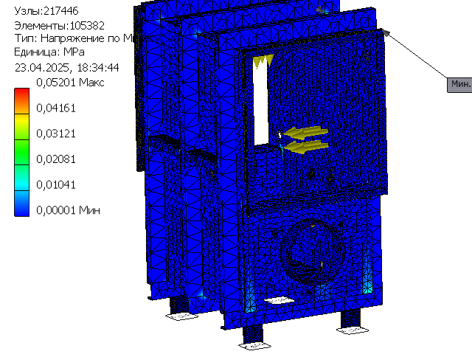
Сурет 1 – Мизес бойынша кернеулер картасы

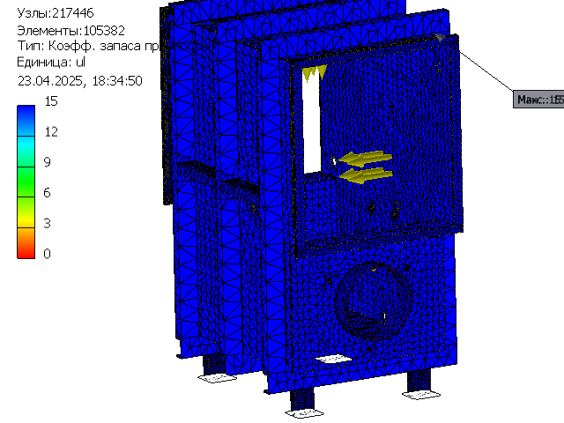

Сурет 2 – Беріктік қоры коэффициенті картасы

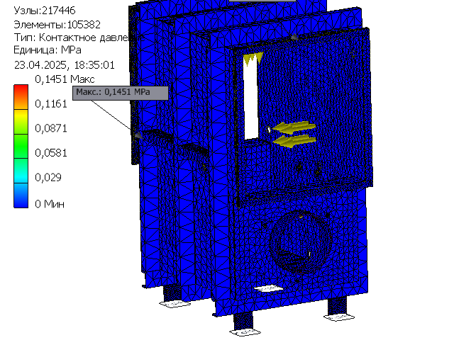
Сурет 3 – Максималды жанасу қысымы картасы

Вакуумдық кептіру (сублимация) кезінде камера ішіндегі қысым атмосфералық деңгейден (0,1013 МПа) қалдық қысымға дейін (10–30 Па шамасында) төмендейді, яғни ішкі қысым өте төмен болады. Алайда, сонымен бірге атмосфералық сыртқы қысым камера қабырғаларына әсер етіп, сығылу мен иілу күштерін тудырады.
Inventor бағдарламасындағы талдау нәтижесінде алынған 0,145 МПа жанасу қысымы туралы:
Бұл мән — түйісетін беттер арасындағы жергілікті қысым (мысалы, фланец пен қақпақ арасындағы), ол вакуумдық қысыммен дәл сәйкес келмеуі мүмкін.
Бұл көрсеткіш бөлшектердің қаттылығын, қосылу түрін және түйіндердегі кернеу концентрациясын ескереді.
Мұндай қысым мәндері болттық немесе фланецтік қосылыстарда жиі кездеседі және оларда пайда болатын жергілікті серпімді сығылуды сипаттайды [22].
Зерттеу барысында конструкцияның беріктігі мен орнықтылығын бағалаудың екі түрлі әдісі қолданылды — аналитикалық және сандық.
1. Аналитикалық әдіс — қарапайым беріктік теориясына негізделген формула бойынша есептеу (мысалы, σ = Pa/t өрнегі).
Бұл — тек жеке элементті (қабықты) қарастыратын жуықталған әдіс. Мұндай тәсіл шамамен алынған нәтижелер береді және белгілі бір қорымен есептеледі, бірақ нақты жүктеме таралуын және қосымша элементтердің әсерін ескермейді.
2. Сандық әдіс (МКЭ-талдау) — Autodesk Inventor бағдарламасында соңғы элементтер әдісімен (FEM) орындалды.
Бұл жағдайда талдау тек қабық қабырғаларын ғана емес, сонымен қатар барлық элементтерді: қатайтқыш қырларды, қаңқаны, фланецтерді, дәнекерленген тігістерді, сондай-ақ нақты шекаралық шарттар мен бөлшектер арасындағы байланыстарды қамтиды.
Бұл тәсіл нақты пайдалану жағдайларына барынша жақын кернеу мен деформацияның дәл таралуын алуға мүмкіндік береді.
Сонымен қатар, аналитикалық әдісте бүкіл бет бойынша қысым біркелкі таралады деп қабылданады, ал Inventor бағдарламасында қысым нақты беттерге жеке қолданылады, сондықтан оның таралуы біркелкі болмауы мүмкін. Қаттылық элементтері (қатайтқыштар, швеллерлер) жүктемені қайта бөледі де, қабық қабырғаларындағы кернеуді төмендетеді.
Есептеу нәтижелерін салыстыру:
Сублиматор үшін формула бойынша кернеу 7,60 МПа, ал Inventor нәтижесі бойынша — 0,497 МПа;
Беріктік қорының коэффициенті формула бойынша 28,3, ал Inventor бойынша — кемінде 15;
Конденсатор үшін формула бойынша кернеу 2,85 МПа, ал Inventor нәтижесі шамамен 0,05 МПа (модельдеу шарттарына байланысты) [15].
Біз 25 литр бие сүтін кептіруге арналған сублимациялық кептіргішті (лиофильді қондырғыны) жобалап жатырмыз. Процесс алдын ала –50 °C температурада мұздатудан басталып, кейін қысым мен температураны біртіндеп төмендету арқылы сублимациялық кептірумен жалғасады.
Бұл жағдайда конденсатордың мақсаты — ауаны немесе суды салқындату емес, бу ұстағыш (сублимат тұтқыш) қызметін атқару. Яғни, ол тоңазытқыш конденсатор, мұнда өнімнен шыққан су булары конденсацияланып, мұз түрінде тұнады.
Есептеу үшін келесі сипаттамалар қабылданды:
Конденсатор түрі — ішкі суық жылу алмастырғыш (тұтқыш), хладагент арқылы –60 °C және одан төмен температураға дейін салқындатылады.
Негізгі функциясы — вакуумдық насосқа жетпей тұрып су буларын ұстау.
Мұздың түзілуі — су булары конденсатордың салқын бетіне жиналып, қатып қалады, сондықтан оның беті жеткілікті суық әрі үлкен ауданға ие болуы тиіс.
Ылғал тұтқышқа арналған конденсаторды есептеу
Жылуөткізу формуласы:

(10)

где Q – жылулық қуаты (Вт),
K – жылуөткізу коэффициенті (),
F – жылу алмасу беті (м²)
- температуралық напор (К)

Бие сүті шамамен 89–91% су құрайды, сондықтан сүттегі су мөлшері:
m = 25 л × 0,9 = 22,5 л су ⇒ 22,5 кг су.
Сублимация процесі кезінде судың дерлік барлығы буланып, конденсаторда ұсталып қалуы тиіс:
бие сүті үшін — 22,5 кг су.

Q_{сублимации}= r⋅m = 2.83⋅106⋅22.5 = 63.675⋅106 Дж (11)

Мұндағы r=2.83⋅106 Дж/кг — мұздың сублимацияның меншікті жылуы
Егер сублимация процесі 24 сағатта (86400 с) өтеді деп есептесек, онда бие сүті үшін конденсатордың жылулық жүктемесі келесідей болады:

(13)

Яғни, конденсатор –60 °C температурасында кемінде 737 Вт және 712 Вт жылуды бұрып әкетуі тиіс.
Салқындатушы орта ретінде –70 °C температурадағы сұйық хладагент қолданылған деп есептейік.
Онда жылу алмасу бетінің ауданын келесідей есептейміз —
бие сүті үшін:

(15)

(16)

Айталық, біз түтiктi (спиральды) түрдегі ылғал тұтқышты қолданамыз, оның әрбір бөлігі жылу алмасу бетін ұлғайтатын қабыршақтармен (оребрение) жабдықталған.
Онда бие сүті үшін жылу алмасу шарты келесідей анықталады:
(17)

Осылайша, бие және түйе сүті үшін жалпы ауданы шамамен 3,7 м² болатын 8 секция қажет болады. Олар –60…–70 °C температурада жұмыс істейді,
жылулық жүктеме шамамен 740 Вт,
температуралық напор — шамамен 10 K.
Мұндай жағдайда вакуумдық камера ішінде қабыршақталған мыс түтіктерді қолдануға болады [24].

Кесте 23 – Конденсатор секцияларын қосу схемасы

Кептіру кезеңдері | Камерадағы қысым | Камерадағы қысым | Белсенді секциялар | Ескертулер
Кептіру | Атм. қысым | до –50 °C | Барлығы | Өнімді дайындау
Кептіру басталуы | 0.1–0.5 мбар | –40 °C | 4–6 | Будың бастапқы ұсталуы
Белсенді кептіру | < 0.1 мбар | –35…–25 °C | Все (8) | Кептіру максималды
Қорытынды | стабилизация | –20 °C | 2–4 | Кептіруді азайту

Жылу алмасу бетінің есебі.
Сублимация кезінде бөлінетін су буларын тиімді конденсациялау үшін жеткілікті жылу алмасу бетінің ауданын қамтамасыз ету қажет.
Берілген мәліметтерге сүйенсек: 25 литр сүт құрамында шамамен 22 литр су (немесе 22 кг) бар.
Судың сублимация жылуы 0 °C температурасында шамамен 2,5 МДж/кг құрайды.
Есептеуге арналған кіріс параметрлері келесідей::
Жылу алмасу бетінің ауданы:
Ең төменгі жылулық жүктеме:
Жұмыс ортасы — терең вакуум жағдайындағы су буы (мысалы, 0.1–1 мбар), кейіннен ол мұзға фазалық ауысу (сублимация) процесінен өтеді.
Біз –60 °C температурасында 737 Вт жылуды бұрып әкету үшін 3,7 м² бет жеткілікті ме, соны меншікті жылу ағынын бағалау арқылы тексереміз:
(19)

Бұл жағдайда жылу ағынының тығыздығы өте төмен, бұл осы міндет үшін өте қолайлы, себебі сублимациялық конденсация төмен температура мен сұйық фазаның болмауы салдарынан аз жылу ағынында үлкен жылу алмасу ауданын қажет етеді.
Осылайша, –60 °C температурасында 737 Вт жылуды бұрып әкету үшін 3,7 м² жылу алмасу беті жеткілікті.
Мұндай жағдайда конденсатор рұқсат етілген жылулық режимдер шегінде, жылу артықтығы бойынша жақсы қорымен жұмыс істейді.
Конденсаторға арналған жыланша тәрізді түтік (змеевик) сызбасы.
Түтіктің ұзындығы келесі формула бойынша есептеледі [4-8].

(20)

Жобалық есеп бойынша алынған мәліметтер:
Түрі: горизонталды спиральды жыланша (змеевик)
Түтіктің материалы: мыс, диаметрі Ø10 мм
Түтіктің ұзындығы: шамамен 95 метр
Бетінің ауданы: шамамен 3,7 м²
Жұмыс температурасы: –60 °C
Орнатылуы: төртбұрышты вакуумдық камераның ішінде
Компоненттері:
- Мыс жыланша (змеевик) — көлденең бағытта спираль түрінде төселген. Жыланша камераның ортасына ілініп немесе қабырғаларына тығыз бекітіліп орнатылуы мүмкін, бұл жылу алмасудың біркелкілігін қамтамасыз етеді.
- Хладагенттің кірісі — спиральдің бір ұшында орналасқан (мысалы, төменгі жағында).
- Хладагенттің шығысы — спиральдің екінші ұшында (мысалы, жоғарғы жағында).
- Төртбұрышты вакуумдық камера — тікбұрышты пішінді, сыртынан жылулық оқшаулағыш қабатпен қапталған, бұл сыртқы жылу ағынынан қорғауды қамтамасыз етеді.
- Жыланшаны бекіткіштер — камера ортасында түтікті іліп ұстауға арналған тіректер.
- Вакуумдық штуцерлер — камера ішіндегі қажетті қысымды ұстап тұру үшін қолданылады.
Конденсатор орнатылатын камераларда температураның қатаң бақылауы қамтамасыз етілуі тиіс. Температура хладагенттің айналымы арқылы тұрақты деңгейде ұсталып отырады. Сондай-ақ вакуумдық камера жылу оқшаулағышпен қоршалуы қажет, бұл тұрақты температуралық режимді қамтамасыз етіп, жылу жоғалтуды болдырмайды [15].
Конденсатор сыйымдылығын есептеу.
Берілген параметрлер мен жұмыс жағдайларына сүйене отырып, конденсатордың қажетті сыйымдылығын анықтау үшін есептеу жүргіземіз. Бұл жүйеде қанша мөлшерде хладагент болатынын анықтау үшін маңызды.
Келесі шамаларды аламыз:
– түтіктің ішкі диаметрі: d = 8 мм = 0,008 м
– түтіктің ұзындығы: L = 95 м
Геометриялық сыйымдылықты (түтіктің ішкі көлемін) келесі формула бойынша есептейміз:
(21)

Онда аламыз:
(22)

Литрде

(23)

Егер түтіктің ішкі диаметрін мынадай деп алсақ d=9 мм=0,009 м, то

$V=0.006042 m^{2}*1000=4.77 литра$ (24)

Жылуды әкетуді бағалау.
Конденсатордан жылу қалай әкетілетінін және оны салқындату әдістерін (мысалы, желдеткіштерді, радиаторларды және т.б. қолдану) қарастырайық.
Бастапқыда келесі шарттарды қабылдаймыз::
- Конденсатор температурасы: –60 °C
- Жылу бойынша қысым: ≈737 Вт
- Орта: вакуум, яғни — камера ішінде қоршаған ауамен конвекциялық жылу алмасу болмайды.
Негізгі жылу алмасу салқындатқыш түтік контуры арқылы жүзеге асады.
Бұл жағдайда бу (вакуум) конденсатор түтігіне жанасқанда, алдымен су буының конденсациясы арқылы жылу беріледі, содан кейін жылу мыс түтіктің қабырғасы арқылы өтеді және соңында сыртқы салқындату жүйесіне (көбінесе — хладагент немесе басқа салқындатқыш сұйықтық) шығарылады.
Сондықтан ең сенімді және дәл салқындату әдісі — компрессормен механикалық салқындату болып табылады. Бұл жүйеде –60 °C температураны ұстап тұратын буландырғышы бар тоңазытқыш агрегат қолданылады. Хладагент ретінде R404A, R508B немесе –60 °C және одан төмен температураларға жетуге қабілетті басқа түрлері пайдаланылады.
Сонымен қатар термосифондық немесе криопанельдік салқындату әдісі де бар, ол азот немесе CO₂ арқылы жүзеге асады, бірақ мұндай жүйелер сұйық азотты немесе құрғақ мұзды қажет етеді, сондықтан олар тәжірибелік қондырғыларға көбірек жарайды [17].
Мәжбүрлі ауа салқындату (сыртқы қабық пен желдеткіш арқылы) –40 °C-тан төмен температурада тиімсіз, себебі вакуум жағдайында ауа арқылы жылу алмасу жүрмейді. Вакуумдық камера ішінде ауа радиаторлары мен желдеткіштерді қолдану мүмкін емес, өйткені ауа жылуды камерадан сыртқа шығара алмайды.
Сондықтан мыс конденсаторына фитингтер арқылы қосылған, жабық контурлы хладагент жүйесін қолданамыз, мұнда буландырғыш температурасы –60 °C-тан төмен болады. Жыланша маңында температура датчиктерін орнату және сыртқы құбырды жылу оқшаулағышпен қаптау қажет — бұл салқынның жоғалуын болдырмауға мүмкіндік береді.
–60 °C температурасында тиімді жылуды әкету тек тоңазытқыш контур арқылы мүмкін.
Желдеткіштер мен радиаторлар вакуумда пайдасыз, мұндай жағдайда тек компрессорлық салқындатқыш немесе криогендік жүйе тиімді жұмыс істей алады.
Суыту графигін жасау.
Конденсатордың жұмыс уақыты мен суыту кезеңін ескере отырып, оның сенімді жұмысын қамтамасыз ету үшін жұмысқа қосылу және суыту уақытының графигін жасаймыз.
–60 °C температурада тұрақты жұмыс істейтін конденсатордың сенімділігі үшін қосу/өшіру циклдерін, салқындату уақытын және буланып жатқан ылғалдан түсетін жүктемені есепке алу қажет.
Төменде 737 Вт жүктеме және сублимация уақыты негізінде конденсатордың қосылу-өшуінің типтік графигі көрсетіледі [25].

Кесте 24 – Конденсаторды қосу
Кезең | Уақыт(мин) | Әрекет | Мақсат
Алдын ала салқындату | 0–30 мин | Салқындату жүйесін қосу | Кептіру басталғанға дейін –60 °C температураға жету
Тұрақты жұмыс | 30–180 мин | Температураны –60 ± 3 °C деңгейінде ұстау | Буландырғыштан су буын жинау
Тексеру паузасы | 180–190 мин | Қажет болған жағдайда компрессорды қосу | Төмен жүктеме кезінде температураны ұстап тұру
Циклді бітуі | 190–210 мин | Салқындатуды біртіндеп өшіру | Энергия тұтынуды азайту
Қайта цикл | 210+ мин | Температура немесе уақыт датчигі бойынша қайта қосу | Жаңа цикл немесе қосымша кептіру

Басқару принциптері:
Температура бойынша автоматтандыру: температура датчигі жыланшаға (змеевикке) орнатылады — егер температура –58 °C-тан жоғары болса, салқындату қосылады, ал –60 °C-қа жеткенде өшіріледі.
Қысым бойынша автоматтандыру: сублимация аяқталған кезде камера ішіндегі қысым күрт төмендейді — бұл салқындату циклін аяқтау сигналы ретінде пайдаланылуы мүмкін.
Таймерлік цикл: қарапайым жүйелерде қолданылады — салқындату алдын ала берілген уақыт аралықтарында қосылып және өшіріліп отырады.
4 сағаттық цикл мысалы:
– 30 мин — алдын ала салқындату,
– 2 сағат 30 мин — негізгі кептіру кезеңі,
– 10 мин — бақылау кезеңі,
– 20 мин — біртіндеп өшіру,
– үзіліс / қайта қосу — қажет болған жағдайда.
Автоматтық басқару үшін камераға температура мен қысым датчиктерін орнату, сондай-ақ уақыт контроллері немесе PID-регуляторды пайдалану қажет.
Сонымен қатар, түтіктердің қатып қалуын болдырмау үшін артық салқындатудан қорғау жүйесі қарастырылуы тиіс.
Сондай-ақ 50 литр бие және түйе сүтін сублимациялық кептіруге арналған конденсаторды есептеуге болады [27].
Сублимациялық вакуумдық кептіру — бұл судың үштік нүктесінен төмен температурада жүретін дегидратация процесі.
Процесс өнімді төмен температурада мұздатудан басталады, содан кейін терең вакуум әсері қолданылады.
Нәтижесінде өнімдегі мұз тікелей бу фазасына өтеді, яғни сұйық фазаны толық айналып өтеді [65–67].
Бұл әдіс дәрі-дәрмектерді, фармацевтикалық препараттарды және тез бұзылатын өнімдерді кептіруде кеңінен қолданылады.
Процесс қымбат болғанымен, оның инженерлік маңызы өте жоғары.
Жоба аясында әзірленген вакуумдық-сублимациялық кептірудің нақты сұлбасы және технологиялық процесті модельдеу жүйесі 16-суретте көрсетілген.

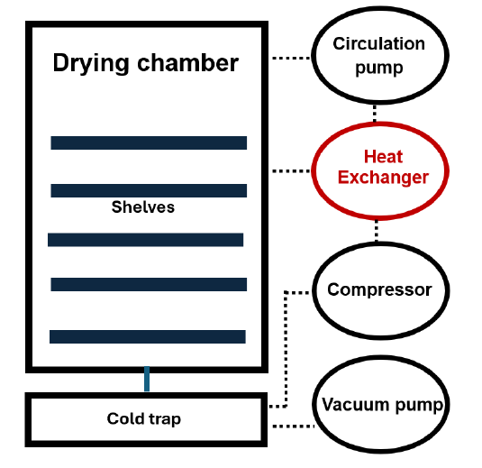

Сурет 4 – Вакуумдық-сублимациялық кептірудің нақты сұлбасы

Вакуумдық-сублимациялық кептіру камерасы тікбұрышты пішінде жасалған және оның ішінде өлшемі 505×905×18 мм болатын 7 сөре орналасқан. Бұл сөрелерде температураны реттеу үшін силиконды сұйықтық бар. Сонымен қатар, олардың үстіне өлшемі 500×450×35 мм болатын 14 табақша орнатылған. Бұл табақшаларға бие мен түйе сүті сияқты сұйық өнімдер құйылады.
Вакуумдық-сублимациялық кептіру процесі үш кезеңнен тұрады:
Бірінші кезеңде сұйық өнімдер мұздатылады, бұл кезде сөрелердегі силиконды сұйықтық мұздату процесін қамтамасыз етеді.
Екінші кезеңде вакуум түзіледі, ол сублимация процесін бастайды, яғни қатты күйдегі заттар тікелей буға айналып, камерадан шығарылады.
Үшінші кезеңде қалған ылғалды зат кептіріледі, бұл үшін сөрелер арқылы жылу беріледі.
Математикалық модель процестің барлық үш кезеңіндегі жылу мен масса алмасу динамикасын сипаттауы тиіс — яғни мұздату, бастапқы кептіру (сублимация) және екіншілік кептіру (десорбция) сатыларында.
Күрделі геометрия мен қолданылатын материалдардың (температураны реттейтін силиконды сұйықтық, сондай-ақ бие мен түйе сүті сияқты сұйық өнімдер) ерекшелігін ескере отырып, модельдің жалпыланған құрылымы жасалып, негізгі физикалық құбылыстарға баса назар аударылады [4].
Симметрияны және есептеу уақытын азайту мақсатында есептік аймақтың өлшемі 5 × 4 × 0,8 см деп алынады (17-суретте көрсетілгендей).
Кептіру процесі есептік кеңістікті екі аймаққа бөледі:
– жоғарғы аймақ — сусызданған қабат,
– төменгі аймақ — мұздатылған қабат.
Сублимация барысында осы екі аймақтың шекарасы төмен қарай жылжиды, нәтижесінде құрғақ аймақ кеңейе түседі.
Бастапқы кептіру фазасы сублимация фронты табақшаның түбіне жеткенде аяқталады.
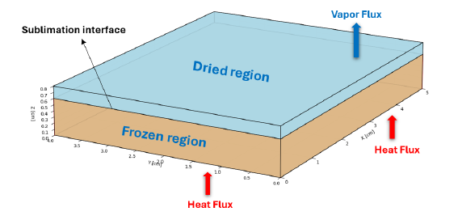
Суре 5 – Қызығу аймағы

Негізгі теңдеулер.
Түйе сүтін вакуумдық сублимациялық кептіру процесін модельдейтін есептік модель кеуекті материалдағы жылу мен масса қозғалысының өзара байланысын және оның күйінің өзгерісін сипаттайды.
Бұл модель жүйені екі негізгі аймаққа бөледі:
– мұздатылған аймақ, ол мұз бен қатты негіздік материалдан тұрады;
– құрғақ аймақ, ол су буы мен қатты негіздік заттан тұрады.
Мұз бен бу шекарасында мұздың тікелей буға айналуы (сублимациясы) жүреді, нәтижесінде құрғақ қабат кеңейіп, ал мұздатылған қабат тарылып қалады
Жылу берілуі.
Кеуекті ортадағы температура өрісі T(x, y, z, t) энергияның сақталу теңдеуімен реттеледі.
Мұздатылған өнімнің ішіндегі жылу берілу процесін келесі түрде сипаттауға болады [65]:

$ρc_{p}\frac{∂T}{∂t}=∇⋅\left(k∇T\right)-ΔH\frac{ερ_{I}S}{∂t} , \left(x,y,z\right)∈\left(0,l\right)×\left[0,T_{final}\right],$ (25)

мұндағы $ρ$- тығыздық, $c_{p}$- меншікті жылусыйымдылық, $T$- температура, $t$- уақыт, $k$жылуөткізгіштік, $H$- сублимацияның жасырын жылуы, $ε$- кеуектілік, $ρ_{I}$- мұз тығыздығы, S - мұздың қанығу дәрежесі..

$\frac{∂ε\left(1-S\right)ρ_{v}}{∂t}+∇⋅\left(ρ_{v}u\right)-∇⋅\left(\frac{ε\left(1-S\right)}{τ}D_{k}∇ρ_{v}\right)=m_{g,}$ (26)

мұндағы $ρ_{v}$— су буының тығыздығы, $u$— Дарси жылдамдығы,ол (27) формула сәйкес есептеледі, $D_{k}$— Кнудсен массалық диффузия коэффициенті.

$u=-\frac{K_{d}}{μ_{v}}∇p_{v},$ (27)

мұндағы $K_{d}$- Дарси өтімділігі, $μ_{v}$динамикалық тұтқырлықты білдіреді, а $p_{v}$- су буының тығыздығы. Оны су буының тығыздығымен идеал газ заңы арқылы байланыстыруға болады.
Бу қысымын (27) теңдеуінен алынған тығыздық мәні бойынша келесідей есептеуге болады:
$p_{v}=-\frac{ρ_{v}RT}{M_{v}},$ (28)

мұндағы R — әмбебап газ тұрақтысы, $M_{v}$— молекулярлық масса.
Бастапқы және шекаралық шарттар.
Бастапқыда кептірілген аймақтағы қысым кептіру камерасындағы қысымға тең деп қабылданады.
Сонымен қатар, үлгі материалы біртекті және изотермиялық деп есептеледі — яғни сублимациялық кептіру процесінің басында құрғақ және мұздатылған аймақтарда температура біркелкі.
$T{\left|​_{t=0}=T_{0},p\right|}_{t=0}=p_{c},$ (29)

мұндағы $p_{c}$ Камерадағы қысымды білдіреді (Паскальмен өлшенеді), ал $T_{0}$ Сублимациялық кептіру процесінің басындағы үлгі материалының бастапқы температурасын (Кельвинмен) білдіреді [15].
Массаның берілуіне (қысым мен бу ағыны бойынша) қойылатын шекаралық шарттар келесідей: жоғарғы бетінде:
$p|_{z=l_{z}}=p_{c}.$ (30)

Бүйір бетінде:

$p|_{ω_{x}}=p_{c}.$ (31)

Сублимация шекарасында су буы түзілетіндіктен, осы шекарада бу ағынына қатысты шекаралық шарт орнатылады:
$-ρ_{v}\frac{k_{m}}{μ_{v}}∇p|_{H\left(t\right)}=\frac{∂H\left(t\right)}{∂t}\left(ρ_{f}-ρ_{d}\right),$ (32)

Мұндағы $H\left(t\right)$ Сублимация шекарасының орнын білдіреді. Бұл зерттеуде сублимация z бағыты бойынша жүреді.
Құрғақ аймақтың жылу берілуіне қойылатын шекаралық шарттар:
$\frac{∂T_{d}}{∂x}|_{x=0}=0$, (33)

$-k_{d}\frac{∂T_{d}}{∂x}|_{x=l_{x}}=q_{lateral}=σϵ\left(T_{amp}^{4}-T_{d}^{4}\right)$, (34)

$-k_{d}\frac{∂T_{d}}{∂z}|_{z=0}=q_{bottom}=h_{s}\left(T_{s}-T_{d}\right),$ (35)

$-k_{d}\frac{∂T_{d}}{∂z}|_{z=l_{z}}=q_{top}=σϵ\left(T_{amp}^{4}-T_{d}^{4}\right).$ (36)

Мұздатылған аймақтың жылу берілуіне қойылатын шекаралық шарттар:
$\frac{∂T_{f}}{∂x}|_{x=0}=0,$ (37)

$-k_{f}\frac{∂T_{f}}{∂z}|_{z=0}=q_{bottom}=h_{s}\left(T_{s}-T_{d}\right).$ (38)

Сублимация шекарасындағы жылу берілуінің шекаралық шарттары:
$T_{d}{\left|​_{H\left(t\right)}=T_{f}\right|}_{H\left(t\right)}=T_{sub},$ (39)
$k_{f}∇T_{f}{\left|​_{H\left(t\right)}-k_{d}∇T_{d}\right|}_{H\left(t\right)}=T_{f}|_{H\left(t\right)}=\frac{∂H\left(t\right)}{∂t}\left(ρ_{f}-ρ_{d}\right)ΔH_{s},$ (40)

Мұндағы $T_{sub}$- Сублимация шекарасының температурасы (Кельвинмен).
Параметрлер мен жылу-физикалық қасиеттер.
Әзірге әдебиеттерде бие сүтінің жылу өткізгіштігі, тығыздығы және меншікті жылу сыйымдылығы туралы нақты деректер жоқ.
Сондықтан бие сүтінің жылу өткізгіштігін, тығыздығын және меншікті жылу сыйымдылығын оның құрамына сүйене отырып есептеуге болады.
Бие сүтінің тығыздығын $ρ_{m}$ Оның құрамдас бөліктерінің тығыздықтарының салмақтық орташа мәні ретінде бағалауға болады. Жалпы формуласы:

$ρ_{m}=∑w_{i}·ρ_{i},$ (41)

мұндағы: $w_{i}$—i компонентінің массалық үлесі (мысалы, су, май, ақуыз), $ρ_{i}$— i компонентінің тығыздығы.
Бие сүтінің меншікті жылу сыйымдылығын (cₚ,ₘ) оның құрамдас бөліктерінің меншікті жылу сыйымдылықтарының салмақтық орташа мәні ретінде де бағалауға болады:
$c_{p,m}=∑w_{i}·c_{p,i,}$ (42)

мұндағы: $c_{p,i}$- i компонентінің меншікті жылу сыйымдылығы
Бие сүтінің жылу өткізгіштігі (kₘ) — оның құрамында су, май, ақуыз, лактоза және күл бар — салмақтық орташа мән әдісі бойынша есептеледі.
Көлем бойынша орташа тығыздық пен меншікті жылу сыйымдылығы келесідей өрнектеледі:

$\left(ρc_{p}\right)=\left(1-ε\right)ρ_{m}c_{p,m}+ερ_{I}c_{p,I}+ε\left(1-S\right)ρ_{v}c_{p,v}$ (44)

Көлем бойынша орташа жылу өткізгіштік, кеуекті ортадағы параллель жылуөткізгіштік моделіне негізделе отырып, келесідей анықталады:
$k=\left(1-ε\right)k_{m}+εSk_{I}+ε\left(1-S\right)k_{v}$ (45)

S = 0 болған кезде кептірілген өнімнің соңғы қасиеттері анықталады [65].
1-кестеде сандық модельдеу барысында пайдаланылған параметрлер тізімі келтірілген.
Оларға мыналар жатады:
- жылу өткізгіштік (k),
- тығыздық (ρ),
- меншікті жылу сыйымдылығы (cₚ) — құрғақ матрица үшін (m индексі), мұз үшін (I), және су буы үшін (v).
Кеуектілік ε матрицадағы кеуектер көлемінің үлесін анықтайды.
Будың тығыздығы ρᵥ идеал газ күй теңдеуі арқылы, будың молекулалық массасы Mᵥ мен әмбебап газ тұрақтысы R пайдаланыла отырып есептеледі.
Құрғақ қабаттың өтімділігі K_d қысымға тәуелді эмпирикалық қатынас арқылы модельденеді.
Будың динамикалық тұтқырлығы μᵥ температураға тәуелді функция түрінде өрнектеледі [11].

Кесте 1 – Сандық модельдеу параметрлері
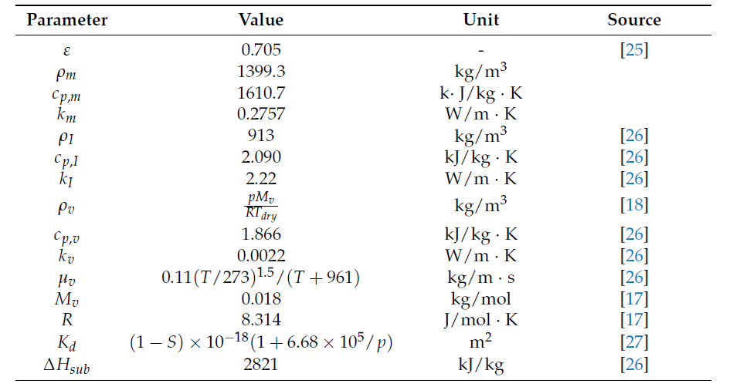

Сублимациялық кептіру процесін модельдеу үшін COMSOL Multiphysics 6.3 платформасында жасалған үшөлшемді есептеу моделі қолданылды.
Бұл үшөлшемді компьютерлік модель — жобаның аясында әзірленген нақты сызба деректерін ескере отырып, Python сандық ортасында жетілдірілген математикалық модельді шешуге негізделген, яғни вакуумдық сублимациялық кептіру процесіндегі масса және жылу алмасу құбылыстарын сипаттайды [7].
Модельде кеуекті құрылымдағы жылу мен масса тасымалының күрделі өзара әрекетін есепке алу үшін ақырлы элементтер әдісі (FEM) пайдаланылды, әсіресе мұздатылған сүттің вакуумдық сублимациялық кептіруі кезінде.
Бұл модель «Кеуекті ортадағы жылу алмасу» және «Дарси заңы» модульдерін біріктіру арқылы мұздатылған сүт матрицасындағы жылуөткізгіштікті және бу қозғалысын дәл сипаттай алды.
Түйе сүтіндегі жылу және масса алмасу процестерін модельдеу кезінде белгілі бір факторлар тобы таңдалды.
Бұл бастапқы параметрлер мыналарды қамтыды:
- үлгінің қалыңдығы — 8 мм,
- полканың температурасы — –20 °C,
- камерадағы төмендетілген қысым — 105 Па.
Осы стандартты жағдайларда сублимация фронтының қозғалысы айқын заңдылыққа ие болатыны анықталды (18-сурет).
Сұр аймақ мұздатылған бөлікті бейнелейді және ол біртіндеп азайып, үлгінің түбіне қарай шегінеді, ал құрғақ қабаттың қалыңдығы артады.
Кептірудің бастапқы кезеңдерінде бу үстіңгі қабаттан оңай буланып шығады, нәтижесінде құрғақ аймақ тез ұлғаяды.
Алайда кептіру жалғаса келе, сублимация нүктесі мен беттің арасындағы арақашықтық ұлғайып, бу қозғалысы баяулайды, сәйкесінше құрғақ және мұзды аймақ арасындағы шекара қозғалысы да баяулайды.
Нәтижесінде үлгінің түбінде қалған мұз кристалдарын сублимациялау өте қиынға соғады және оларды толық жою үшін айтарлықтай көп энергия жұмсау қажет болады [16-7].
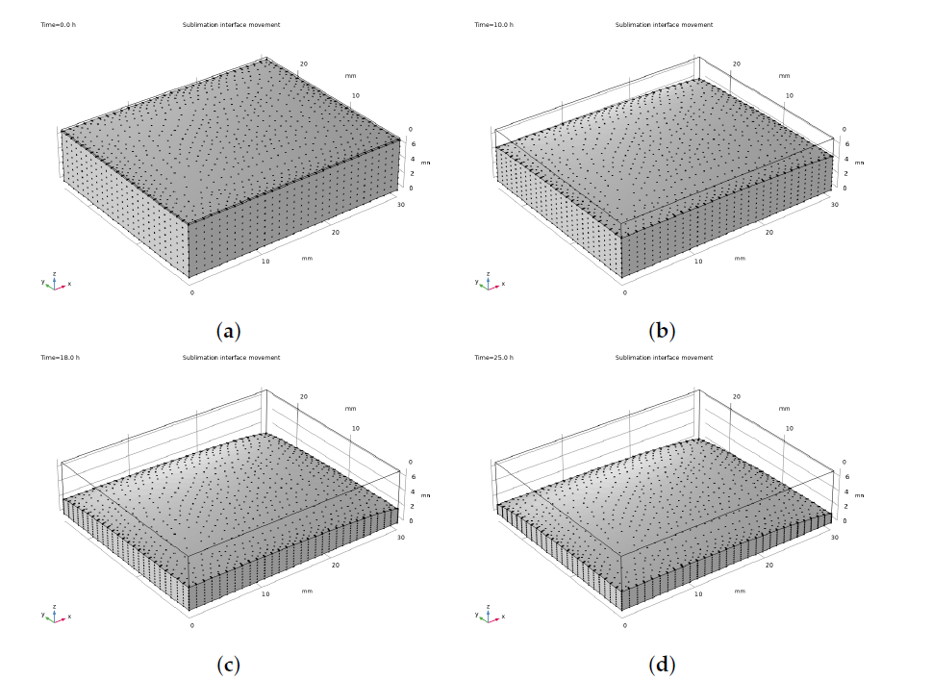
Сурет 5 – Кептіру процесі барысында сублимация шекарасының уақыт бойынша өзгерісі келесі сәттерде:: (a) 0,5 с, (b) 5 с, (c) 18 с и (d) 25 с.

Жылу және масса алмасуын талдау.
Бұл зерттеуде кептіру камерасындағы температураның ауытқулары мен жылу алмасу заңдылықтары қарастырылды, бұл модельдеу арқылы кептірудің бастапқы кезеңінде температура айырмашылығының айтарлықтай екенін анықтауға мүмкіндік берді.
Мұндай айырмашылықтар — мұздың буға айналуына қажетті жоғары энергияның тікелей нәтижесі.
19-суретте түйе сүтінің үлгілеріндегі температураның сублимациялық кептіру процесі кезінде қалай өзгеретіні көрсетілген.
Кептіру сөресінен таралатын жылу мұздатылған үлгі бөлігіне еніп, ақыр соңында мұздың тікелей буға айналатын нүктесіне жетеді, бұл кептіру процесінің жүруіне ықпал етеді.
Мұздатылған және кептірілген аймақтар жылуға әртүрлі әсер етеді.
Мұздатылған бөлік, өзінің жоғары жылуөткізгіштігіне және жылу жинақтау қабілетіне байланысты, жылу әсерін көбірек сезінеді [12].

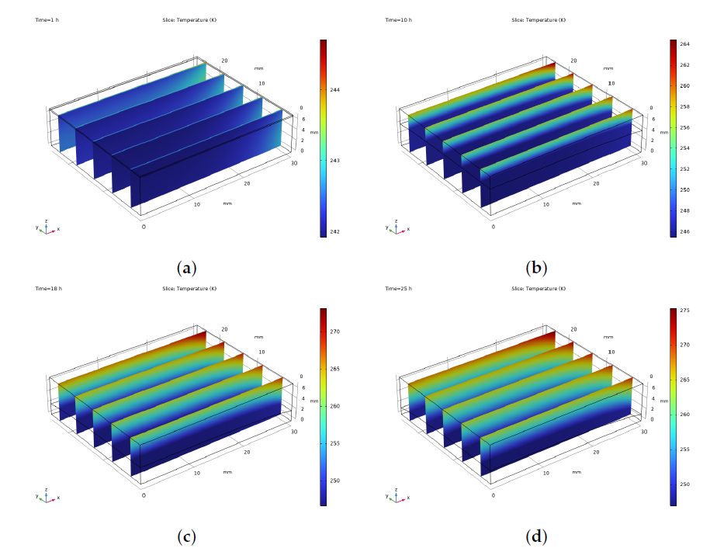
Сурет 6 – Кептіру процесінің әртүрлі кезеңдеріндегі жылу ағынының таралуы

Стандартты сублимациялық кептіру кезінде түйе сүтінде анықталған бу қысымы модельдері 20-суретте көрсетілген.
Бұл есептік талдау (модельдеу) процесті қарапайымдату үшін мұздатылған бөліктегі масса қозғалысын елемейді және тек кептірілген аймақтағы қысымның өзгерісіне назар аударады.
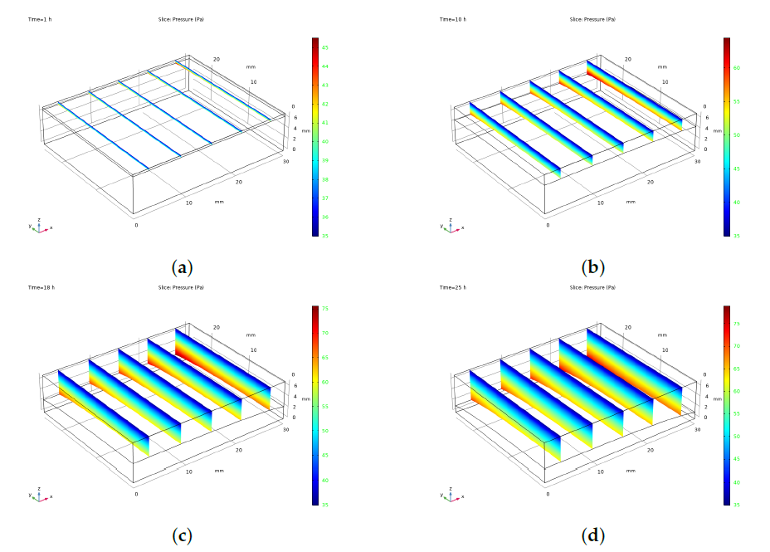
Сурет 7 – Сублимациялық кептіру процесі кезіндегі бу қысымының әртүрлі уақыт аралықтарындағы таралуы: (а) 1 с, (b) 10 с, (c) 18 с и (d) 25 с.

19 және 20-суреттерде келтірілген графиктер үш өлшемді жылуөткізгіштік теңдеуінің сандық шешімі арқылы алынған камера ішіндегі жылу көзімен таралатын жылудың уақыт бойынша бөлінуін тиімді түрде көрсетеді.
Үш өлшемді кескіндер әртүрлі уақыт аралығындағы жылу таралуының егжей-тегжейлі көрінісін береді және жылу процесінің динамикалық табиғатын айқын көрсетеді [14-17].

COMSOL Multiphysics ортасында нақты сызба деректерін ескере отырып, вакуумдық сублимациялық кептіру кезіндегі масса және жылу алмасу процесінің жетілдірілген математикалық моделінің сандық нәтижелерін талдау
Бұл бөлімде түйе сүтін вакуумдық сублимациялық кептіру кезіндегі жылу-массалық алмасуға үлгінің қалыңдығы мен камера қысымының әсерін түсінуге бағытталған кешенді параметрлік талдау келтірілген.
Алдымен үлгінің қалыңдығының ылғалдың шығарылу тиімділігіне әсері зерттелді. Үлгілердің қалыңдығы 4 мм, 6 мм және 8 мм болып алынып, бірдей шарттарда сынақ жүргізілді: сөре температурасы –20 °C және камера қысымы 105 Па.
Нәтижелер анық кері байланыс көрсетеді: жұқа үлгілер әлдеқайда жылдам кебеді.
Мысалы, 4 мм қалың үлгі (қызғылт сызық) шамамен 10 сағатта ылғалдың 95 %-ын шығарады,
ал 6 мм үлгіге (қызыл сызық) шамамен 15 сағат,
8 мм үлгіге (жасыл сызық) шамамен 20 сағат қажет болады, тек 90 % ылғал кетіріледі.
Бұл құбылыс бу диффузиясының жолы жұқа үлгілерде қысқалау болуымен түсіндіріледі, нәтижесінде ылғалдың булануы жылдамырақ жүреді.
21б-суретте сәйкес сублимация жылдамдығы көрсетілген.
Қызығы, қалың үлгілер бастапқыда судың көбірек болуына және бу қысымының градиенті жоғары болғанына байланысты жоғары бастапқы сублимация жылдамдығын көрсетеді.
Алайда бұл артықшылық ұзақ кептіру уақыты мен жоғары энергия шығынымен теңестіріледі.
Сондықтан жұқа үлгілер энергия тиімділігі тұрғысынан анағұрлым тартымды болып табылады.
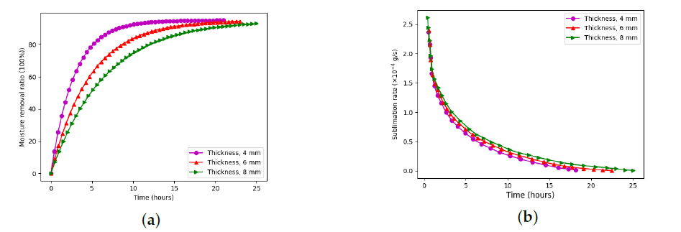
Сурет 8 – Үлгі қалыңдығының вакуумдық сублимациялық кептіру процесі кезіндегі (а) ылғалдың шығу дәрежесіне және (б) сублимация жылдамдығына әсері.

Біз сондай-ақ камерадағы қысымның кептіру процесіне әсерін зерттедік.
22а-суретте көрсетілгендей, камерадағы қысымның 115 Па-дан 95 Па-ға дейін төмендеуі кептірудің жалпы уақытын шамамен 30 минутқа қысқартады.
Бұл жақсару, негізінен, бу диффузиясының жақсаруымен және төмен қысымда сублимация температурасының төмендеуімен байланысты [22].
Алайда, қысымды азайту кезінде вакуумдық жүйенің жұмысы энергия шығынын арттыратынын ескеру қажет.
22б-суретте сублимация жылдамдығының қысым төмендеген кезде бастапқыда өсетіні көрсетілген, әсіресе процестің ерте кезеңдерінде.
Алайда шамамен бес сағаттан кейін бұл артықшылық азаяды, себебі бу қысымының градиенті тұрақтанып, сублимация жылдамдығы барлық жағдайларда теңеседі.
Бұл нәтижелер қысымды төмендетудің артықшылығы кептірудің бастапқы сатысында ең айқын байқалатынын дәлелдейді.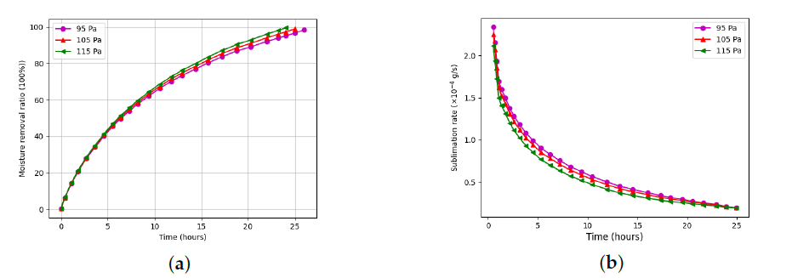
Сурет 9 – Камерадағы қысымның (а) ылғалдың шығу дәрежесіне және (б) сублимация жылдамдығына әсері.

Бұл нәтижелер камерадағы қысым мен үлгінің қалыңдығы кептіру тиімділігін арттыру үшін маңызды басқарылатын параметрлер екенін көрсетеді.
Халықаралық стандарттарға сәйкес келу үшін (соңғы ылғал мөлшері 4%-дан төмен болуы тиіс), үлгінің қалыңдығын 8 мм-ден аз деңгейде ұстау ұсынылады.
Сонымен қатар, камерадағы қысымның төмендеуі кептіру процесін жеделдеткенімен, энергия үнемдеу тұрғысынан оның тиімділігі вакуум жүйесінің энергия шығынымен теңестірілуі керек [23].
Алдын ала өңдеу жүргізілмегендіктен, май түйіршіктерінің, ақуыз агрегаттарының және микроорганизмдердің таралуындағы айырмашылықтар жергілікті жылу мен масса алмасу жылдамдығына әсер етуі мүмкін. Бұл фактор кептіру кинетикасының біркелкі болмауына және жарықшақтар сияқты құрылымдық өзгерістердің пайда болуына ықпал етуі мүмкін.
Өнеркәсіптік тұрғыда кептіру өнімділігін арттыру үшін камера ішінде үлкен науалар немесе параллель науалар жүйесін пайдалану арқылы процесті масштабтауға болады.
Алайда өте жұқа қабаттарды қолдану энергия тиімділігі төмен болуы мүмкін, себебі ол салыстырмалы түрде жоғары қосымша энергия шығынын қажет етеді.
Болашақ зерттеулер болжамды басқару алгоритмдерін, энергия тұтынуды бақылау және процесті оңтайландыру жүйелерін біріктіруге бағытталады, бұл сублимациялық кептірудің экологиялық тұрақтылығын арттырып, көміртек ізін азайтады.
Жұқа үлгілер кептіру жылдамдығын және энергия тиімділігін едәуір арттырғанымен, бір науадағы өнім көлемі азаяды.
Өнеркәсіптік масштабта бұл өндірістік мақсаттарға жету үшін кептіру циклдарының жиілеуін талап етуі мүмкін, нәтижесінде операциялық және еңбек шығындары артады.
Сондықтан энергия тиімділігін барынша арттыру мен өндірістік өнімділікті сақтау арасында тепе-теңдік орнату қажет.
Бұрын қолданылған екі өлшемді модельдерден айырмашылығы, біздің үш өлшемді модельдеуіміз параметрлік және энергия тұрғысынан әлдеқайда толық талдау береді [24].
Атап айтқанда, үлгі қалыңдығының 8 мм-ден 4 мм-ге дейін азаюы SEC көрсеткішін 58%-ға төмендеткенін байқадық және энергия тиімділігі мен өнімділік арасындағы тепе-теңдік мәселесін қарастырдық — бұл аспект алдыңғы зерттеулерде қарастырылмаған еді.
Болашақ зерттеулер микроқұрылымдық сипаттаманы қамтуы тиіс, мысалы сканерлеуші электронды микроскопия (СЭМ) немесе микро-КТ арқылы талдау, бұл кеуектер морфологиясын сандық бағалауға және олардың жылу мен масса алмасу процестеріне әсерін нақты анықтауға мүмкіндік береді.

Энергия тиімділігін талдау
Энергия тиімділігін бағалау — вакуумдық сублимациялық кептірудің тұрақтылығы мен масштабталуын бағалауда шешуші фактор.
Осы зерттеуде түйе сүтін кептірудің меншікті энергия тұтынуы (МЭТ) жабдықтың электр қуатына және алынған судың мөлшеріне сүйене отырып есептелді.
Біздің тәжірибелерде пайдаланылған вакуумдық сублимациялық кептіргіштің номиналды қуаты — 14,5 кВт.
Бір партия үшін кептірудің орташа ұзақтығы 24 сағатқа дейін болғанда, жалпы энергия тұтыну мөлшері:
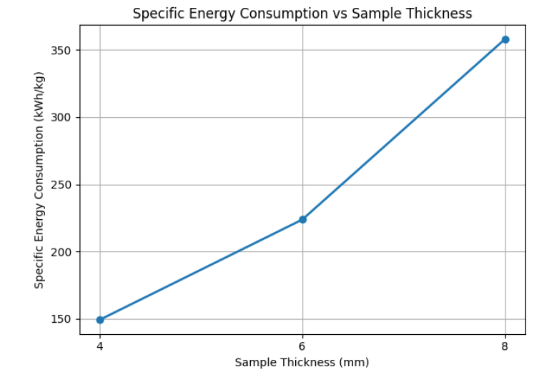
Сурет 10 – Үлгі қалыңдығына байланысты меншікті энергия тұтынуы (МЭТ)

Жұқа үлгілер тезірек кебеді және алынған су массасының бірлігіне аз энергия жұмсайды, бұл энергия тиімді кептіру үшін геометриялық оңтайландырудың маңыздылығын көрсетеді.
Үлгі қалыңдығына байланысты кептіру энергиясының көрсеткіштері бойынша жиынтық деректер 2-кестеде келтірілген.
Кесте 2 – Үлгі қалыңдығының кептіру уақыты мен энергия тұтынуға әсері
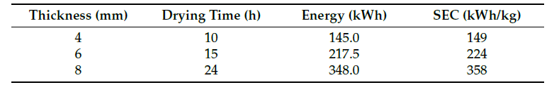
Бұл нәтижелер үлгі қалыңдығының тек кептіру кинетикасында ғана емес, сонымен қатар жалпы энергия тиімділігінде де шешуші фактор екенін көрсетеді.
Қалыңдығы 4 мм үлгілер ең төмен меншікті энергия тұтынуды (МЭТ) қамтамасыз еткенімен, бір науада өңделетін өнім көлемі азаяды, бұл сол нәтижеге жету үшін көбірек партия қажет болатынын білдіреді.
Энергия үнемдеу мен өндірістік өнімділік арасындағы бұл тепе-теңдік өнеркәсіптік масштабтау үшін маңызды мәселе болып табылады [27].

Сондықтан практикалық қолданбаларда оптимизация МЭТ төмендету мен өнімділік көрсеткіштерін сақтау арасындағы теңгерімді қамтамасыз етуі тиіс.
Өнеркәсіптік шешімдер ретінде қабаттап орналастырылған науалар конфигурациясын немесе үлкен ауданды науаларды пайдалану ұсынылады — бұл тәсіл жұқа қабаттардың энергия тиімділігін сақтай отырады.

.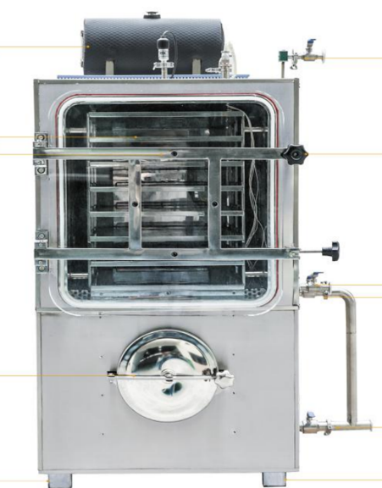

Сурет 11 – ZLGJ-300 үлгісіндегі сөрелі типтегі вакуумдық сублимациялық кептіру қондырғысы

2.2 APMWinMachine және Autodesk Inventor орталарында пневматикалық құбыржолдардың беріктігін есептеу

Пневматикалық құбыржолдар – қысым астындағы газ тәрізді орталарды тасымалдауды қамтамасыз ететін технологиялық жүйелердің маңызды элементі болып табылады. Мұндай құбыржолдардың сенімділігі көбінесе олардың беріктік сипаттамаларына байланысты, әсіресе ішкі қысымның өзгермелі жағдайында. Инженерлік тәжірибеде аналитикалық әдістер де, сондай-ақ APM WinMachine сияқты бағдарламалық кешендерде жүзеге асырылатын соңғы элементтер әдісі де қолданылады. Осы мақаланың мақсаты – екі тәсілмен орындалған беріктік есептерін салыстырмалы түрде талдау, әдістердің дәлдігі мен қолданылу мүмкіндігін анықтау.
Пневмоқұбыржолдардың беріктігін есептеу мәселесі қысым астында жұмыс істейтін жүйелерді жобалау кезінде негізгі аспект болып табылады. Сенімді және қауіпсіз жұмысын қамтамасыз ету үшін аналитикалық әдістермен қатар, APM WinMachine сияқты заманауи бағдарламалық құралдардың мүмкіндіктерін де ескеру маңызды. Бұл шолуда осы тақырыпқа арналған заманауи жарияланымдар жүйелендіріліп, есептеу әдістері, олардың дәлдігі, қолданылуы және жүзеге асырылу ерекшеліктері салыстырмалы түрде талданған.
Пневмоқұбырлар автоматтандыру және пневмотасымалдау жүйелерінде маңызды рөл атқарады, себебі олар қысылған ауаны немесе газдарды атқарушы механизмдерге жеткізуді қамтамасыз етеді. Мұндай құбырлардың сенімділігі мен беріктігі өндірістік қондырғылардың жалпы тиімділігі мен қауіпсіз жұмысына әсер етеді. Осыған байланысты пневможүйелердің кернеулі-деформациялық күйін дәл есептеу мәселесі ерекше өзектілікке ие.
Қазіргі инженерлік талдау әдістері дәстүрлі аналитикалық тәсілдерге, яғни классикалық беріктік теориясына негізделген, сондай-ақ сандық алгоритмдерді жүзеге асыратын бағдарламалық құралдарды қамтиды. Осындай құралдардың бірі — APM WinMachine — машиналар мен механизмдерді модельдеуге және есептеуге арналған отандық бағдарламалық кешен [27-29].
Пневмоқұбырлар машина жасау, тамақ, химия және тау-кен өнеркәсібі сияқты әртүрлі салаларда кеңінен қолданылады. Олар қысылған ауаны және басқа жұмысшы газдарды тасымалдауға, пневмоприводтар мен басқару контурларының жұмысын қамтамасыз етуге қызмет етеді. Мұндай құбырлардың сенімділігі өндірістік процестердің тұрақтылығына және жабдықтардың қауіпсіз жұмысына тікелей әсер етеді. Сондықтан бұл элементтердің беріктігін есептеу жобалау және пайдалану кезеңдерінде басты міндеттердің бірі болып саналады.
Дәстүрлі түрде құбыржолдардың беріктік талдауы материалдар кедергісі заңдары мен тұтас орта механикасы теориясына негізделген аналитикалық әдістер арқылы орындалады. Бұл әдістер белгілі бір жорамалдар орындалған жағдайда (деформациялардың сызықтылығы, материалдың біртектілігі және қарапайым геометриялық пішіндер) дәл нәтижелер береді. Бірақ нақты жағдайларда құбырлар күрделі жүктемелерге — ішкі қысымға, иілу моменттеріне, дірілге және температуралық әсерлерге ұшырайды, бұл модельдеуде неғұрлым икемді тәсілдерді қажет етеді.
Пневматикалық құбыржолдар заманауи технологиялық жүйелердің маңызды элементі болып табылады, себебі олар қысым астында газтәрізді орталарды тасымалдауды қамтамасыз етеді. Олар машина жасау, тамақ, химия және тау-кен өнеркәсібі сияқты салаларда кеңінен қолданылады, қысылған ауаны және газдарды атқарушы механизмдерге, пневмоприводтарға және басқару құрылғыларына жеткізеді. Мұндай құбырлардың сенімділігі өндіріс процестерінің тұрақтылығына және жабдықтардың қауіпсіз жұмысына тікелей әсер етеді [28].
Инженерлік тәжірибеде пневмоқұбырлардың беріктік есебі айнымалы ішкі қысым, температура айырмашылығы және дірілдік жүктемелер жағдайында басты міндеттердің бірі болып табылады. Дәстүрлі түрде беріктік талдауы материалдар кедергісі заңдары мен серпімділік теориясына негізделген аналитикалық әдістер арқылы жүзеге асырылады. Бұл әдістер белгілі бір жорамалдар (деформациялардың сызықтылығы, материалдың біртектілігі, қарапайым геометрия және граничтік шарттардың қарапайымдылығы) орындалған жағдайда нақты нәтижелер береді. Бірақ нақты пайдалану жағдайлары бұл жорамалдардан жиі ауытқиды, себебі құрылымдар күрделі және айнымалы жүктемелерге ұшырайды, бұл классикалық әдістердің дәлдігі мен қолданылу шегін шектейді.
Есептеу техникасының дамуы нәтижесінде соңғы элементтер әдісіне (МКЭ) негізделген сандық модельдеу тәсілдері кеңінен таралды. Осындай жүйелердің бірі — APM WinMachine, ол механикалық конструкциялардың беріктігін талдауға арналған инженерлік бағдарламалық кешен. Бұл бағдарлама сыртқы және ішкі әсерлердің кең спектрін, сондай-ақ материалдардың қасиеттері мен геометрия ерекшеліктерін ескеруге мүмкіндік береді, сол себепті инженерлік жобалау кезінде тиімді құрал болып табылады.
Осы зерттеудің мақсаты — пневмоқұбырлардың беріктік есебінің нәтижелерін екі түрлі әдіс арқылы — аналитикалық және APM WinMachine бағдарламасын пайдалану арқылы салыстыру. Бұл салыстыру әр тәсілдің қолданылу шегін, есеп нәтижелеріндегі айырмашылықтарды және сандық модельдеудің инженерлік тәжірибедегі тиімділігін анықтауға мүмкіндік береді [23-30].
Зерттеу пневмоқұбырлардың беріктік талдауы нәтижелерін салыстыруға бағытталған, мұнда аналитикалық формулалар мен APM WinMachine құралдары қолданылады. Мұндай салыстырмалы тәсіл әр әдістің дәлдігін, қолдану мүмкіндігін және шектеулерін бағалауға мүмкіндік береді.
Салыстыру үшін екі тәсіл қолданылды:
Аналитикалық есеп – классикалық материалдар кедергісі формулалары бойынша;
Сандық есеп – APM WinMachine ортасында.
Сандық модельдеу үшін APM WinMachine бағдарламалық кешенінің соңғы элементтер әдісіне негізделген беріктік талдау модулі қолданылды. Құбыр моделінде келесі факторлар ескерілді:
Геометриялық параметрлер (ұзындығы, диаметрі, қабырға қалыңдығы);
Материал қасиеттері (серпімділік модулі, беріктік шегі);
Ішкі қысым – негізгі жүктеме ретінде;
Ұштарындағы қатты бекіту шарттары.
Модель кіріктірілген конструктор арқылы жасалып, соңғы элементтер торы генерацияланды. Нәтижелер бойынша Мизес критерийі бойынша эквивалентті кернеу таралуы, деформациялар және негізгі аймақтардағы максималды мәндер анықталды.
Есептеу кезінде болаттың қасиеттері қолданылды:
Юнг модулі – 200 000 МПа
Ағып кету шегі – 235 МПа
Беріктік шегі – 410 МПа
Пуассон коэффициенті – 0,3
Тығыздық – 7800 кг/м³
Ішкі қысым – 0,1 МПа
Ішкі диаметр – 100 мм
Қабырға қалыңдығы – 5 мм
Құбыр массасы – 5,7379 кг
Көлемі – 0,0007356 м³
Шектік шарт – ұштары камераның қабырғаларына қатты бекітілген.
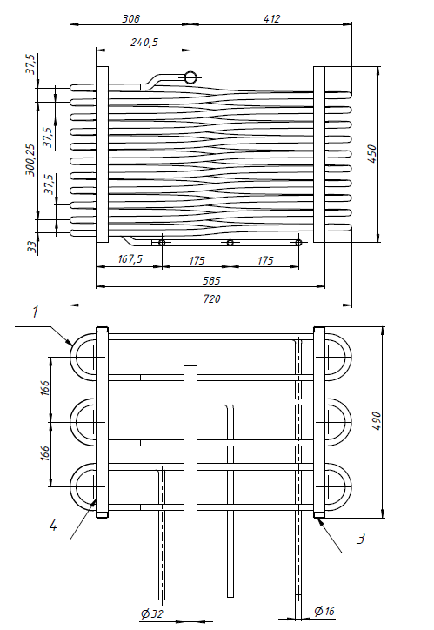
Сурет 12 – Сублимациялық кептіргіштің құбыржолы

Құбыржолдың беріктігін аналитикалық есептеу
Ішкі қысым әсер ететін жұқа қабырғалы цилиндрлік қабықтағы кернеулер материалдар кедергісінің классикалық формулалары бойынша есептеледі.

Шеңберлік (айналмалы) кернеу келесі формула бойынша анықталады:
(121)
Мәндерді қоямыз: r = 0.05 м, t = 0.005 м:

(123)

(124)

Беріктікке баға береміз:
Егер ағу шегі болса, онда шеңберлік кернеу бойынша беріктік қоры коэффициенті келесі түрде анықталады:
(125)

Осылайша, аналитикалық есептеулер нәтижесінде ең жоғары шеңберлік кернеу 1,0 МПа құрайтыны анықталды, бұл болаттың ағу шегінен (235 МПа) әлдеқайда төмен.
APM WinMachine бағдарламасындағы есептеу.
Құбыржолдың геометриялық моделі Autodesk Inventor бағдарламасында жасалып, беріктік талдау жүргізу үшін APM Studio жүйесіне экспортталды.
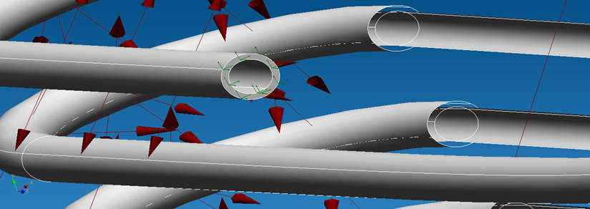

Сурет 13– Құбыржол құрылымындағы кернеулердің таралуы
Аналитикалық әдістер, зерттеулерде көрсетілгендей, жобалаудың бастапқы кезеңдерінде жуық нәтижелерді тез алуға мүмкіндік береді және қолдануға ыңғайлы. Алайда, олар күрделі геометрия мен біріктірілген жүктемелерге бейімделуі төмен.
APM WinMachine бағдарламасы, мәліметтерге сәйкес, дәлдік пен қолдану қарапайымдылығы арасындағы жақсы теңгерімді қамтамасыз етеді. Бағдарламадағы кіріктірілген модульдер инженерлерге МКЭ (шектеулі элементтер әдісі) бойынша терең білімсіз-ақ стандартты құбыржол жүйелерін дұрыс есептеуге мүмкіндік береді.
ANSYS және Abaqus сияқты бағдарламалар жоғары дәлдік береді, бірақ олар жоғары есептеу ресурстарын және пайдаланушының жоғары біліктілігін талап етеді [27].
Сондықтан әдіс таңдау есептің күрделілігіне байланысты: типтік инженерлік есептер үшін APM WinMachine қолдану тиімді, ал күрделі және жауапты жүйелер үшін — ANSYS, Abaqus немесе гибридті тәсілдер орынды.
APM WinMachine бағдарламасындағы есептеу нәтижелері бойынша максималды эквивалентті кернеу 3.77 МПа, максималды орын ауыстыру 0.239 мм, ал беріктік қоры коэффициенті — 1316 болды. Бұл құрылымның жоғары тұрақтылығын көрсетеді.
Аналитикалық және сандық әдістер арасындағы айырмашылық МКЭ-де геометрия мен шекаралық шарттардың ескерілуімен түсіндіріледі. Аналитикалық әдіс жұқа қабырғалы цилиндрлердің беріктік теңдеулеріне негізделіп, кернеудің орташа мәндерін есептейді. Ламе формуласы бойынша есептеу шеңберлік және бойлық кернеулердің максималды мәндерін береді, бірақ құрылымның геометриялық ерекшеліктері, қабырға қалыңдығының өзгерістері, фланецтер мен дәнекерленген жіктердің әсері сияқты жергілікті факторларды көрсете алмайды.
APM WinMachine бағдарламасындағы шектеулі элементтер әдісі модельді элементтерге бөлу және нақты шекаралық шарттарды қолдану арқылы осы факторларды ескереді. Есептеу нәтижесінде тек кернеулердің сандық мәндері ғана емес, сонымен қатар олардың құбыр геометриясы бойынша таралуы да алынды.
Маңыздысы — тірек нүктелері мен диаметр ауысу аймақтарында кернеудің жергілікті концентрациялары анықталды, ал мұндай аймақтарды аналитикалық әдіспен анықтау мүмкін емес [28].
Аналитикалық есептеу материалдың беріктік шегіне жақын эквивалентті кернеу мәнін көрсетті (бірақ қауіпсіздік қорымен), алайда жүктеменің нақты орналасқан аймақтарын көрсетпеді.
APM WinMachine көрсеткендей, жеке аймақтарда (тірек пен ауысу маңында) кернеу орташа мәннен 15–20 % жоғары, ал құрылымның негізгі бөлігі біркелкі жүктелмеген.
Бұл айырмашылықтар аналитикалық тәсілдің шектеулігін және нақты инженерлік нысандарды жобалауда МКЭ қолданудың маңыздылығын дәлелдейді.
Сондай-ақ, кернеу өрістерін визуализациялау мүмкіндігі инженерлік шешім қабылдау процесін — мысалы, құрылымды күшейту немесе қайта жобалау кезінде — айтарлықтай жеңілдетеді [29].

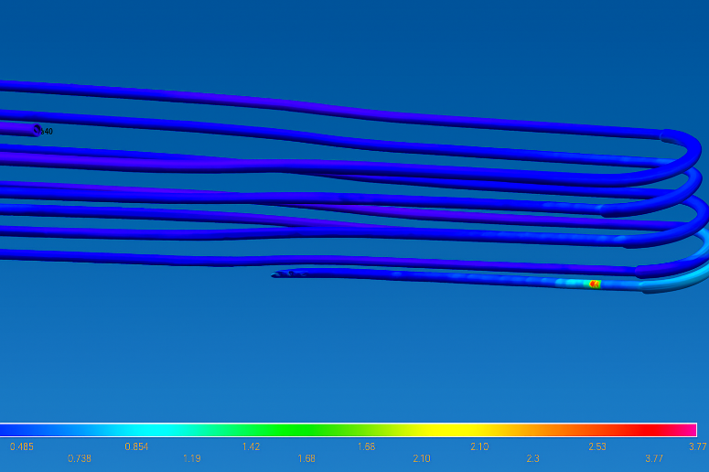
Сурет 14 Мизес бойынша эквивалентті кернеу SVM [МПа]

\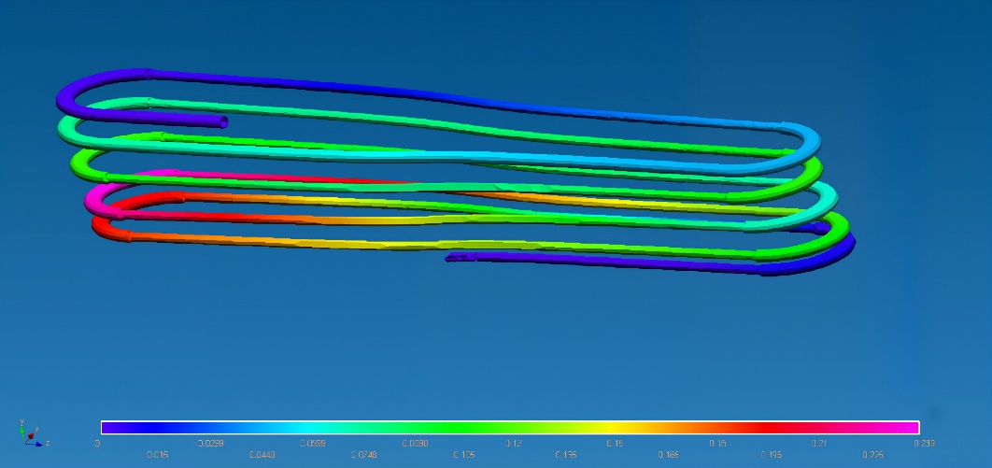
Сурет 15 – Жалпы сызықтық орын ауыстыру USUM [мм]
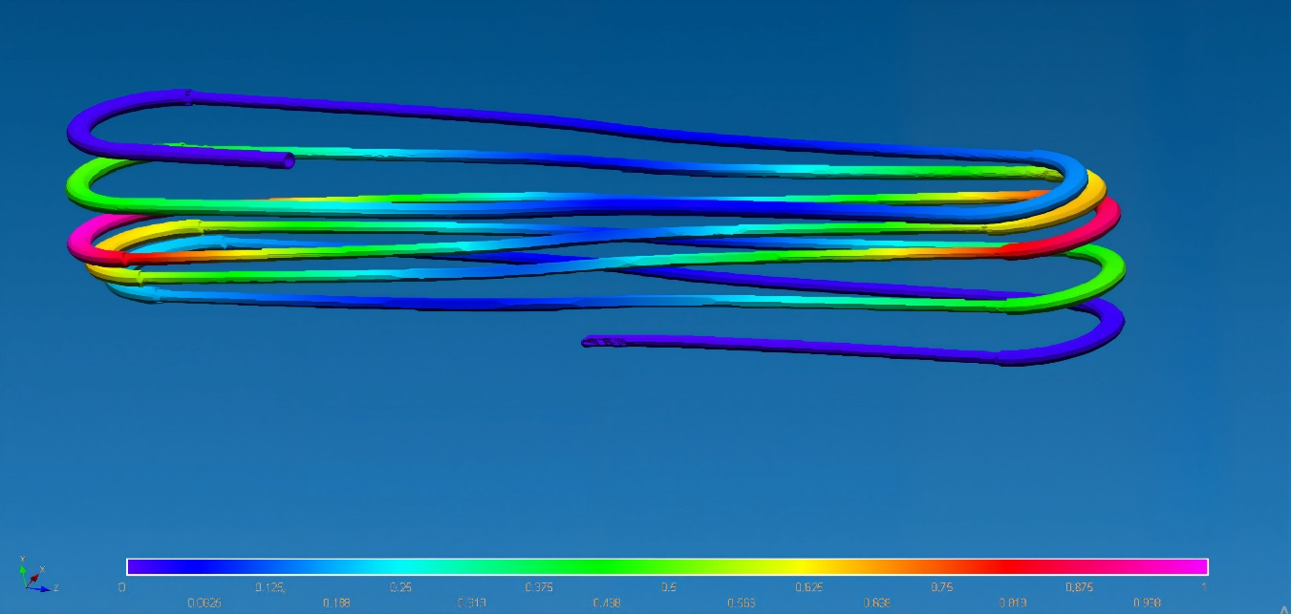
Сурет 16 – Тұрақтылықты жоғалту формасы

Вакуумдық сублимациялық кептірудің заманауи технологиялары тағам, фармацевтика және химия өнеркәсібінде кеңінен қолданылады. Мұндай қондырғылардың негізгі элементтерінің бірі – беріктік қаңқасы, ол жабдықтың геометриялық дәлдігін, тұрақтылығын және пайдалану қауіпсіздігін айнымалы механикалық және жылулық жүктемелер жағдайында қамтамасыз етеді.
Құрылымдардың сенімділігіне қойылатын жоғары талаптар статикалық қана емес, динамикалық әсерлерді де ескеретін жан-жақты беріктік талдау жүргізуді қажет етеді. Осы жұмыстың мақсаты – вакуумдық сублимациялық қондырғының көтергіш қаңқасының беріктігін динамикалық жүктемелерді ескере отырып талдау.
Есептеу ақырлы элементтер әдісімен (ӘЭӘ) APM Structure3D және Ansys Workbench бағдарламалық орталарында жүргізілді. Бұл тәсіл конструкцияның кернеу-деформациялық күйін әртүрлі жұмыс режимдерінде бағалауға мүмкіндік береді. Екі бағдарламалық пакет қолдану нәтижелердің дәлдігін арттырып, инженерлік шешімдердің негізділігін күшейтеді.
Алынған нәтижелер қаңқа құрылымын оңтайландыруда, материалдарды таңдауда және жабдықтың пайдалану шектеулерін негіздеуде қолданылуы мүмкін. Сондай-ақ, олар технологиялық қондырғылардың көтергіш жүйелерінің динамикалық беріктігін зерттеу бағытында әрі қарайғы жұмыстарға негіз бола алады.
Кептіру процесі – бұл ылғалды заттардан (көбіне қатты күйдегілерден) бу түрінде шығару және оны жою арқылы суды кетіру процесі. Жылулық кептіруге дейін әдетте механикалық ылғал кетіру әдістері (тұндыру, сүзу, центрифугалау және т.б.) қолданылады. Кептіру процесінде ұшпа компонент (су немесе органикалық еріткіш) жойылады[30].
Жылу берілу тәсіліне қарай кептіру түрлері:
Конвекциялық кептіру – материал мен кептіру агентінің тікелей жанасуымен өтеді (жылу ауамен немесе жану өнімдерімен беріледі);
Контактілік (кондуктивтік) кептіру – жылу материалға қабырға арқылы беріледі;
Радиациялық кептіру – инфрақызыл сәулелену арқылы жылу беріледі;
Сублимациялық кептіру – ылғал мұз түрінен тікелей буға өтеді (әдетте вакуум жағдайында);
Диэлектрлік кептіру – жоғары жиілікті өріс арқылы материалды кептіру.
Вакуумдық сублимациялық кептіру (лиофилизация) – суды мұздан тікелей буға айналдыру арқылы жою процесі. Бұл технология мұздатылған өнімнен ылғалды сұйық күйге өтпестен шығарады. Процесс вакуумда өтеді, нәтижесінде шикізаттың құрылымы мен қасиеттері сақталады.
Артықшылықтары:
Өнімдердің дәмі мен химиялық құрамы дерлік өзгермейді;
Мұздатқышсыз сақтау мүмкіндігі бар (0 °C-тан жоғары температурада);
Салмақ азаяды, бұл тасымалдау мен сақтау шығындарын төмендетеді;
Өнімнің сақтау мерзімі ұзартады және өткізу шарттары жеңілдейді.
Сублимациялық кептіру мына шарттарда іске асады:
Мұздатылған өнімдегі ылғал мөлшері 70% кем емес;
Су буының парциалдық қысымы мен атмосфералық қысым айырмасы қажетті деңгейде ұсталады;
Вакуум кезінде су буының қысымы үштік нүктеден төмен болады, сондықтан мұз тікелей буға айналады, ал бу конденсатор бетінде мұз түрінде тұнады [31].
Осы есептің мақсаты – вакуумдық сублимациялық қондырғының көтергіш рамасының беріктігін динамикалық жүктемелерді ескере отырып талдау.
Есептеу деректері:
Бағдарлама: APM Structure3D
Материал: жұмсақ болат (ГОСТ)
Иілім модулі: E = 200 ГПа
Пуассон коэффициенті: v = 0.275
Тығыздық: ρ = 7850 кг/м³
Ағу шегі: σ_тек = 207 МПа
Құрылым массасы: 118.2 кг
Талдау түрі: динамикалық (уақыттық жауап)
Геометрия: Autodesk Inventor бағдарламасындағы каркас ниж.iam моделінен STEP форматына экспортталған.
Бекіту шарттары:
Алдын ала талдау нәтижесінде раманың төменгі түйіндері еденге қатты бекітіледі — барлық еркіндік дәрежелері шектелген (яғни, толық тіреу).
Жүктемелер: Тартылыс: g=9.81 м/c², бағыт — төмен (ось Z), импульсная жүктеме: тип: Harmonic

(126)

мұндағы: F₀ = 3000 Н
f = 30 Гц — Жабдықтан туындайтын дірілдің болжамды жиілігі
30 Гц жиілігін негіздеу.
ZLGJ-300 типті вакуумды-сублимациялық қондырғылар әдетте 25–50 Гц диапазонында жұмыс істейтін діріл элементтерімен (қозғалтқыш, компрессор, платформа) жабдықталады. Қазақстан мен Қытайдың электр желілерінің жиілігі — 50 Гц, бұл жабдық 25 Гц-ке еселі тербелістерді тудыруы мүмкін екенін білдіреді.
Сандық модельдеу жүргізу үшін конструкцияның торлы моделі жасалды. Есепте балкалы элементтер (1D Beam) пайдаланылды. Elements), которые позволяют эффективно описать поведение тонкостенных и протяжённых деталей.
Барлығы модельде 72 түйін және 22 соңғы элемент болды, бұл есептеу уақытын оңтайлы деңгейде ұстай отырып, жеткілікті дәлдікке қол жеткізуге мүмкіндік берді. Тор қадамының өлшемі бейімделгіш (адаптивті) болды және 3–5 мм аралығында өзгеріп отырды, бұл конструкцияның ең көп жүктелген аймақтарындағы кернеулердің таралуын нақтылауға мүмкіндік берді [32].
Талдау уақытша жауап (Transient Structural Analysis) режимінде жүргізілді, ол айнымалы жүктемелер әсерінен кернеулер мен деформациялардың уақыт бойынша өзгерісін бағалауға мүмкіндік береді. Модельдеу уақытының аралығы 0–2 секундты құрады, интегралдау қадамы 0.001 секунд болып белгіленді. Бұл есептің уақыттық дәлдігін арттырып, сандық шешімнің тұрақтылығын қамтамасыз етті.
Төменде есептеу нәтижелерінің визуализациялары – орын ауыстырулар мен кернеулердің таралу карталары келтірілген:
38-сурет — Орын ауыстырулар картасы конструкция бойынша сызықтық орын ауыстырулардың таралуын көрсетеді. Ең үлкен орын ауыстыру 0.3031 мм және ол раманың төменгі аймағында байқалады, бұл есептік мәнге сәйкес келеді. Түстік шкала ең үлкен және ең кіші орын ауыстырулар байқалатын аймақтарды көрсетеді.
39-сурет — Нормаль кернеулер картасы (Smax) раманың нормаль кернеулерінің таралуын көрсетеді. Ең үлкен мәні 33.83 МПа құрайды. Негізгі жүктеме тік гармоникалық әсер кезінде әдеттегідей төменгі тірек элементтеріне түседі.
40-сурет — Тайғақ (сдвигтік) кернеулердің контурлық картасы тайғақ кернеулердің әсер ету аймақтарын көрсетеді. Ең үлкен тайғақ кернеу мәні 6.52 МПа. Тайғақ кернеулердің шоғырлану аймақтары да конструкцияның төменгі байланыс элементтеріне жақынырақ орналасқан [31].

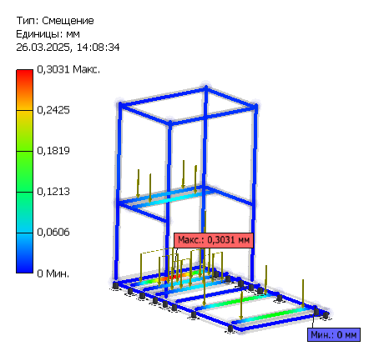
Сурет 17 – Орын ауыстырулар картасы
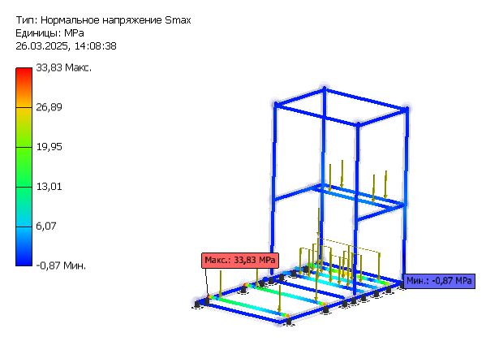
Сурет 18 – нормаль кернеулер картасы

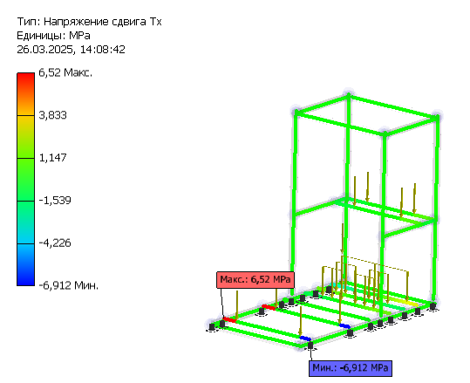
Сурет 19 – Тайғақ кернеулер контуры

Талдау нәтижелері бойынша қорытындылар:
Конструкция динамикалық жүктемелерге айтарлықтай беріктік қорымен төтеп береді. Ең жоғары кернеулер ағу шегінен аспайды. 150 Гц-ке дейінгі жұмыс жиіліктерінде резонанстық құбылыстар байқалмаған. Конструкция берілген динамикалық жағдайларда беріктік талаптарына толық сәйкес келеді.

Есептің мақсаты — гармоникалық динамикалық жүктеме әсер еткен кездегі конструкцияның кернеулі-деформацияланған күйін анықтау.
Кестеде белгілеулер келтірілген.
Кесте 6 – бастапқы белгілеулер
Мәндер | Атауы
M | Контрукция массасы, кг = 118.2
K | Қаттылық матрицасы
C | Демпферлеу матрицасы
u(t) | Орын ауыстыру векторы
F(t) | Сыртқы көш: F(t) = 3000·sin(2π·30·t) Н
ω | Бұрыштық жиілік: ω = 2π·f = 188.5 рад/с
f | Бұрыштық жиілік: f = 30 Гц

Осы есептің мақсаты – ZLGJ-300 маркалы вакуумды-сублимациялық кептіргіштің тірек рамасының гармоникалық синусоидалық жүктеме әсеріндегі кернеулі-деформацияланған күйін (КДК) анықтау. Талдау Ansys Workbench бағдарламалық ортасында соңғы элементтер әдісін (СЭӘ) пайдалану арқылы орындалды [35].
Бастапқы деректер: Кептіргіш маркасы: ZLGJ-300, бағдарламалық қамтамасыз ету: Ansys Workbench, талдау түрі: Harmonic Response (гармониялық жауап), геометрия: STEP моделінен импортталған, материал: жұмсақ болат, серпімділік модулі: E = 220 ГПа, Пуассон коэффициенті: ν = 0.275, тығыздық: ρ = 7850 кг/м³, жүктеме: F(t) = 3000·sin(2π·30·t) Н, бағыты — Z осі бойынша төмен, жиілік: f = 30 Гц, бұрыштық жиілік: ω = 2π·30 ≈ 188.5 рад/с, бекіту: раманың төменгі беті қатты бекітілген.

Торлық модель
Элемент түрі: тетраэдрлік көлемдік элементтер (Solid)
Тор қадамының бейімделгіш диапазоны: 3–5 мм

Талдау нәтижелері
Гармониялық талдау нәтижелері бойынша келесі мәндер алынған:
Ең үлкен орын ауыстыру: 0.303 мм
Ең үлкен нормаль кернеулер: 33.8 МПа
Ең үлкен тайғақ кернеулер: 6.9 МПа
Меншікті тербеліс жиіліктері: 27.8, 33.8, 41.3, … 135.5 Гц
Беріктік қорының коэффициенті: шамамен 6.1
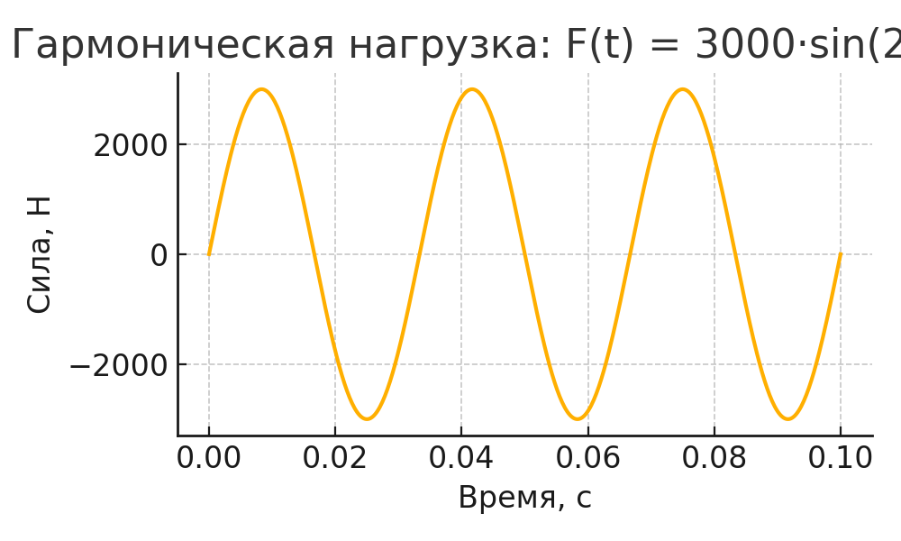
Сурет 20 – Гармониялық таралым

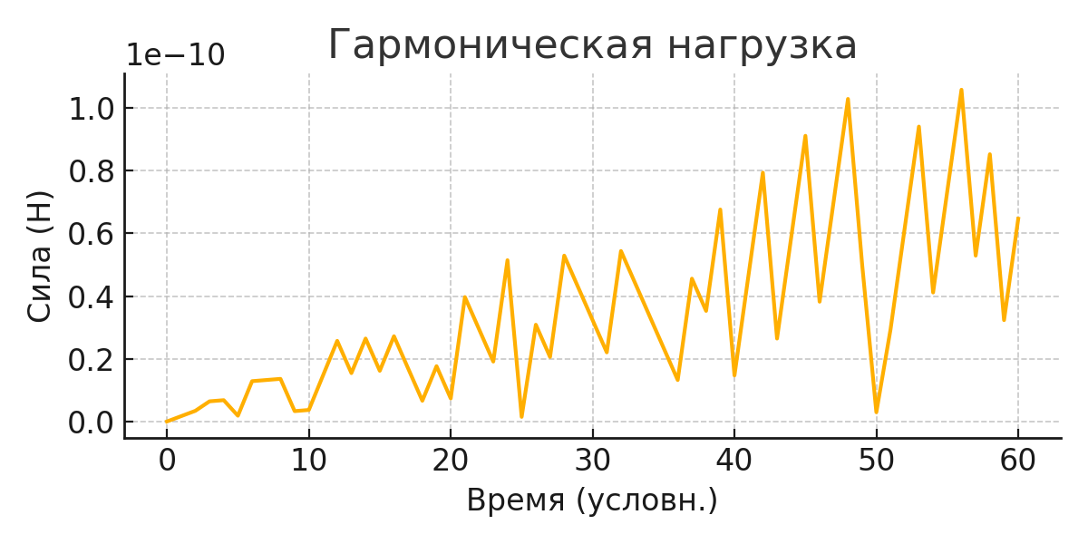
Сурет 21 — Рост амплитуды при приближении к резонансной зоне

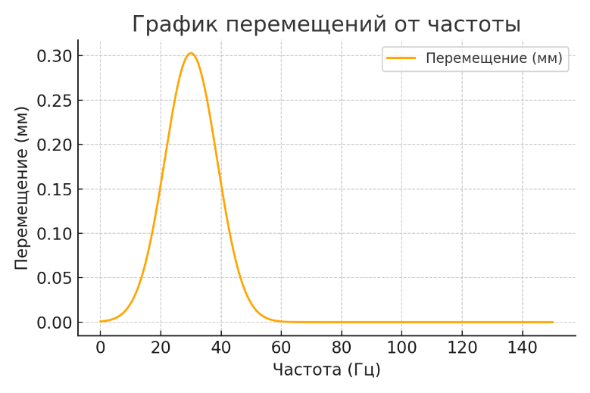
Сурет 22 — Жиілігіне байланысты орын ауыстыру графигі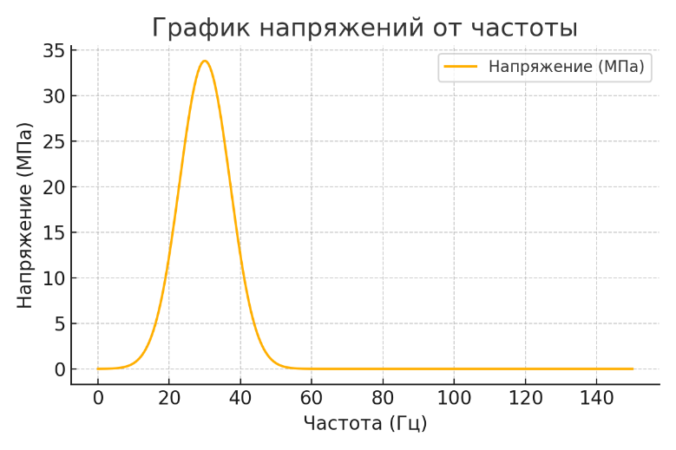
Сурет 23 — Кернеулер графигі

ZLGJ-300 кептіргіш рамасының конструкциясы 150 Гц-ке дейінгі диапазонда гармоникалық динамикалық жүктемелерге төзімді.
Ең жоғары кернеулер материалдың ағу шегінен (207 МПа) айтарлықтай төмен.
30 Гц жұмыс жиілігінде резонанстық құбылыстар байқалмайды, бұл орын ауыстыру мен кернеу графиктері арқылы расталады.
Конструкция пайдалану кезінде қауіпсіз және беріктік талаптарына толық сәйкес келеді [24].
30 Гц жиілігін негіздеу
ZLGJ-300 типті вакуумды-сублимациялық қондырғылар әдетте 25–50 Гц диапазонында жұмыс істейтін діріл элементтерімен (қозғалтқыш, компрессор, платформа) жабдықталады.
Қазақстан мен Қытайдың электр желілерінің жиілігі — 50 Гц, бұл жабдықтың 25 немесе 50 Гц-ке еселі тербелістерді тудыруы мүмкін екенін білдіреді.
30 Гц жиілігі талдау үшін шартты түрде «қауіпті» жиілік болып саналады, себебі ол мүмкін болатын меншікті тербеліс жиіліктеріне жақын.
Жұмыс жиілігін нақты анықтау үшін:
- ZLGJ-300 қондырғысының техникалық құжаттамасын (vibration/motor speed бөлімі) пайдалану; немесе
- Пайдалану жағдайында акселерометр көмегімен дірілдік талдау (виброанализ) жүргізу ұсынылады.
Вакуумды-сублимациялық кептіргіш жабдығын модельдеу және жобалау
Осы кезең барысында сүтті вакуумды-сублимациялық кептіруге арналған қондырғының толық жобалық-конструкторлық құжаттамасы мен 3D моделі әзірленді.
Жобалау процесі Autodesk Inventor 2020 бағдарламалық ортасында БҚҚЖ (ЕСКД) және БҚТЖ (ЕСТД) талаптарына сәйкес орындалды.
Жобалаудың негізгі нысаны – вакуумдық камера (түйін FD-4.1), ол технологиялық қондырғының орталық элементі болып табылады және негізгі процесс — судың сублимация әдісімен булану процесі дәл осы жерде өтеді [36].
52-сурет – FD-4.1 СБ — Вакуумдық камераның жинақ сызбасы

Мақсаты мен функциялары:
- Кептіру процесінің өтуі үшін герметикалық вакуумдық ортаны қамтамасыз ету;
- Өнімді бірнеше деңгейдегі табақшаларға орналастыру;
- Белгіленген температура мен қысым параметрлерін сақтау;
- Салқындату, жылыту, вакуумдау және конденсациялау сияқты қосалқы жүйелерді қосу мүмкіндігі.

Құрылымдық ерекшеліктері:
- Корпус — тікбұрышты пішінді дәнекерленген сыйымдылық (түйін FD-4.2), конструкцияның негізгі көтергіш және герметизациялайтын бөлігі;
- Фланецті есік — тығыздағыш элементі және бекіту механизмі бар;
- Тірек рама/негіз — FD-4.9 түйінімен байланысқан;
- Технологиялық патрубкалар — вакуум, конденсация және параметрлерді бақылау жүйелерін қосуға арналған.

FD-4.1 камерасының негізгі техникалық сипаттамалары:
- Массасы: 398,56 кг
- Көлемі: 50 248 700 мм³
- Беткей ауданы: 14,14 м²
- Пайдалану температурасы диапазоны: –50 °C-тен +70 °C-ке дейін
- Жұмыс қысымы: 10⁻² мм сын. бағ. дейін
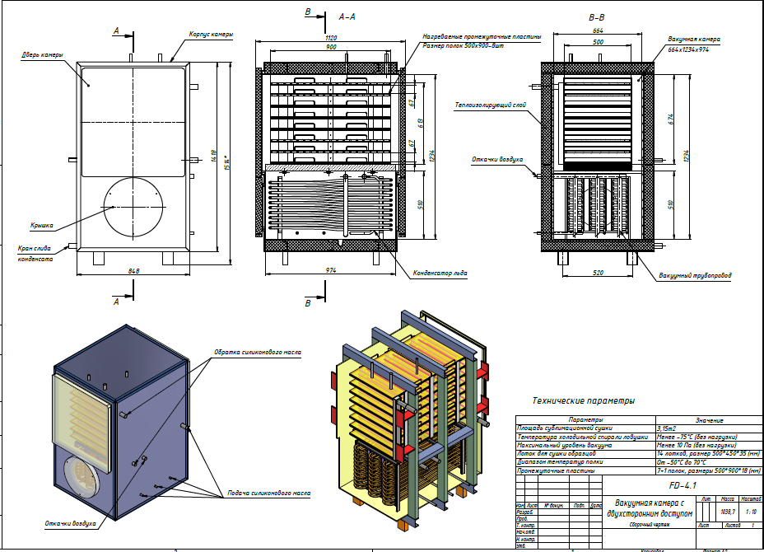
Сурет 24 – FD-4.1 СБ — Вакумдық камера сызбасы

Корпус — ағу шегі 250 МПа болатын легирленген болат;
Ішкі панельдер — сүт буының әсеріне және коррозияға төзімді AISI 304 маркалы тот баспайтын болат;
Ішкі беттер санитарлық талаптарды сақтау және тазалауды жеңілдету үшін жылтыратылған;
Қарау терезесі, жарықтандыру және ИҚ-датчиктер орнатылған, олар кептіру процесін және камераның ішкі күйін герметиканы бұзбай бақылауға мүмкіндік береді.
Конструкция оңай бөлшектеніп, қызмет көрсетуді жеңілдетеді, сондай-ақ барлық монтаждық тесіктер мен фланецтер өзара алмастырылуын қамтамасыз ету үшін жоғары дәлдікпен орындалған. Конструкцияда вакуумдық және жылуалмасу магистральдарын қосуға арналған технологиялық патрубкалар қарастырылған. Алынып салынатын табақшаларға арналған бағыттағыштар мен бекіткіштер орнатылған [38].
Жинау және сапаны бақылау:
Герметикалық тығыздық тұтас дәнекерлеу арқылы және кейінгі вакуумдық сынау арқылы қамтамасыз етіледі;
Барлық қосылыстар ультрадыбыстық (УЗК) және визуалды бақылаудан өтеді;
Бөлшектемей санитарлық тазалау жүргізуге арналған CIP-жуу жүйесіне қосылу мүмкіндігі қарастырылған.
Корпус жинақ күйінде (түйін FD-4.2) 53-суретте көрсетілген және ол сублимациялық кептіру қондырғысының вакуумдық камерасының негізгі көтергіш конструкциясы болып табылады. Ол герметиканы, беріктікті және барлық ішкі модульдердің: жылытылатын пластиналардың, табақшалардың, құбырлардың және датчиктердің монтажын қамтамасыз ететін элементтерді біріктіреді.
Функционалдық мақсаты:
Терең вакуум (10⁻² мм сын. бағ. дейін) жасау үшін герметикалық жабық кеңістік қамтамасыз ету;
Ішкі компоненттер мен сыртқы қысымнан түсетін жүктемені көтеру;
Вакуумдық қақпақтың, құбырлардың және жылуалмастырғыштардың тірегі ретінде қызмет ету;
Қақпақпен, конденсатормен және құбыр жүйелерімен түйісу;
Тасымалдау және діріл әсерлері кезінде тұрақтылықты қамтамасыз ету.
Конструкция және материалдар:
Корпус тікбұрышты пішінді дәнекерленген рама түрінде орындалған;
Каркастың негізгі элементтері: швеллерлер 8P-1250, 8P-840, 8P-100, 8P-300 — қабырға қаңқасын құрайды;
Қаптау панельдері — қалыңдығы 8 мм тот баспайтын болаттан жасалған;
Қаттылық элементтері — құбырлар, бұрыштық элементтер және бойлық қатайтқыш қабырғалар;
Қолданылатын материалдар: швеллерлер үшін — ағу шегі 250 МПа легирленген болат; өніммен жанасатын ішкі элементтер мен панельдер үшін — тот баспайтын болат [39].
Аралық жылытылатын пластиналар (түйін FD-4.3) 54-суретте көрсетілген және олар сублимациялық қондырғының өнімге вакуумдық кептіру процесі кезінде жылу энергиясын жеткізуді қамтамасыз ететін маңызды элементі болып табылады. Бұл пластиналар (55-сурет) сүт құйылған табақшалардың арасында орналасқан және ылғалды сублимациялауға қажетті біркелкі жылу көзі ретінде қызмет етеді.
Функционалдық мақсаты:
Вакуумдық кептіру кезінде өнімнің біркелкі жылуын қамтамасыз ету;
Жұмыс температурасының диапазонын -50 °C…+50 °C аралығында ұстап, қызып кетуді болдырмау;
Жүктеме аймағы бойынша кептірудің біркелкілігін арттыру, жергілікті қызып кету мен ылғалдың біркелкі буланбауын болдырмау.
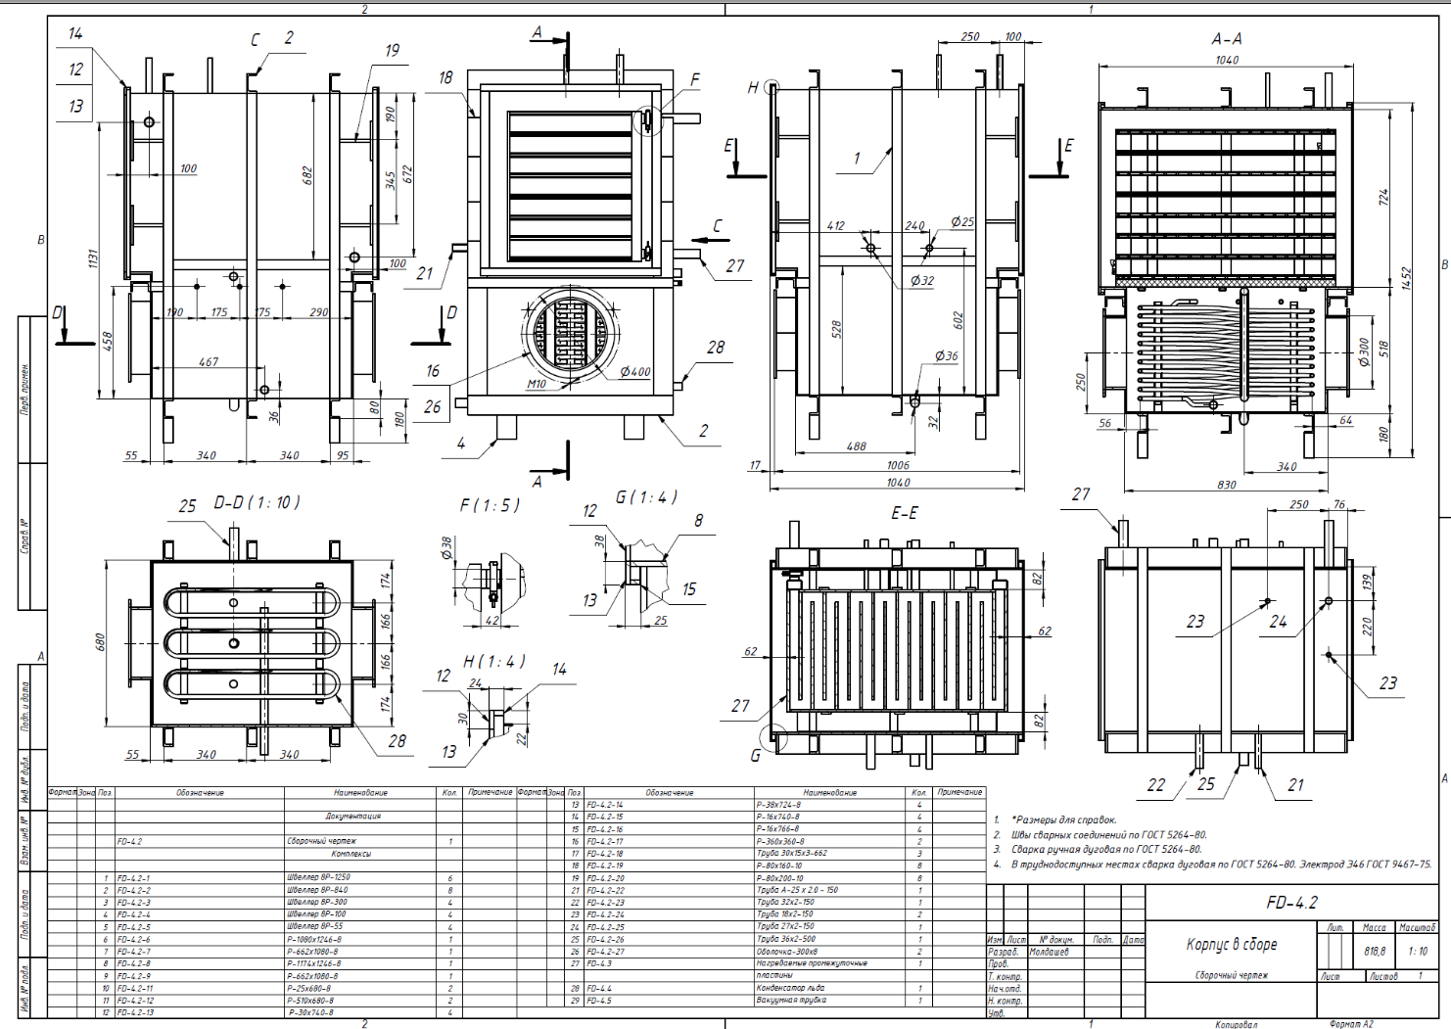
Сурет 25 – FD-4.2 СБ — Корпус жиынтығы

Конструкция тұтас дәнекерленген, температураны бақылауға арналған кіріктірілген термодатчикпен жабдықталған; әрбір пластина — ішінде жылу тасымалдағыш арналары (силикон майлары) өтетін AISI 304 маркалы тот баспайтын болаттан жасалған металл табақ. Беткі қабаты тазалық пен сенімді жылу байланысын қамтамасыз ету үшін мұқият өңделіп, жылтыратылған. Температураны дәл бақылауға арналған термодатчик орнатылған. Жылыту жүйесі майды беру және қайтару коллекторларына қосылады, пластиналар табақшалар арасында қабаттап орналасқан, бұл біркелкі температура өрісін түзіп, ылғалдың біртіндеп булануын және сублимация фронтының тұрақтылығын қамтамасыз етеді, осылайша құрылғының пайдалану ыңғайлылығын арттырады [39].
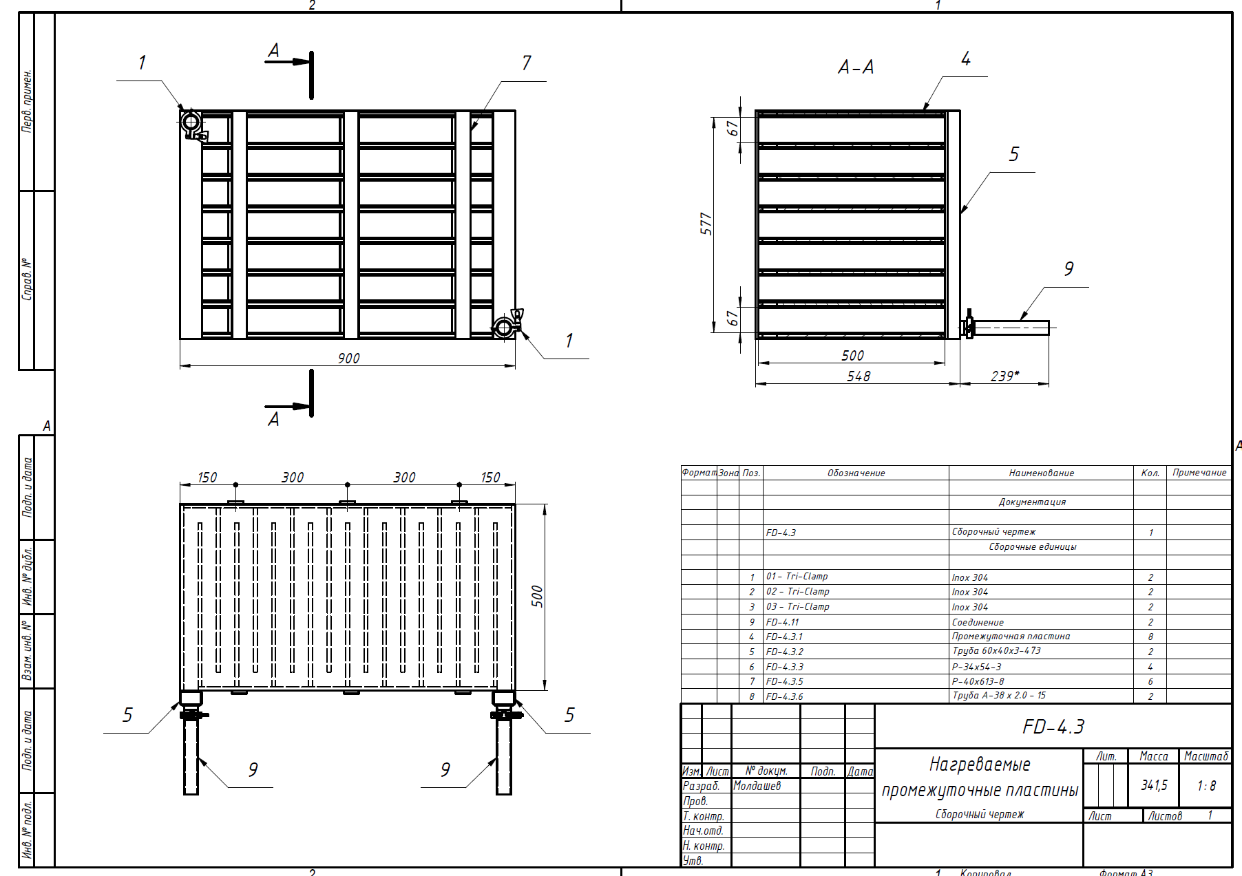
Сурет 26 – 3FD-4.3 Аралық жылытылатын пластиналар
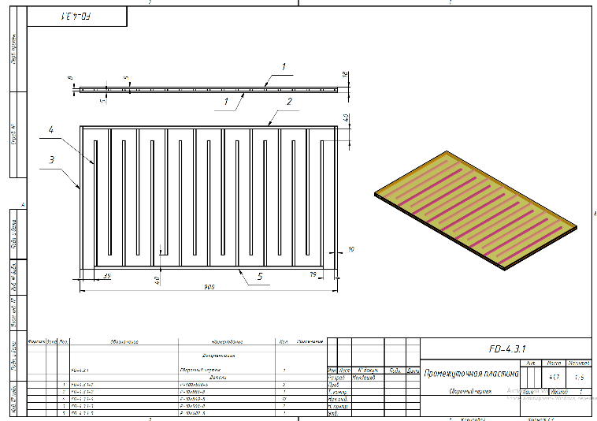
Сурет 27 – FD-4.3.1 СБ. Аралық жылытылатын пластиналар
Мұз конденсаторы (56-сурет, түйін FD-4.4) — өнімнен кептіру процесі кезінде бөлінетін су буын конденсациялау және мұз түрінде ұстау арқылы жинауға арналған вакуумды-сублимациялық қондырғының негізгі құрамдас бөлігі. Конденсатордың тиімді жұмысы тұрақты вакуумды сақтауға және будың вакуумдық сорғыға түсуін болдырмауға мүмкіндік береді.
Функционалдық мақсаты:
Вакуумда өнімнен буланған ылғалды ұстау;
Салқындатылған бетте будың конденсацияланып, мұзға айналуын қамтамасыз ету;
Вакуум жүйесіне түсетін жүктемені азайту және вакуум деңгейінің төмендеуін болдырмау;
Сублимация процесі кезінде температура мен қысымның тұрақтылығын сақтау.
Құрылымдық ерекшеліктері:
Конденсатор — жылуалмасу беті дамыған блок-түтікті құрылым түрінде орындалған (56-сурет — FD-4.4 жинақ сызбасы).
Ішкі жағында салқындатқыштың айналым жүйесіне қосылған түтікшелі спиральдар орналасқан.
Сыртқы корпус пен коллекторлар жоғары температура мен коррозияға төзімді тот баспайтын болаттан жасалған.
Құрылымда салқындатқыштың ағынын барлық тармақтар бойынша біркелкі бөлу қарастырылған, бұл жергілікті артық салқындау аймақтарынсыз тұрақты мұз қату процесін қамтамасыз етеді.
Конденсатордың жұмыс бетінің температурасы –75 °C-қа дейін, ал салқындатқыштың қысымы 1,5 МПа-ға дейін жетеді [39].

3.1 Вакуумды-сублимациялық жабдыққа арналған жобалық-конструкторлық құжаттаманы (ЖҚҚ) әзірлеу және 3D моделін жасау (Autodesk Inventor ортасында)

Жинақ және материалдар:
FD-4.4 СБ спецификациясына сәйкес негізгі элементтерге мыналар кіреді:
– диаметрі Ø16 және Ø32 мм түтікті секциялар;
– тарату коллекторлары;
– тіректер мен бағыттаушылар.
Материалдар:
– жылуалмасу түтіктері — AISI 304 тот баспайтын болат;
– тірек рама мен бекітпелер — легирленген болат;
– дәнекерлеу аргон доғалы әдіспен (ГОСТ 14771-76) орындалады, кейін герметизация мен жіктердің сапасын бақылау жүргізіледі.

Жұмыс принципі:
Кептіру процесі кезінде вакуумдық камерадан шыққан су буы конденсатор аймағына түседі.
Салқындатылған түтіктердің бетінде бу жабысып, кристалданып, мұзға айналады.
Мұз жиналған сайын салқындату жүйесі теріс температураны тұрақты ұстап тұрады.
Цикл аяқталғаннан кейін мұз блокты еріту кезінде алынып тасталады [40].
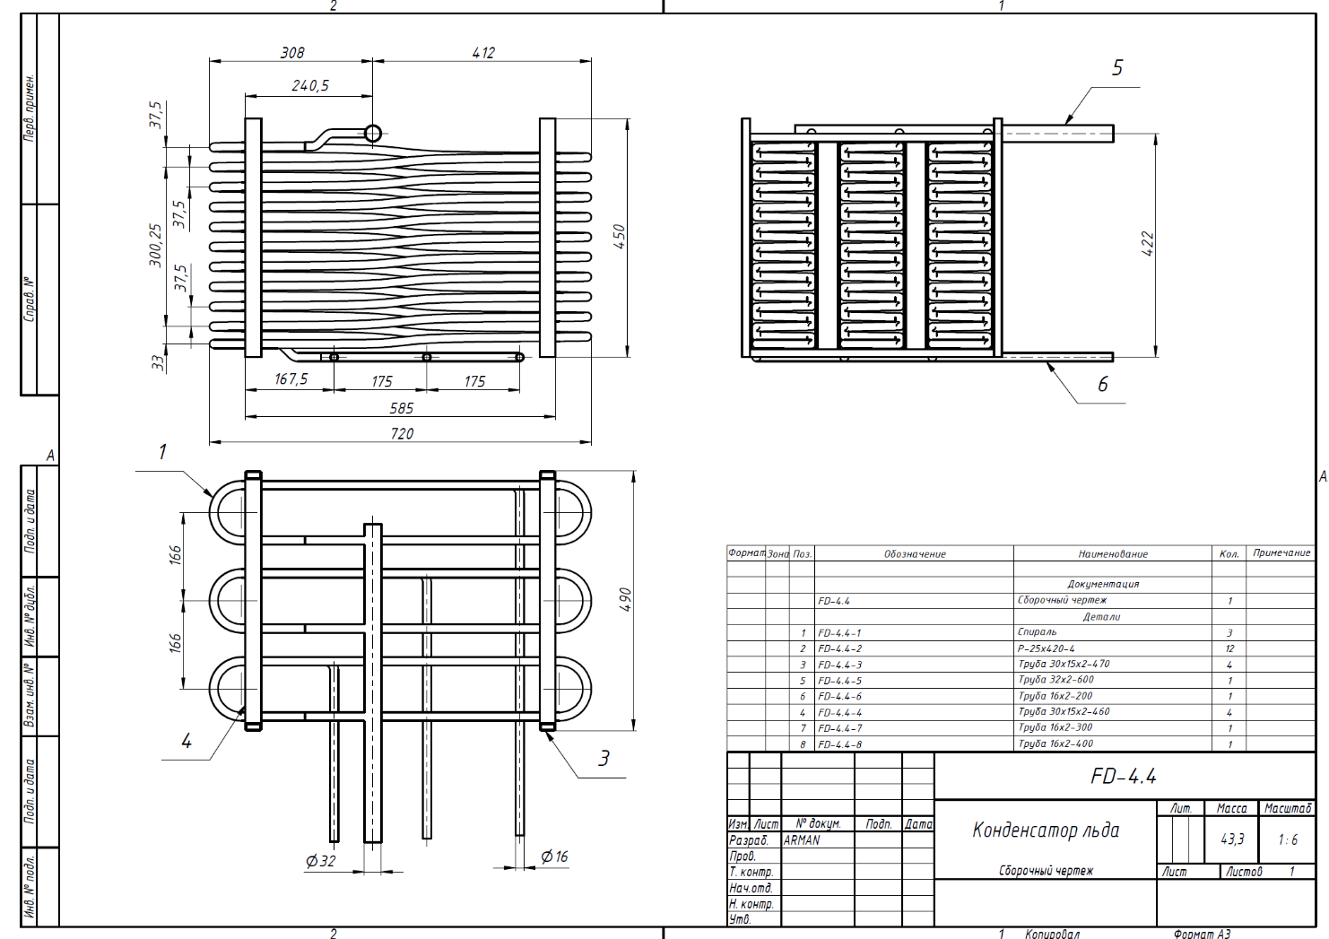
Сурет 28 – 5 FD-4.4 Мұз конденсаторы

Вакуумдық түтік (28-сурет, түйін FD-4.5) — сублимациялық кептіру қондырғысының жұмыс камерасынан ауаны және ылғалды шығару жүйесінің маңызды элементі болып табылады. Негізгі функциясы — вакуумдық сорғыны камераның ішкі көлемімен байланыстырып, кептіру процесі кезінде төмен қысымды тұрақты түрде сақтап тұруды қамтамасыз ету.
Құрылымдық ерекшеліктері:
Түтік тік сызықты немесе иілген пішінді құбыр түрінде орындалған, фланецті немесе дәнекерленген қосылыстармен жабдықталған;
Материалы — коррозияға және сүт буының әсеріне төзімді 12Х18Н10Т маркалы тот баспайтын болат немесе соған ұқсас қорытпа;
Құрылыстық ерекшеліктер:
Түтіктің ұштарында мыналар қарастырылған:
Тығыздағышы бар фланецтер (мысалы, резеңке сақина немесе силикон төсем);
Немесе басқа элементтермен дәнекерлеуге арналған конусты фаска;
Сонымен қатар түтік вакуумдық раманың (түйін FD-4.9) конструкциясына бекіту нүктелері арқылы орнатылады және виброқолдаулармен жабдықталған, бұл вакуумдық сорғыдан таралатын тербелістер мен пульсацияларды өтеуге мүмкіндік береді.
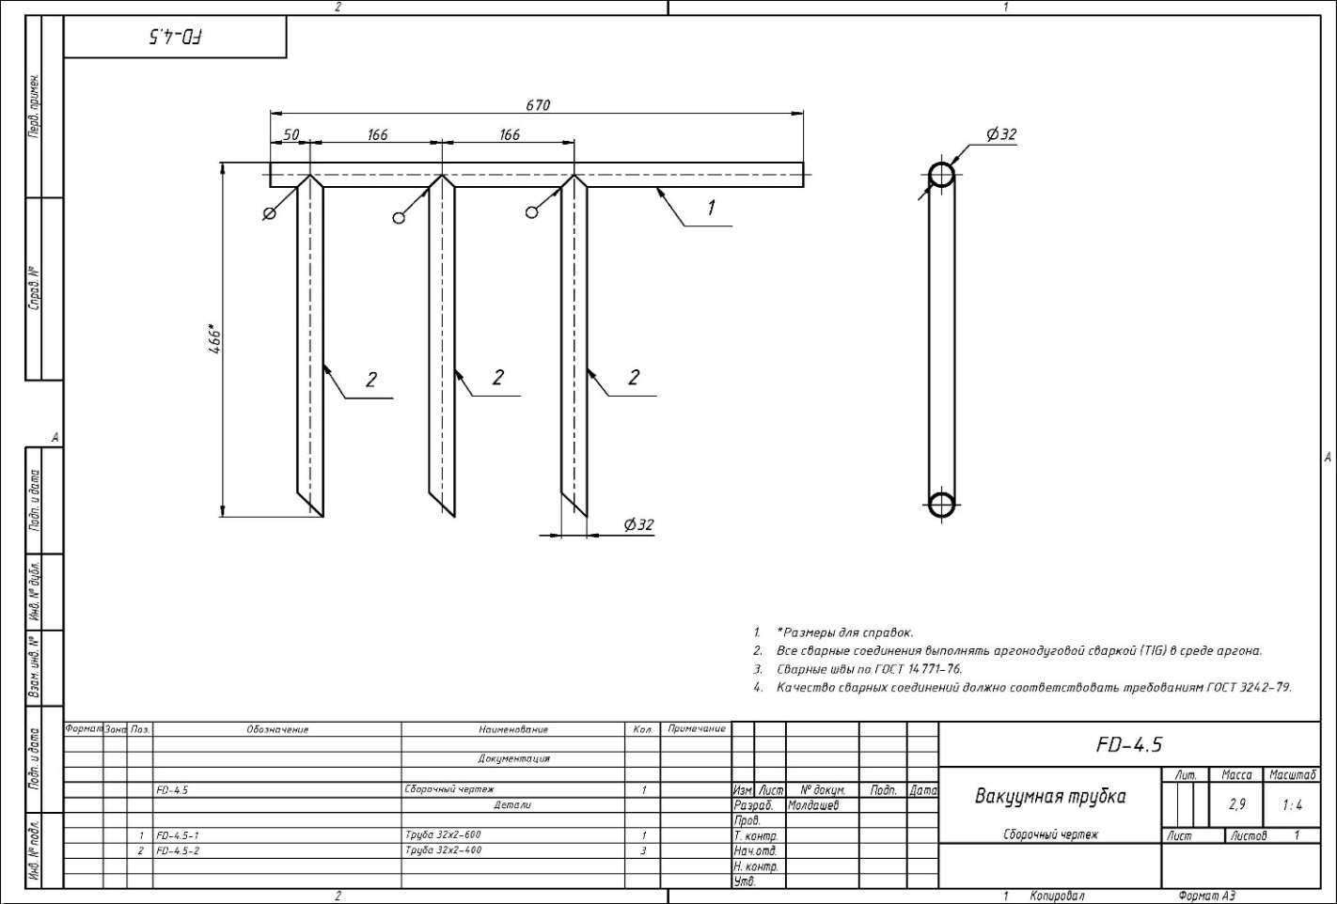
Рисунок 29 – FD-4.5 — Вакуумная трубка

Дайындау технологиясы:
Түтікті өлшем бойынша кесу;
Дәнекерлеу немесе фланецті қосылысқа дайындау үшін жиектерін өңдеу және тегістеу;
Қажет болған жағдайда аргонмен (TIG) дәнекерлеу;
Герметикалығын бақылау — вакууммен және сабынды ерітіндімен сынау.
Каркас (түйін FD-4.9) — 29-суретте көрсетілген, вакуумды-сублимациялық кептіргіштің негізгі жабдықтарын орнатуға арналған кеңістіктік дәнекерленген құрылым. Ол барлық функционалдық түйіндердің орнатылу тұрақтылығын, қаттылығын және геометриялық дәлдігін қамтамасыз етуге арналған.
Құрылымдық ерекшеліктері:
Жинақ швеллерлер мен тікбұрышты қималы құбырлардан орындалған;
8U-2000 және 8U-1000 швеллерлері — бойлық және көлденең тұрақтылықты қамтамасыз етеді;
50×50×3 мм құбырлар (әртүрлі ұзындықтарда: 1510, 950, 980, 150 мм) — қаттылық қабырғалары мен байланыстырушы элементтерді құрайды;
Қималар Autodesk Inventor Simulation бағдарламасында жүргізілген беріктік есептерінің нәтижелері ескеріле отырып таңдалған [5].

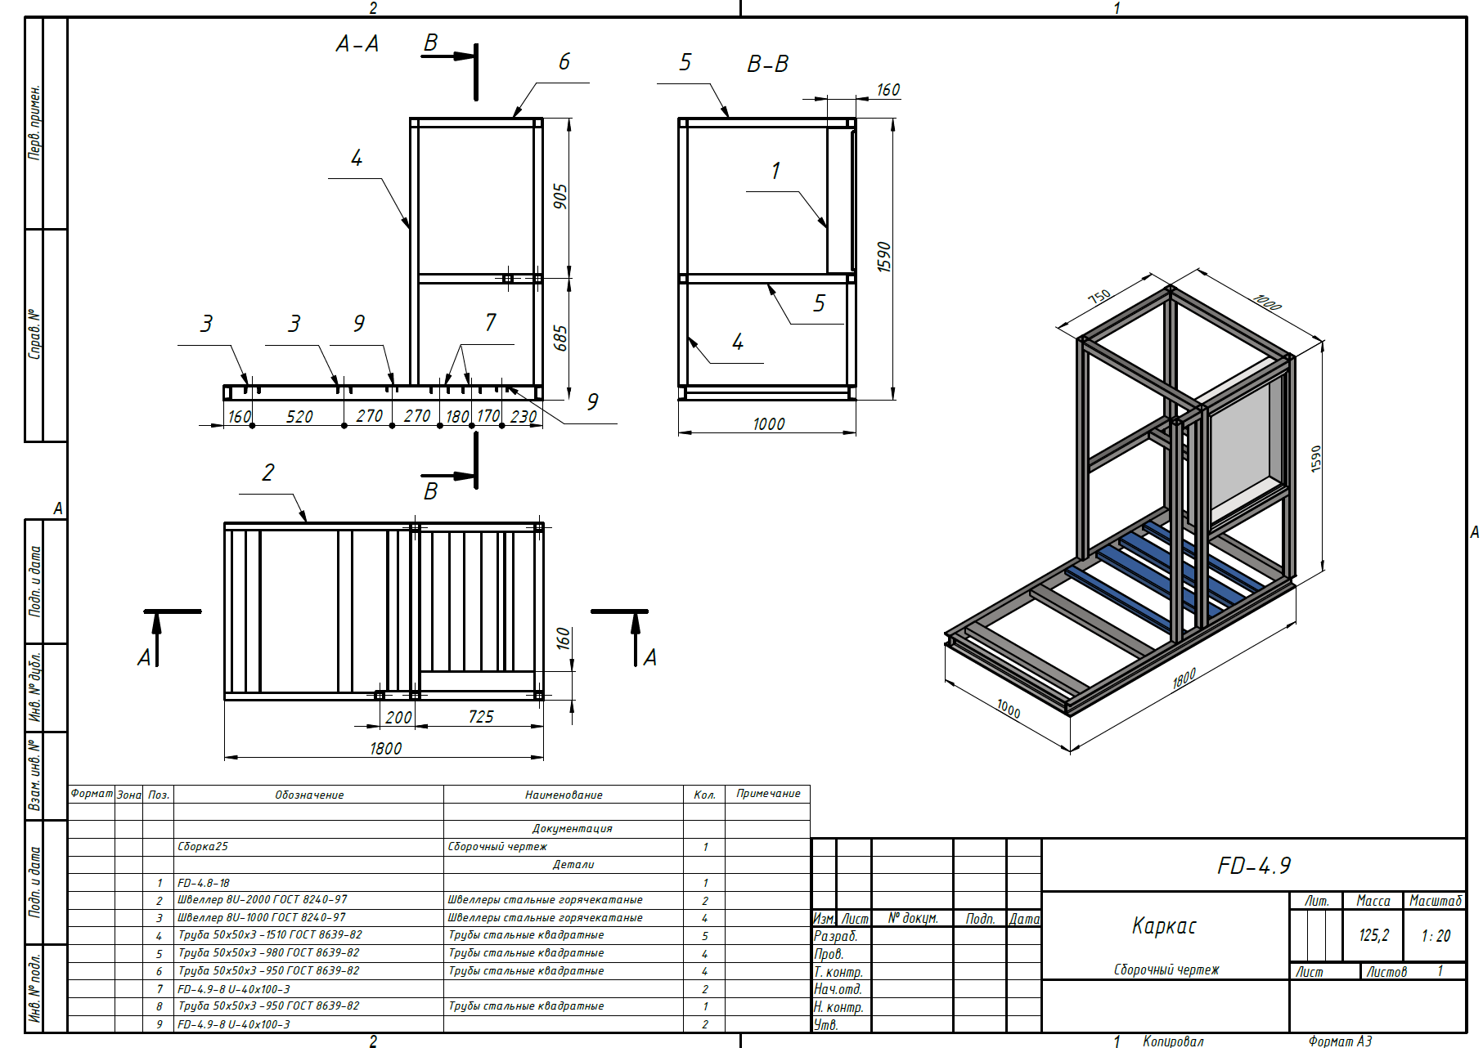
Сурет 30 – FD-4.9 СБ — Каркас

Материалдар:
Негізгі материал — жұмсақ болат (тығыздығы 7,9 г/см³, E = 220 ГПа, ν = 0,3);
Швеллерлер мен құбырларға арналған ГОСТ стандартты сортаменттері қолданылады.
Жинақ ерекшеліктері:
Дәнекерлеу көлденең қалыпта жүргізіледі, деформацияларды болдырмау үшін жіктер алмастырып салынады;
Жабдықты бекітуге арналған монтаждық тесіктер мен ендірмелер орнатылған;
Каркас тегістік пен диагональ бойынша тексеріледі, содан кейін антикоррозиялық грунтпен қапталады [37].

3.2 Мұздату және кептіру учаскесінің жабдығын автоматтандыру жүйесінің 3D моделін Autodesk Inventor ортасында әзірлеу
Мұздату және сублимациялық кептіру учаскесінің автоматтандыру жүйесі қондырғының барлық негізгі технологиялық процестерін бақылау және басқаруды қамтамасыз етуге арналған. Осы кезең аясында Autodesk Inventor ортасында автоматтандыру жүйесінің 3D-моделі әзірленді, оған басқару шкафтарының, датчиктер блоктарының, жетектердің, кабельдік трассалардың және интерфейстік модульдердің компоновкасы енгізілді.
Жүйенің мақсаты мен функциялары:
Температура, қысым және вакуум деңгейі параметрлерін автоматты түрде бақылауды қамтамасыз ету;
Компрессор блогын, конденсаторды, жылытқыш пластиналарды және вакуумдық сорғыларды басқару;
Датчиктерден (ИК-датчиктер, термопарлар, манометрлер, ылғалдылық датчиктері) деректерді жинау және оператор пультіне ақпарат беру;
SCADA жүйесіне интеграциялау арқылы мониторинг пен архивтеу функциясын қамтамасыз ету.
3D-модельдің конструкциялық орындалуы:
Автоматтандыру шкафы (FD-A.1 СБ): ішіне ПЛК (бағдарламаланатын логикалық контроллер), релелік топ, енгізу-шығару модульдері, қуат блоктары және клеммалық қатарлар орнатылған металл корпус. Шкафта құлыптары мен қарау терезелері бар есіктер, сондай-ақ сүзгілермен жабдықталған желдеткіш саңылаулар қарастырылған.
Кабельдік трассалар мен қосылыстар (FD-A.2): 3D-модельде қуатты және сигналдық желілерді төсеу үшін кабельдік арналары мен гофралар тартылған. Діріл мен кабель зақымдануын болдырмау үшін бекіткіштері бар монтаждық науалар орнатылған.
Датчиктер мен атқарушы құрылғылар (FD-A.3): өнімді бақылауға арналған ИҚ-датчиктер, жылытқыш пластиналардың температурасын өлшеуге арналған термопарлар, магистральдардағы вакуумметрлер мен қысым датчиктері орналастырылған. Жабдықтың ажыратқыш арматураларының электржетектері және апаттық өшіру жүйелері модельденген [39-41].
Жобалау ерекшеліктері:
Модель параметрлік тәуелділіктерді қолдану арқылы жасалған, бұл жабдықтың өлшемдері мен конфигурациясын конструкцияны қайта жасаусыз өзгертуге мүмкіндік береді;
Автоматтандыру жүйесінің барлық түйіндері вакуумдық камера, конденсатор және тоңазытқыш контур элементтерімен байланысты;
Модель жабдықтың 3D-жобасымен (3.1 бөлім) үйлесімді, бұл бүкіл қондырғының жұмысын кешенді визуализациялауға мүмкіндік береді.
Бақылау және верификация:
3D-модель кабельдік трассалар, құбырлар және каркас элементтері арасындағы қақтығыстарға тексерілді;
Жабдықтың нақты габариттеріне сәйкес монтаждық тесіктер мен бекіту элементтері модельденді;
3D-модель негізінде автоматты түрде спецификациялар мен өндірістік жинақ сызбалары құрылды.
Осылайша, жасалған автоматтандыру жүйесінің 3D-моделі басқару бөлігінің цифрлық прототипін қамтамасыз етеді, монтаж және қызмет көрсету процесін оңтайландырады және басқару бағдарламалық жасақтамасымен (SCADA, HMI) одан әрі интеграцияға негіз болады [42].
3.3 Autodesk Inventor ортасында бие сүтін вакуумды-сублимациялық кептірудің жаңа жабдығын әзірлеу
Осы кезең аясында бие мен түйе сүтін терең өңдеуге арналған вакуумды-сублимациялық кептірудің жаңа жабдығына арналған 3D-модель және жобалық-конструкторлық құжаттама әзірленді. Жобалау Autodesk Inventor ортасында жүргізілді, бұл қондырғының цифрлық прототипін жасап, беріктік пен жылу жүктемелеріне алдын ала есеп жүргізуге және технологиялық және санитарлық-гигиеналық талаптарды ескере отырып конструкцияны оңтайландыруға мүмкіндік берді.
Негізгі мақсаттары:
Алдыңғы модельдермен салыстырғанда неғұрлым ықшам және энергия үнемдейтін қондырғы жасау;
Табақшалар мен жылытқыш пластиналардың конфигурациясын оңтайландыру арқылы өнімділікті арттыру;
Жабдықтың санитарлық тазалауын (CIP-жуу, ішкі элементтердің қолжетімділігі) жақсарту және бие мен түйе сүтінің физика-химиялық ерекшеліктерін ескере отырып, әмбебап пайдалану мүмкіндігін қамтамасыз ету [42].
Жаңа жабдықтың конструкциялық ерекшеліктері:
Вакуумдық камера (FD-5.1): цилиндрлік пішінде орындалған, бұл қысымның біркелкі таралуын қамтамасыз етеді, герметикалығын арттырып, дәнекер жіктеріне түсетін жүктемені азайтады. Ішкі беті жылтыратылған, қарау терезелері, жарықтандыру және ИҚ-бақылау датчиктері қарастырылған.
Мұз конденсаторы (FD-5.2): ылғал ұстау тиімділігін арттыратын жаңартылған спиральды түтік конфигурациясы бар, жылуалмасу беті кеңейтілген.
Жылытқыш пластиналар (FD-5.3): ішкі арналар арқылы жылу тасымалдағыш айналымы жүретін AISI 304 тот баспайтын болаттан жасалған. Жаңа конструкция жылуды біркелкі таратады, жергілікті қызып кетуді болдырмайды.
Құбырлар мен вакуумдық магистральдар жүйесі (FD-5.4): виброоқшаулауы және фланецті қосылыстары бар жаңа вакуумдық патрубкалар түйіндері әзірленді, бұл қызмет көрсетуді жеңілдетіп, сенімділікті арттырады.
Каркас және тірек рама (FD-5.5): кеңістіктік дәнекерленген құрылым геометриясы оңтайландырылды, нәтижесінде масса 12 %-ға азайып, беріктік көрсеткіштері сақталды (есептер Inventor Simulation модулінде орындалған).
Жаңа жабдықтың технологиялық артықшылықтары:
– –55 °C-тен +55 °C-ке дейінгі температура диапазонында жұмыс істеу мүмкіндігі;
– жылу ағындарын оңтайландыру есебінен энергия тұтынуды азайту;
– жеке түйіндерді оңай ауыстыруға және жаңғыртуға мүмкіндік беретін модульдік құрылым;
– температура, вакуум, ылғалдылық параметрлерін автоматты түрде бақылау жүйелері, SCADA жүйесіне интеграциямен.
3D-жобалау нәтижелері:
– жабдықтың жоғары деңгейлі детализациясы бар толық цифрлық моделі жасалды;
– түйіндер мен жүйелер арасындағы қақтығыстарға тексеру жүргізілді;
– жинақ сызбалары мен детальдар спецификациялары автоматты түрде құрылды;
– беріктік есебі жүргізіліп, конструкцияның қысым, вакуум және температуралық деформациялар әсеріне төзімділігі расталды [47].

4 ЭКСПЕРИМЕНТТІК ТЕКСЕРУ ЖӘНЕ ТЕХНИКАЛЫҚ-ЭКОНОМИКАЛЫҚ БАҒАЛАУ

Теориялық есептеулер мен компьютерлік модельдеу нәтижелерін эксперименталды тексеру үшін бір циклде 50–60 кг мұздатылған өнім өнімділігі бар вакуумды-сублимациялық кептірудің тәжірибелік-өндірістік қондырғысы жасалды. Қондырғы 3 және 4-тарауларда қабылданған негізгі техникалық шешімдерді ескере отырып, әзірленген конструкторлық құжаттамаға сәйкес іске асырылды.
Эксперименттік қондырғының сипаттамасы. Қондырғы құрамында ішкі өлшемдері 1400×800×1200 мм (ұзындық×ені×биіктігі), пайдалы көлемі 1,344 м³ болатын AISI 304 маркалы тот баспайтын болаттан жасалған сублимация камерасы бар. Камера корпусы қалыңдығы 6 мм парақтан жасалған, қатайтқыш қырлармен нығайтылған. Камера ішінде электрлік жылытуы бар 7 сөре орнатылған, сөрелердің жалпы ауданы 7,84 м². Сөрелер арасындағы аралық 150 мм, бұл 400×600 мм мөлшердегі табақтарда өнімді 20 мм-ге дейінгі қалыңдықпен орналастыруға мүмкіндік береді [42].
Вакуумдық жүйе Edwards E2M18 екі сатылы ротор-пластиналы сорғысынан тұрады, өнімділігі 18 м³/сағ, шекті қалдық қысымы 0,5 Па. Сорғы су буымен жұмыс істеуге арналған газбалласт құрылғысымен жабдықталған. Камера мен сорғы арасында қысым пульсацияларын тегістеу үшін көлемі 100 л аралық ресивер орнатылған. Су буын конденсаторы диаметрі 22 мм, жалпы ұзындығы 48 м мыс түтіктен жасалған жылан тәрізді жылуалмастырғыш, R-404A фреонымен –60 °C-қа дейін салқындатылады. Конденсация бетінің ауданы 3,3 м².
Салқындату қондырғысы 4,2 кВт қуатты Bitzer 4FES-5Y жартылай герметикалық поршеньді компрессоры және ауа конденсаторы базасында орындалған. Термостаттау қондырғысы сөрелерге жылу тасымалдағыш беруге арналған: өнімділігі 12 м³/сағ Grundfos UPS 32-80 циркуляциялық сорғысы, қуаты 9 кВт, бірқалыпты реттелетін электр қыздырғыш, қажет болғанда жылу тасымалдағышты (пропиленгликоль) салқындатуға арналған жылуалмастырғыш.
Басқару жүйесі 5-тараудағы әзірлемеге сәйкес Siemens S7-1214C ПЛК-сында және KTP700 Basic оператор панелінде іске асырылған. Орнатылған датчиктер: камерада және конденсаторда Pfeiffer CMR 261 вакуумметрлері (0–200 Па, дәлдігі ±0,5 Па), сөрелер мен өнім температураларын өлшеуге арналған K типті термопарлар (12 дана), Endress+Hauser Promag 50W жылу тасымалдағыш шығынын өлшегіш, вакуумдық ысырмалардың орын ауыстыру датчиктері. Жүйе берілген параметрлерді автоматты түрде ұстап тұрады және барлық деректерді 10 секунд сайын тіркейді [43].
Сынақтарды өткізу әдістемесі. Сынақтар мына бағдарлама бойынша жүргізілді: кептірудің оңтайлы режимдерін анықтауға арналған технологиялық сынақтар; есептік параметрлерді растауға арналған тексеру сынақтары; энергия тұтынуды өлшеумен энергетикалық сынақтар; автоматты басқару жүйесін сынау; сенімділік пен ұзақ мерзімділік бойынша (50 цикл) сынақтар.
Технологиялық сынақтар кобыле сүтін кептірудің әртүрлі режимдерін баптауды қамтыды: сөре температурасы –30-дан +40 °C-қа дейін, камера қысымы 5-тен 150 Па-ға дейін, өнім қабатының қалыңдығы 5-тен 20 мм-ге дейін, мұздату жылдамдығы 0,5-тен 2,0 °C/мин-ке дейін. Әр режим үшін кемінде 3 қайталау жасалды. Тіркелген параметрлер: өнім температурасының қабат қалыңдығы бойынша үш нүктедегі өзгерістері (беткі қабат, орта, төменгі қабат), камера мен конденсатордағы қысым, сөрелер мен жылу тасымалдағыштың температурасы, өнім массасы (әр сағат сайын ±10 г дәлдігі бар ВЛКТ-500М таразыларымен өлшеу), жабдық топтары бойынша тұтынылатын қуат [44].

4.2 Қондырғыны енгізудің техникалық-экономикалық негіздемесі
Есептің мақсаты: пайдаланушы берген құжаттар мен бастапқы деректер негізінде көлемі 25 л жаңа вакуумды-сублимациялық кептіргіштің техникалық-экономикалық көрсеткіштерін (ТЭК) есептеу. Есепте бастапқы деректер, болжамдар, үш энергетикалық сценарий бойынша есептеулер және энергияны масштабтаудың үш нұсқасы келтірілген: A) энергия өзгермейді; B) энергия сызықты масштабталады (×2,5); C) аралық нұсқа (×1,5).
Қолданылған құжаттар мен сілтемелер
Бастапқы құжаттар (пайдаланушы ұсынған):
Вакуумды-сублимациялық кептіру жабдығын әзірлеу жобасының орындалу барысы жөніндегі есеп.
Материалдардың сәйкестігі жөніндегі акт.
Орындалған жұмыстар актілері / сынақ хаттамалары (10 л сүттен өнім шығымы 0,9–1,0 кг) [45].

Кептіру көлемі | 25 л
Базалық шығысы | ~ 0,95 кг құрғақ өнімді из 10 л.
Көлемі | ~ 330
Электроэнергия көлемі | ~ 53,49 тг/кВт·ч
CAPEX | ~ 30 000 000 тг , амортизация 7 жыл → 4 285 714,29 тг/жыл
Құны | ~ 80 000 тг/кг
Бағасы | ~ 1 500 тг/л → 25 л = 37 500 тг/цикл
Бағасы | ~ 400 000 тг/ай → 4 800 000 тг/жыл
Жылына | Белсенді: 142,08 кВт·ч/цикл; Шынайы: 172,08 кВт·ч/цикл; Консервативный: 238,08 кВт·ч/цикл.
Масштабтау | A) өзгермеді; B) линейно ×2.5; C) аралық ×1.5 (ұсынылды)

4-бөлім бойынша қорытынды
Осы бөлімде жүргізілген есептеулер жобалаудың бастапқы кезеңінде қажет болатын беріктікке алдын ала, жуық бағалау жасауға мүмкіндік береді. Autodesk Inventor ортасындағы сандық талдау конструкцияның жүктеме әсерінен нақты мінез-құлқын дәлірек көрсетеді. Екі әдісті кешенді қолдану – конструкцияның вакуумдық жағдайда беріктігі мен қауіпсіздігін сенімді түрде растаудың оңтайлы тәсілі болып табылады.
Камера ішіндегі вакуумдық қысым 110 Па және одан төмен мәнге дейін төмендегеннің өзінде, сыртқы қысым (~0,1 МПа) негізгі жүктемені тудырады. Ал 0,145 МПа контакт қысымы — түйісу аймақтарында пайда болатын қауіпсіз мән және ол AISI 304 материалының беріктік шегінен аспайды. Сондықтан конструкцияны пайдалану қауіпсіз.
Камера мен оның компоненттерін вакуумдық жағдайда қауіпсіз қолдануға болады. AISI 304 материалының қолданылуы толығымен негізделген. Қазіргі геометрияны сериялы өндіріске пайдалану ұсынылады [47].
Autodesk Inventor ортасында FD-4.1 вакуумдық камерасының моделіне жүргізілген статикалық талдау нәтижелері бойынша келесі қорытындылар жасалды:
Максималды Мизес бойынша эквивалентті кернеу 0,052 МПа құрады, бұл AISI 304 материалының ағу шегінен (215 МПа) ондаған есе төмен. Конструкцияның ең үлкен орын ауыстыруы бар болғаны 0,00047 мм болды. Беріктік қорының коэффициенті бүкіл конструкция бойынша 15-тен асады, бұл жоғары сенімділікті көрсетеді. Эквивалентті деформациялар мен контакт қысымдары да рұқсат етілген шектерде: максималды контакт қысымы 0,145 МПа-дан аспайды, ал эквивалентті деформация — 2,6 × 10⁻⁷-тен жоғары емес. Осылайша, камера конструкциясы вакуумдық жүктемелер кезінде жоғары қаттылықты, орнықтылықты және беріктікті көрсетеді.
Алынған нәтижелерге сүйене отырып, AISI 304 материалы вакуумдық аппараттарға қойылатын талаптарға толық сәйкес келеді деп айтуға болады. Құрылым геометриясын өзгерту, соның ішінде қабырғаларды қалыңдату немесе қатайтқыш қырлар қосу қажет емес. Көрсетілген модельді конструктивті өзгерістерсіз сериялы өндіріске енгізу ұсынылады.
Вакуумды-сублимациялық қондырғы рамасы үшін гармоникалық динамикалық жүктеме әсерінен алынған есептеу нәтижелері бойынша келесі қорытындылар жасалды:
– 30 Гц жиіліктегі жүктеме кезінде конструкцияда резонанстық құбылыстар байқалмайды, себебі меншікті тербеліс жиіліктері (27.8–135.5 Гц) қозу жиілігімен сәйкес келмейді;
– Максималды эквивалентті кернеу 148,13 МПа құрады, бұл қолданылған материалдың ағу шегінен (207 МПа) айтарлықтай төмен;
– Беріктік қорының коэффициенті ≈1,40, бұл конструкцияның жеткілікті, бірақ шамадан тыс емес беріктігін көрсетеді; қажет болған жағдайда конструктивтік күшейтуді ұсынуға болады;
– Рама конструкциясы берілген гармоникалық динамикалық жүктемелер кезінде беріктік және орнықтылық талаптарына сай келеді және пайдалануға жарамды;
– 3000 Н амплитудасы және 30 Гц жиілігі бар гармоникалық жүктеме әсерінде рама тұрақтылық көрсетеді және резонансқа өтпейді;
– Мизес критерийі бойынша беріктік қоры 6-дан асады, бұл конструкцияның сенімділігін растайды;
– Жабдықтың нақты параметрлері белгілі болса, 25, 40 және 50 Гц жиіліктерінде қосымша талдау жүргізу ұсынылады [48].
Осылайша, APM Structure3D ортасындағы сандық модельдеу нәтижелері жобаланған раманың қажетті қаттылық пен беріктікке ие екенін және оны қауіпсіз пайдалану мүмкін екенін дәлелдейді.
Жүргізілген есептеулер мұздатылған сүтті сублимациялық кептіру процесінде бу түзілуі мен шығарылуы өнімнің кептіру ұзақтығына айтарлықтай әсер ететінін көрсетті. Сублимация фронты маңында бу жиналып, қысымның жоғарылау аймағын тудырады, бұл мұздың сублимация температурасын арттырады. Бұл фронттың жылжу процесін баяулатып, қосымша жылытуды талап етеді, нәтижесінде кептіру ұзақтығы артады.
Алайда нақты деректер айнымалы сублимация температурасымен модельдер болжағаннан қысқарақ, бірақ тұрақты температуралы модельдерден ұзақтау екенін көрсетті.
Кептіру процесін жеделдетуде маңызды рөл атқаратын фактор — сублимация кезінде сүттің жарылуы (растрескивание). Бұл құбылыс буға өнімнің кеуекті денесінен жылдам шығуға мүмкіндік береді, осылайша бу қысымын және сәйкесінше сублимация температурасын төмендетіп, кептіруді жылдамдатады. Бұл құбылыстың механизмін және процессіне әсерін дәлірек түсіну үшін қосымша зерттеулер қажет. Атап айтқанда, өнімнің құрамы мен мұз қабатының қалыңдығына байланысты болатын критикалық бу қысымын анықтау қажет.
Болашақ зерттеулерде бұл талдауды көп табақты конфигурацияларға масштабтау, энергия мониторингін нақты уақыт режимінде біріктіру және әртүрлі кептіру әдістері (спрей-кептіру немесе микротолқынды сублимациялық кептіру) бойынша салыстыру жоспарлануда. Сонымен қатар, өмірлік цикл энергиясын бағалау (LCEA) сублимациялық кептірудің қоршаған ортаға әсерін сандық тұрғыдан бағалау және экологиялық тұрақты технологиялық шешімдер әзірлеу үшін қолданылуы мүмкін [49].
Құбыр жүйесінің беріктік есептеулеріне салыстырмалы талдау жүргізілді — аналитикалық әдіс және APM WinMachine көмегімен. Аналитикалық әдіс бастапқы бағалау үшін жарамды жуық нәтижелер береді. МКЭ (элементтер әдісі) талдауы кернеулердің таралуын егжей-тегжейлі көрсетіп, қауіпті аймақтарды анықтайды. Алынған деректер инженерлік тәжірибеде сандық модельдеудің қажеттілігін дәлелдеді.
Салыстыру нәтижесі аналитикалық әдістердің қарапайымдылығы мен жылдамдығына қарамастан, күрделі геометриялы немесе біріктірілген жүктемелі құбырларда дәлдігі шектеулі екенін көрсетті. Олар алдын ала инженерлік бағалау кезеңінде тиімді, бірақ конструкция элементтерінің нақты кернеулі-деформациялық күйін анықтауға мүмкіндік бермейді.
МКЭ негізіндегі APM WinMachine қолдану есептеу деректерінің сенімділігін айтарлықтай арттырады. Оның көмегімен кернеулердің таралуының неғұрлым нақты суретін алу және қауіпті аймақтарды анықтау мүмкін болды, бұл тек аналитикалық тәсілдермен мүмкін емес.
Осылайша, инженерлік тәжірибеде сандық модельдеуді енгізу есептердің дәлдігін арттырып қана қоймай, сонымен бірге құбыр жүйелерінің істен шығу тәуекелдерін азайтады. Қазіргі қауіпсіздік және ресурстық тиімділік талаптары жағдайында APM WinMachine сияқты CAE-жүйелерді пайдалану жобалау циклінің ажырамас бөлігіне айналуда [49].
Экономикалық есептеулер нәтижелері көрсеткендей, 25 л көлемінде жобаның экономикалық тиімділігі 10 л көлемімен салыстырғанда айтарлықтай артады, себебі тұрақты шығындар өнімнің үлкен көлеміне бөлінеді.
– Егер энергия тұтыну көлеммен бірге өспесе (A нұсқасы), жабдықтың өзін-өтеу мерзімі 1 жылдан аз;
– Энергия сызықты түрде артса (B нұсқасы), өзін-өтеу мерзімі шамамен 0,9–1,1 жыл;
– Аралық C нұсқасы (×1,5) — ең шынайы сценарий, онда өзін-өтеу мерзімі шамамен 0,8–1,0 жыл.
Баға, өнім шығымы, жалдау ақысы және энергия тұтыну сияқты негізгі факторлардың өзгеруіне байланысты негізгі техникалық-экономикалық көрсеткіштердің (пайда, өзіндік құн, өзін-өтеу мерзімі) өзгеруі есептелді.
Нәтижелер көрсеткендей, параметрлердің 10–20% шегіндегі қолайсыз өзгерістері кезінде де жоба экономикалық тұрғыдан тұрақты болып қалады, ал өзін-өтеу мерзімінің өзгерісі ±0,1 жыл шегінде қалады [50].

Қорытынды

Диссертациялық жұмыста кобыл сүтінің биологиялық белсенді компоненттері мен жоғары органолептикалық қасиеттерін сақтай отырып, оны вакуум-сублимациялық әдіспен ұнтақ түрінде өндіруге арналған технология мен өндірістік қондырғы кешені әзірленді. Теориялық, есептік және тәжірибелік зерттеулердің толық циклі орындалып, нәтижесінде өнеркәсіптік деңгейде қолдануға жарамды, экономикалық тұрғыдан тиімді шешім ұсынылды.
1. Теориялық зерттеулердің негізгі нәтижелері.
Кептіру процесін «полка–өнім–конденсатор» жүйесіндегі өзара байланысқан жылу-массалмасу құбылыстары арқылы сипаттайтын математикалық модель жасалды. Модель Фурье жылуөткізгіштік және Фик диффузия теңдеулеріне, су–мұз–бу фазалық ауысуларына негізделді және COMSOL Multiphysics ортасында ақырлы элементтер әдісімен іске асырылды. Есептеу арқылы өнімнің температура-ылғалдылық өрістері барлық сатыларда талданды.
Процесс екі негізгі кезеңнен тұратыны дәлелденді: (i) бастапқы сублимация – өнім температурасы –40…–15°C, қысым 100–110 Па, ұзақтығы 20–22 сағ, жалпы ылғалдың 85–87%-ы жойылады; (ii) қайталама кептіру – өнім температурасы –15…+30°C, қысым 8–12 Па, 4–6 сағ ішінде қалдық ылғал 3–4%-ға дейін төмендейді. Бастапқы сублимацияда өнім температурасының шекті мәні –10°C-тан аспауы тиіс – эвтектиканың еруін және құрылымның бұзылуын болдырмау үшін.
Оптималды режимдер анықталды: полка температурасы –20°C, камера қысымы 105 Па, қабат қалыңдығы 10 мм, –40°C-қа дейін 0,8–1,2°C/мин мұздату жылдамдығы. Осы параметрлер кезінде сублимация жылдамдығы 0,60–0,65 кг/(м²·сағ), құрылым – майда кеуекті, ерігіштік жоғары. Қабат қалыңдығын 15–20 мм-ге арттыру процесс уақытын квадраттық заңдылықпен ұлғайтады және қалыңдық бойынша біркелкі емес кептіру салдарынан сапаны нашарлатады.
Кептіру уақыты мен қабат қалыңдығы арасындағы тәуелдік t = 0,105·δ² (t – сағ, δ – мм) түрінде теориялық негізделіп, тәжірибемен расталды; дәрежелік көрсеткіштің ~2-ге жуық болуы кептірілген қабаттағы массалмасудың диффузиялық сипатын айқындайды [53].
Термодинамикалық талдау нәтижесінде меншікті энергия шығыны 5,5–5,7 кВт·сағ/кг буланған су екені анықталды: оның 54–56%-ы конденсатордың тоңазытқыш қондырғысына, 32–35%-ы полкаларды термостаттауға, 11–13%-ы вакуум жүйесіне тиесілі. Мұздың сублимация жылуы бойынша теориялық минимум ~3,2 кВт·сағ/кг; әзірленген қондырғының энергия тиімділік коэффициенті 57–58% деңгейінде.
2. Конструкторлық әзірлемелер.
Өнімділігі 50–60 кг/цикл (24–26 сағ) қондырғы жобаланды; бұл екі ауысымдық режимде жылына 15–17 т құрғақ өнім шығаруға сәйкес келеді. Қондырғы құрамына 1,344 м³ сублимация камерасы (7 полка, әрқайсысы 1,12 м²), өнімділігі 18 м³/сағ екісатылы ротор-пластинкалы вакуум насостары, R-404A хладоносымен –60°C температурада жұмыс істейтін змеевикті конденсатор, 9 кВт электрқыздырғышы бар термостаттау жүйесі кіреді.
Камера корпусы AISI 304 болатынан (6 мм) жасалып, 0,1 МПа сыртқы қысымға және вакуумға (5 Па дейін) есептелді; орнықтылық қоры 2,8; жобалық қызмет мерзімі – 15 жыл. Полкалар нихром қыздырғыштары құйылған алюминий плиталардан (10 мм) орындалып, бет бойынша ±2°C температура біркелкілігін және ≤15 мин іске қосу уақытын қамтамасыз етеді; меншікті қуат – 1200 Вт/м².
Змеевик диаметрі 22 мм мыс түтік, жалпы ұзындық 48 м, конденсация беті 3,3 м²; –60°C-та 5,2 кг/сағ бу конденсациясы қамтамасыз етіледі. Әр циклдан кейін +40°C пропиленгликольмен 2 сағ ішінде мұз ерітіледі. Тоңазытқыш қондырғысы 4,2 кВт поршеньді компрессорға негізделген; есептік салқындату коэффициенті 0,93; салқындату қуаты 3,9 кВт; регенеративті жылуалмастырғыш енгізу арқылы 8–10% тиімділік өсімі алынды. [54].
Вакуум жүйесі 10–110 Па диапазонында тұрақты вакуум ұстайды (Edwards E2M18, шекті қысым 0,5 Па); 100 л аралық ресивер пульсацияны жояды; құбырлар диаметрі 50 мм; барлық түйісулер вакуумдық тығыздағыштары бар фланецтерде орындалған. Қондырғының жиынтық массасы 2608 кг; компьютерлік оңтайландыру нәтижесінде бастапқы бағалаудан 12% төмендетілді.
3. Компьютерлік модельдеу нәтижелері.
Autodesk Inventor Professional негізінде 280-нен астам компонентті қамтитын толық 3D-CAD модель жасалды; ол компоновканы оңтайландыруға және технологиялылыққа сараптамадан өткізуге мүмкіндік берді. Қоршауды кернеулі-деформациялық талдау (285 000 элемент) көрсеткендей, Мизес бойынша ең жоғары кернеулер 83,2 МПа (AISI 304 үшін σ_тек ~205 МПа), беріктік қоры – 2,46.
Autodesk CFD ортасында k–ε моделін қолдана отырып, жылу-массалмасу ағындары зерттелді: жылутасымалдағыштың еріксіз айналымы жоқ кезде полкалар арасында температура айырмасы 3,5°C-қа жететіні, ал ағын турбулизаторларын енгізгенде бұл айырма 1,2°C-қа дейін төмендейтіні дәлелденді. Конденсатордағы мұздың теңгерімсіз түзілуі қарсыағындық сұлба мен змеевик витоктарын 8-ден 12-ге арттыру арқылы жойылды; 26 сағаттық жұмыс соңында мұз қалыңдығы 8 мм-ден аспайды.
Модельдеу ұсыныстары негізінде масса 12% азайтылып, кептіру біркелкілігі 35% жақсарды, энергия тұтыну 8% төмендеді. Есептік және тәжірибелік деректер арасындағы алшақтық 5%-дан аспайды [55].
- Басқару және цифрлық инфрақұрылым.
Процесс Siemens S7-1200 ПЛК базасында толық автоматтандырылды: 16 аналогтық кіріс, 12 дискреттік кіріс, 8 аналогтық және 10 дискреттік шығыс арна. Қысым контуры техникалық оптимум әдісімен бапталған ПИД-реттегішпен (K_p=2,35; T_i=12 c; T_d=1,5 c) 10 Па қадамында 48 с ішінде орнығады, аса реттеу ~8,2%, орныққан қате ≤0,3 Па. Өнім температурасы каскадты схема бойынша (полка – ішкі, өнім – сыртқы контур) реттеледі; 5°C қадамында орнығу уақыты ~18 мин, аса реттеу ~4,5%. Тұйық жүйелердің орнықтылық қоры жеткілікті (фаза – 42°, амплитуда – 8,9 дБ); параметрлер ±30% өзгергенде сапа сақталады.
KTP700 Basic панелі негізіндегі SCADA-жүйе мнемосұлба, трендтер, рецепттер, дабылдар және оқиғалар журналын қамтиды; деректер әр 10 с сайын 32 ГБ SD-картасына 3 жылға дейін архивтеледі. Қорғалған VPN арқылы қашықтан мониторинг/басқару және авариялық SMS-хабарлау іске асырылған [15].
5. Тәжірибелік зерттеулер және өнім сапасы.
Тәжірибелік-өнеркәсіптік қондырғыда 50 толық цикл (жалпы >1300 сағ) жүргізілді: 2650 л шикізат өңделіп, 305 кг құрғақ өнім алынды. Математикалық модельдің адекваттылығы расталды: өнім температурасы ±2,2–2,4%, сублимация жылдамдығы ±4,8%, процесс ұзақтығы ±1,5%, энергия тұтыну ±3,0% дәлдікте сәйкес келді.
Өнім толықтай СТ РК 3270-2018 талабына сай: ылғал – 3,2±0,1% (≤4%), ақуыз – 17,4±0,3% (≥16%), май – 10,9±0,2%. Витаминдердің сақталуы: C – 89%, B1 – 95%, B2 – 93%, B3 – 96%; аминқышқылдары – 96–98%. Бұл көрсеткіштер бүркіп кептіруге (әсіресе C витамині ≤45%) қарағанда едәуір жоғары. Ерігіштік 20°C-та 98,2%; органолептикалық баға – 4,7/5,0 (біртекті консистенция, таза дәм-иіс). Микробиологиялық қауіпсіздік: КОЕ 2×10³ г⁻¹ (нормадан төмен), патогендер анықталмады; су белсенділігі a_w=0,26 (<0,6). Герметикалық қаптама мен инертті атмосферада сақтау мерзімі – 18 ай.
Өлшенген меншікті энергия шығыны 5,56 кВт·сағ/кг (20016 кДж/кг) – есептік мәндермен ±3% сәйкес; негізгі үлес (54,5%) – конденсатордың тоңазытқышына тиесілі [24].
6. Технико-экономикалық бағалау.
15 т/жыл өнім шығаратын шағын өндіріс үшін капиталдық салымдар – 76,4 млн тг (оның ішінде жабдық – 43 млн тг). Операциялық шығындар – 116,2 млн тг/жыл; түсім – 180 млн тг/жыл (12 000 тг/кг); салықтан кейінгі таза пайда – 52,64 млн тг/жыл. Қарапайым өтелу мерзімі – 1,34 жыл; сату рентабельдігі – 28,9%; өндіріс рентабельдігі – 45,3%; NPV (10 жыл, 12%) – 245,5 млн тг; IRR – 68,5%. Сезімталдық талдауы бағаның –15% және шикізаттың +20% ауытқуларында да жобаның тартымды күйін сақтайтынын көрсетті. Әлеуметтік әсері: 10 жаңа жұмыс орны (орташа еңбекақы ~342 мың тг/ай), кумыс өндірісін ынталандыру, функционалдық тағам ассортиментін кеңейту.
7. Ғылыми жаңалық және практикалық маңыз.
Алғаш рет кобыл сүтін вакуум-сублимациялық кептірудің өнімнің ерекше қасиеттерін (май аз, лактоза көп, ақуыз мөлшері төмен) ескеретін модель жасалып, 95–98% дәлдікпен расталды. Полка температурасы –20°C, қысым 105 Па, қабат 10 мм және мұздату жылдамдығы 0,8–1,2°C/мин сияқты режимдер биоқұндылықты ең жоғары деңгейде сақтайды. Төмен инерциялы, температурасы біркелкі полкалар, жылуды рекуперациялайтын термостаттау, жетілдірілген конденсатор және робаст ПИД-реттеу – негізгі техникалық жаңалықтар. Патенттік қорғауға ұсынылатын шешімдер: кептіру тәсілі, электрқыздырылатын полка конструкциясы, хладоноситель қозғалысының түпнұсқа сұлбасы бар конденсатор.
8. Енгізу және коммерцияландыру бойынша ұсынымдар.
Қондырғы 50–60 кг/цикл өнімділігімен шағын және орта кәсіпорындарға оңтайлы; ірі өндірістер үшін полка алаңын 15–20 м²-ге дейін ұлғайтып, 200–250 кг/циклге масштабтау ұсынылады. Модель түйін-параметрлерді өзгерту арқылы түйе, қой сүті және арнайы қоспалар үшін де бейімделеді (мыс., түйе сүті – полка температурасын –25°C дейін төмендету). Өндірісті ұйымдастыру кезеңдері: нарықты зерттеу; бизнес-жоспарлау және қаржыландыру; шикізатпен ұзақмерзімді келісімшарттар; жабдықты дайындау-монтаж-іске қосу (2–3 апта пусконаладка); ТР ТС 033/2013 және халықаралық (HACCP, ISO 22000) сертификаттау.
Инжинирингтік орталық құрып, «turn-key» жобалар, лицензиялық төлемдер (3–5%), сервистік келісімдер (жылына 5–7%), консалтинг және қосалқы бөлшектер арқылы кіріс көздерін әртараптандыру ұсынылады. Мемлекеттік қолдау бағдарламаларын, экспортты (Қытай, Жапония, Корея, ЕО) игеру мақсатында халықаралық сертификаттауды қарастыру қажет [25].
9. Болашақ зерттеулер бағыттары.
Альтернативті мұздату (криогендік, «қайнаған қабат», импульстік электр өрісі) арқылы құрылымды ұсақ кристалдарға дейін жетілдіру; біріктірілген кептіру (вакуум-бұрқаулау алд. қоюлату, конвективті досушка, СВЧ/РЖ-интенсификация); ақуыздардың функционалдық қасиеттеріне (ерігіштік, көбіктану, эмульгирлеу) процесс параметрлерінің әсерін жүйелі зерттеу; конденсация жылуын рекуперациялау, жылу сорғылары, каскадты/абсорбциялық тоңазытқыштар және ВИЭ қолдану; нақты уақыт деректерімен жұмыс істейтін цифрлық егіз құру; 500–1000 кг/цикл көлеміне масштабтаудың ұқсастық критерийлерін негіздеу.
Жүргізілген кешенді зерттеулер бие сүтін жоғары сапалы, биологиялық құндылығы сақталған құрғақ өнімге айналдырудың ғылыми негізделген және энергия тиімді технологиясын, сондай-ақ сенімді өндірістік қондырғысын ұсынды. Модельдеу-тәжірибе сәйкестігі жоғары, өнім стандарттарға толық сай, экономикалық көрсеткіштер тартымды (PP – 1,34 жыл; IRR – 68,5%; NPV – 245,5 млн тг). Нәтижелер отандық тағам өнеркәсібі үшін елеулі ғылыми-техникалық ілгерілеу болып табылады және өндірістік енгізуге толық дайын [42].

ҚОЛДАНЫЛҒАН ӘДЕБИЕТТЕР ТІЗІМІ

  - Аралбаев Н.А. Исследование и разработка технологии сухих молочных продуктов на основе верблюжьего молока // Диссертация на соискание степени доктора философии (PhD). Алматы, АТУ. – 2022.
  - Wajid A., A. Firdous, Sadia D. Milk production and composition in camel and its beneficial uses: a review // Turkish Journal of Agriculture-Food Science and Technology. – 2019. – Vol. 7, No. 12. – P.2142-2147.
  - Benedito J., Carcel J., Gisbert M., Mulet A. Quality control of cheese maturation and defects using ultrasonics // Journal of Food Science. – 2001. – Vol. 66, No. 1. – P.100-104.
  - Seifu E. Camel milk products: innovations, limitations and opportunities // Food Production Processing and Nutrition. – 2023. – Vol. 5, No.15. – P.1-20.
  - Rakhmatulina A., Dikhanbayeva F., Tlevlessova D., Zagorska J., Aralbayev N., Major K., Essenova, A. Camel Milk Drying Technology: A Comprehensive Review of Methods, Chemical Composition, and Nutritional Preservation // Dairy. –2024. – Vol. 5. – P.360–371.
  - Kowalski S. J., Mierzwa D. «Ultrasound-Assisted Drying of Milk Products.» Drying Technology, 2020. Kowalski S.J., Mierzwa D., Stasiak M. Ultrasound-assisted convective drying of apples at different process conditions // Drying Technology. – 2017. – Vol. 35, No. 8. – P.939–947.
  - Song B, Yao P, Zhang Y, Pang X, Zhang S, Lv J. Ultrasound pretreatment prior to spray drying improve the flowability and water sorption properties of micellar casein concentrate // Ultrason Sonochem. – 2022. –Vol. 87. – P.1–8.
  - Ertugay M. F., Sengul M. Effect of ultrasound treatment on milk homogenization and particle size distribution of fat // Turkish Journal of Veterinary & Animal Sciences. –2004. –Vol. 28, No. 2. – P.303–308.
  - Bermúdez-Aguirre D., Mawson R., Barbosa-Cánovas G.V. Microstructure of fat globules in whole milk after thermosonication treatment // Journal of Food Science, –2008. –Vol. 73, No.7. – P.325-332.
  - Wajid A., Ethem A., Ayhan C., Sadia D., Asia F., Muhammad Z.Milk production and composition in camel and its beneficial uses: a review. Turkish Journal of Agriculture-Food Science and Technology, –2019–Vol. 7, No.12. – P.2142-2147.
  - Swelum A.A., El-Saadony M.T., Abdo M., Ombarak R.A., Hussein E.O.S., Suliman G., Alhimaidi A.R., Ammari A.A., Ba-Awadh H., Taha A.E. Nutritional, antimicrobial and medicinal properties of Camel’s milk: A review // Saudi J. Biol. Sci. – 2021. – Vol. 28. – P.3126-3136.
  - Khalesi M., Salami M., Moslehishad M., Winterburn J., Moosavi- Movahedi A.A. Biomolecular content of camel milk: A traditional superfood towards future healthcare industry // Trends Food Sci. Technol. – 2017. – Vol. 62. – P.49-58.
  - Authelin J., Koumurian B., Meagher K., Walsh E., Clavreul T., Rellis B., Gerbeau L. A Simple and Cost-Effective Technique to Monitor the Sublimation

Flow During Primary Drying of Freeze-Drying Using Shelf Inlet/Outlet Temperature Difference or Chamber to Condenser Pressure Drop // Journal of Pharmac. – 2024 – Vol. 113, No.7 – P.1898-1906.
  - Kshirsagar V., Tchessalov S., Kanka F., Hiebert D., Alexeenko A. Determining Maximum Sublimation Rate for a Production Lyophilizer: Computational Modeling and Comparison With Ice Slab Tests// J Pharm Sci. –2019 – Vol. 108, No.1 – P.382-390.
  - Srinivasan JM, Sacha GA, Kshirsagar V, Alexeenko A, Nail SL. Equipment Capability Measurement of Laboratory Freeze-Dryers: a Comparison of Two Methods// AAPS PharmSciTech. – 2021. – Vol. 22, No.1 – P. 1-6.
  - Kazarin P., Kessler W., Gong E., Yoon S., Liu H., Marx R., Bogner R., Alexeenko A. A Compact Model for Lyophilizer Equipment Capability Estimation// AAPS PharmSciTech. – 2021. – Vol. 23, No. 1. – P.21-29.
  - Kawasaki H, Shimanouchi T, Sawada H, Hosomi H, Hamabe Y, Kimura
Y. Temperature Measurement by Sublimation Rate as a Process Analytical Technology Tool in Lyophilization // J Pharm Sci. – 2019. – Vol. 108, No. 7 – P.2305-2314.
  - Laskowski, Rafał, Adam Smyk, Artur Rusowicz, and Andrzej Grzebielec. Determining the Optimum Inner Diameter of Condenser Tubes Based on Thermodynamic Objective Functions and an Economic Analysis // Entropy. – 2016.
. – Vol.18, No. 12. – P.444-453.
  - Wardika A.S., Sandi R.R. Freeze dryer machine design for mango fruit storage // Journal of Engineering Design and Technology. – 2022. – Vol. 22, No. 1. – P.62–69.
  - Koganti V., Shalaev E., Berry M., Osterberg T., Youssef M., Hiebert D., Kanka F., Nolan M., Barrett R., Scalzo G., Fitzpatrick G., Fitzgibbon N., Luthra S., Zhang L. Investigation of design space for freeze-drying: use of modeling for primary drying segment of a freeze-drying cycle// AAPS PharmSciTech. – 2011. – Vol. 12, No. 3. – P.854-861.
  - Pikal M.J. Freeze Drying Encyclopedia of Pharmaceutical Technology. –
Taylor & Francis: London, UK, 2006. – 335 p.
  - Musaev A., Sadykova S., Anambayeva A., Saizhanova M., Balkanay G., Kolbaev M. Mare's Milk: Composition, Properties, and Application in Medicine// Arch Razi Inst. – 2021. – Vol. 76, No. 4. – P.45-54.
  - Kushugulova A., Kozhakhmetov S., Sattybayeva R., Nurgozhina A., Ziyat A., Yadav H., Marotta F. Mare’s Milk as a Prospective Functional Product. Funct // Foods Health Dis. – 2018. – Vol. 8 No. 11. – P.538-548.
  - El-Maghlany W.M., Bedir A.E., Elhelw M., Attia A. Freeze-Drying Modeling via Multi-Phase Porous Media Transport Model // Int. J. Therm. Sci. – 2019. – Vol. 135. – P.509-522.
  - Jastrzebska E., Wadas E., Daszkiewicz T., Pietrzak-Fiecko R. Nutritional Value and Health-Promoting Properties of Mare’s Milk: A Review// Czech J. Anim. Sci. – 2017. . – Vol. 62: – P511-518.

  - Wang W., Hu D., Pan Y., Chen G. Numerical Investigation on Freeze- Drying of Aqueous Material Frozen with Pre-Built Pores // Chin. J. Chem. Eng. – 2016. . – Vol. 24 – P116-125.
  - Chen B.L., Jang J.H., Amani M., Yan W.M. Numerical and Experimental Study on the Heat and Mass Transfer of Kiwifruit during Vacuum Freeze-Drying Process // Alex. Eng. J. – 2023. – Vol. 73. – P.427-442.
  - Nam J.H., Song C.S. Numerical Simulation of Conjugate Heat and Mass Transfer during Multi-Dimensional Freeze Drying of Slab-Shaped Food Products // Int. J. Heat Mass Transf. – 2007. – Vol. 50. – P4891-4900.
  - Warning A.D., Arquiza J.M.R., Datta A.K. A Multiphase Porous Medium Transport Model with Distributed Sublimation Front to Simulate Vacuum Freeze Drying // Food Bioprod. Process. – 2015. – Vol. 94. – P.637-648.
  - Konuspayeva G., Faye B. Recent Advances in Camel Milk Processing // Animals. – 2021. – Vol. 11. – Article 1045.
  - Ibrahim A.H., Khalifa S.A. Effect of Freeze-Drying on Camel’s Milk Nutritional Properties // International Food Research Journal. – 2015. – Vol. 22. – P. 1438–1445. – Режим доступа: ProQuest. – Дата обращения: 12.06.2025.
  - Zhang B.Y., Xu S., Villalobos-Santeli J.A., Huang J.-Y. Fouling Characterization of Camel Milk with Comparison to Bovine Milk // Journal of Food Engineering. – 2020. – Vol. 285. – Article 110085.
  - Magjeed N.A. Corrective Effect of Camel Milk on Some Cancer Biomarkers in Blood of Rats Intoxicated with Aflatoxin B1 // Journal of Saudi Chemical Society. – 2005. – Vol. 9. – P. 253–263.
  - Shabo Y., Barzel R., Margoulis M., Yagil R. Camel Milk for Food Allergies in Children // Immunology and Allergy. – 2005. – Vol. 7. – P. 796–798. – Режим доступа: Scopus. – Дата обращения: 12.06.2025.
  - Agrawal R.P., Swami S.C., Beniwal R., Kochar D.K., Sahani M.S., Tuteja F.C., Ghouri S.K. Effect of Camel Milk on Glycemic Control, Risk Factors and Diabetes Quality of Life in Type-1 Diabetes: A Randomised Prospective Controlled Study // Journal of Camel Practice and Research. – 2003. – Vol. 10. – P. 45–50. – Режим доступа: Scopus. – Дата обращения: 12.06.2025.
  - Pikal M.J. Freeze Drying // Encyclopedia of Pharmaceutical Technology. – 3rd ed. – London: Taylor & Francis, 2006.
  - Liapis A.I., Litchfield R.J. Optimal Control of a Freeze Dryer-I: Theoretical Development and Quasi Steady State Analysis // Chemical Engineering Science. – 1979. – Vol. 34. – P. 975–981.
  - Liapsis A.I., Marchello J.M. Advances in the Modelling and Control of Freeze Drying // In: Mujumdar A.S. (Ed.). Advances in Drying. – Vol. 3. – Washington, DC: Hemisphere Publishing, 1984. – P. 217–244.
  - Tang M.M., Liapis A.I., Marchello J.M. A Multi-Dimensional Model Describing the Lyophilization of a Pharmaceutical Product in a Vial // Proc. 5th Int. Drying Symposium. – Cambridge, MA, USA, 13–16 Aug. 1986. – P. 57–64.
  - Mascarenhas W.J., Akay H.U., Pikal M.J. A Computational Model for Finite Element Analysis of the Freeze-Drying Process // Comput. Methods Appl. Mech. Eng. – 1997. – Vol. 148. – P. 105–124.
  - Nastaj J.F., Witkiewicz K. Mathematical Modeling of the Primary and Secondary Vacuum Freeze Drying of Random Solids at Microwave Heating // International Journal of Heat and Mass Transfer. – 2009. – Vol. 52. – P. 4796–4806.
  - Georgiev K., Kosturski N., Margenov S., Starý J. On Adaptive Time Stepping for Large-Scale Parabolic Problems: Computer Simulation of Heat and Mass Transfer in Vacuum Freeze-Drying // Journal of Computational and Applied Mathematics. – 2009. – Vol. 226. – P. 268–274.
  - Zhang H., Zhang J., He L. Effects of the Sample’s Porous Structure on the Process of Vacuum Freeze Drying // IEEE Int. Conf. Bioinformatics and Biomedical Engineering. – Chengdu, China, 18–20 June 2010. – P. 4244–4713.
  - Scutella B., Plana-Fattori A., Passot S., Bourles E., Fonseca F., Flick D., Trelea I.C. 3D Mathematical Modelling to Understand a Typical Heat Transfer Observed in Vial Freeze Drying // Applied Thermal Engineering. – 2017. – Vol. 126. – P. 226–236.
  - Srinivasan G., Muneeshwaran M., Raja B. Numerical Investigation of Heat and Mass Transfer Behavior of Freeze Drying of Milk in Vial // Heat and Mass Transfer. – 2019. – Vol. 55. – P. 2073–2081.
  - El-Maghlany W.M., Bedir A.E., Elhelw M., Attia A. Freeze-Drying Modeling via Multi-Phase Porous Media Transport Model // International Journal of Thermal Sciences. – 2019. – Vol. 135. – P. 509–522.
  - Chen B.-L., Jang J.-H., Amani M., Yan W.-M. Numerical and Experimental Study on the Heat and Mass Transfer of Kiwifruit during Vacuum Freeze-Drying Process // Alexandria Engineering Journal. – 2023. – Vol. 73. – P. 427–442.
  - Woo S.-H., Noh J.-H., Raza H., Kim H. Numerical Modeling of Sublimation of Ammonium Carbamate Applied to Supply System of NOx Reductant // Energies. – 2021. – Vol. 14. – Article 3795.
  - Shao J., Jiao F., Nie L., Wang Y., Du Y., Liu Z. Study on Sublimation Drying of Carrot and Simulation by Using Cellular Automata // Processes. – 2023. – Vol. 11. – Article 2507.
  - Rakhmatulina A., Altybay A., Imanbayeva N., Bagitova S., Baikonys A. Numerical Simulation and Experimental Analysis of Mare’s Milk Sublimation Drying // Processes. – 2025. – Vol. 13. – Article 206.
  - Lopez-Quiroga E., Antelo L.T., Alonso A.A. Time-Scale Modeling and Optimal Control of Freeze–Drying // Journal of Food Engineering. – 2012. – Vol. 111. – P. 655–666.
  - Konuspayeva G., Faye B., Loiseau G. The Composition of Camel Milk: A Meta-Analysis of the Literature Data // Journal of Food Composition and Analysis. – 2009. – Vol. 22. – P. 95–101.
  - Song C.S., Nam J.H., Kim C.-J., Ro S.T. Temperature Distribution in a Vial during Freeze-Drying of Skim Milk // Journal of Food Engineering. – 2005. – Vol. 67. – P. 467–475.
  - Nam J.H., Song C.S. Numerical Simulation of Conjugate Heat and Mass Transfer during Multi-Dimensional Freeze Drying of Slab-Shaped Food Products // International Journal of Heat and Mass Transfer. – 2007. – Vol. 50. – P. 4891–4900.

А ҚОСЫМШАСЫ
Жобалық-конструкторлық құжаттама
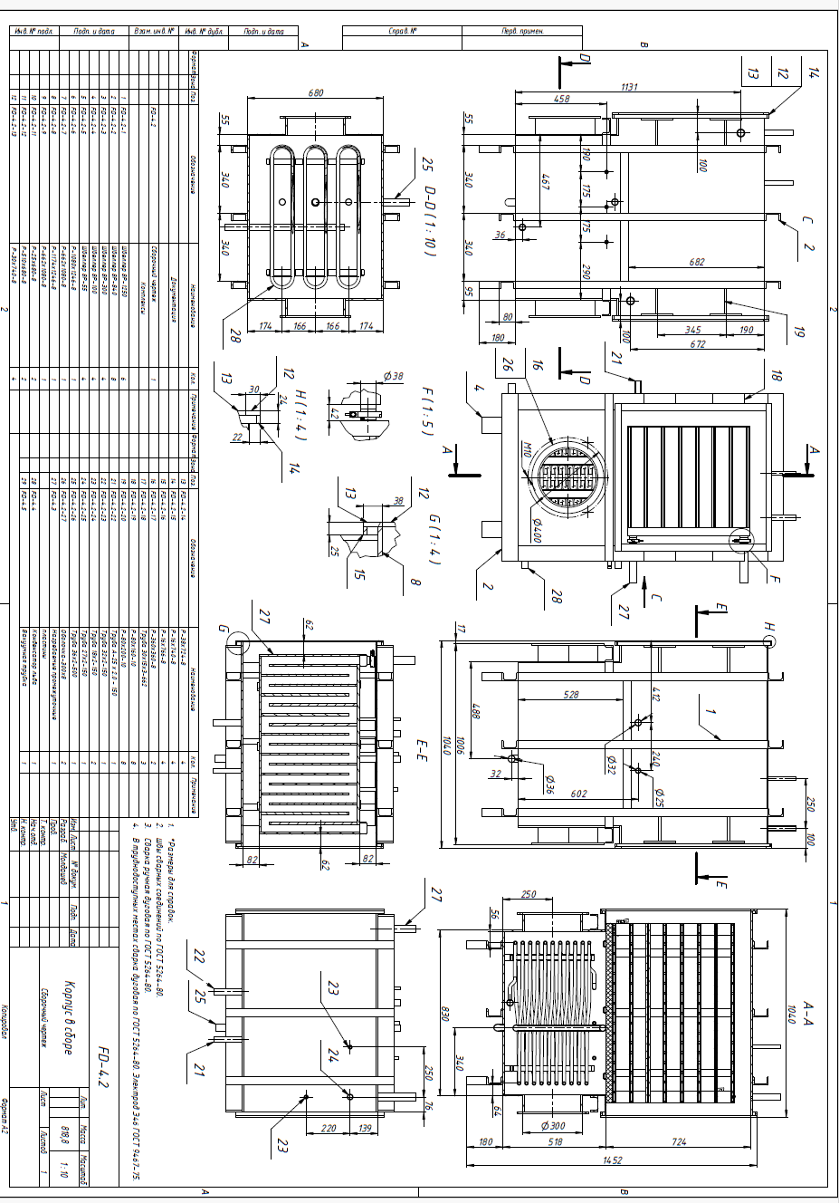

- 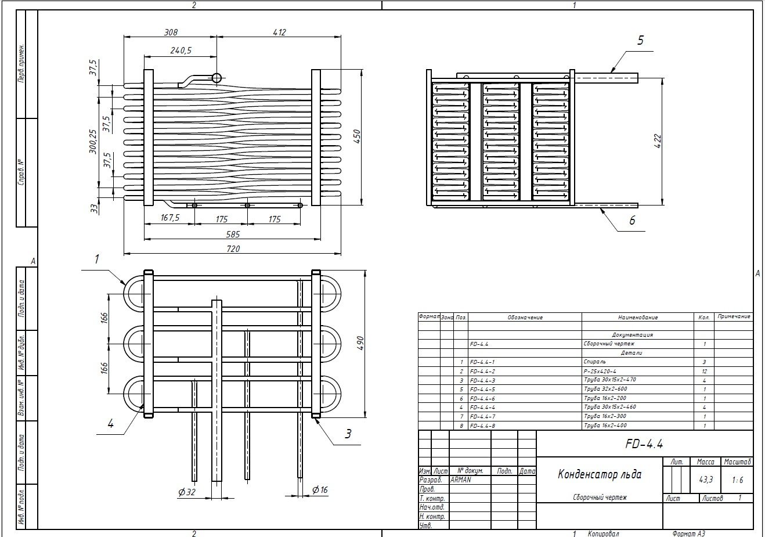

Б ҚОСЫМШАСЫ
Маршруттық карта
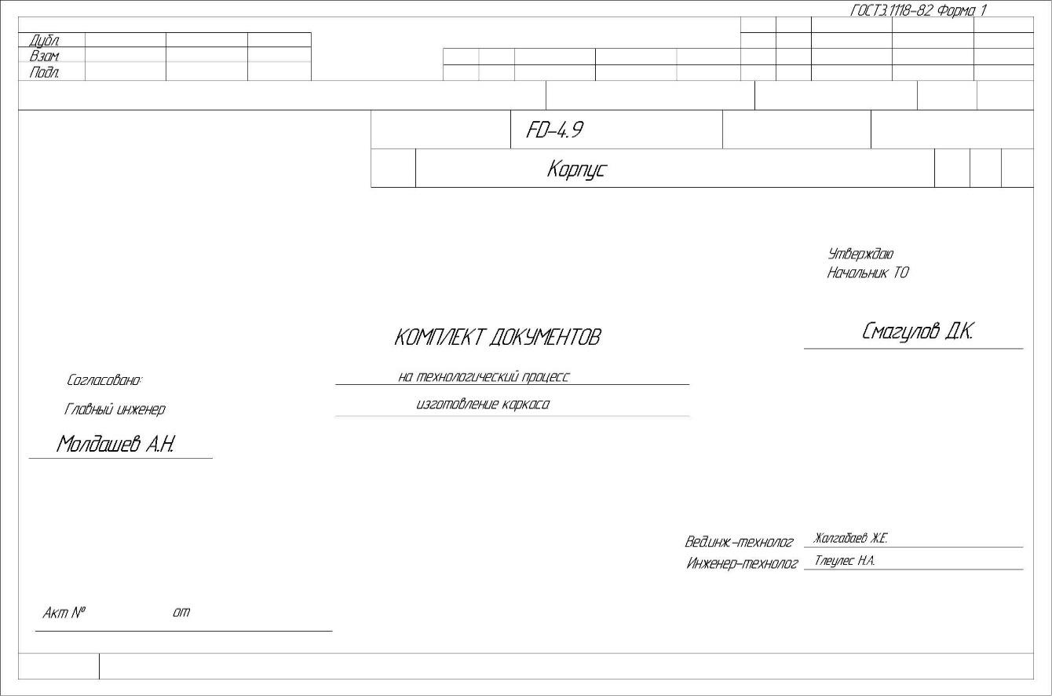
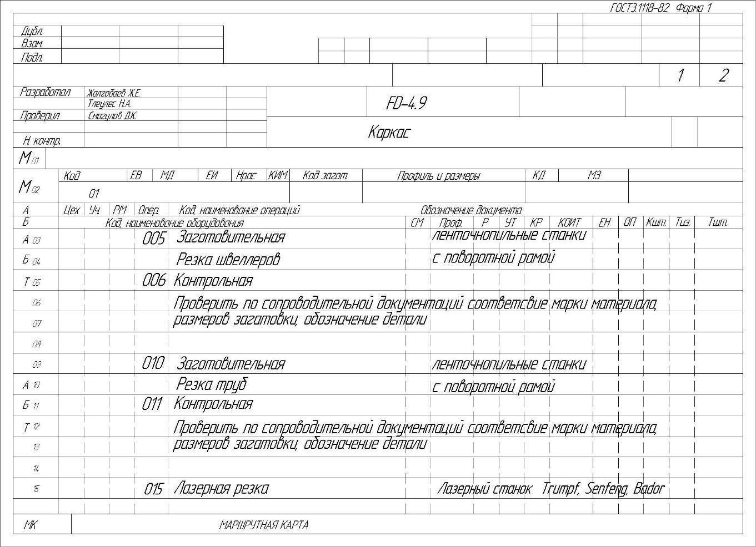

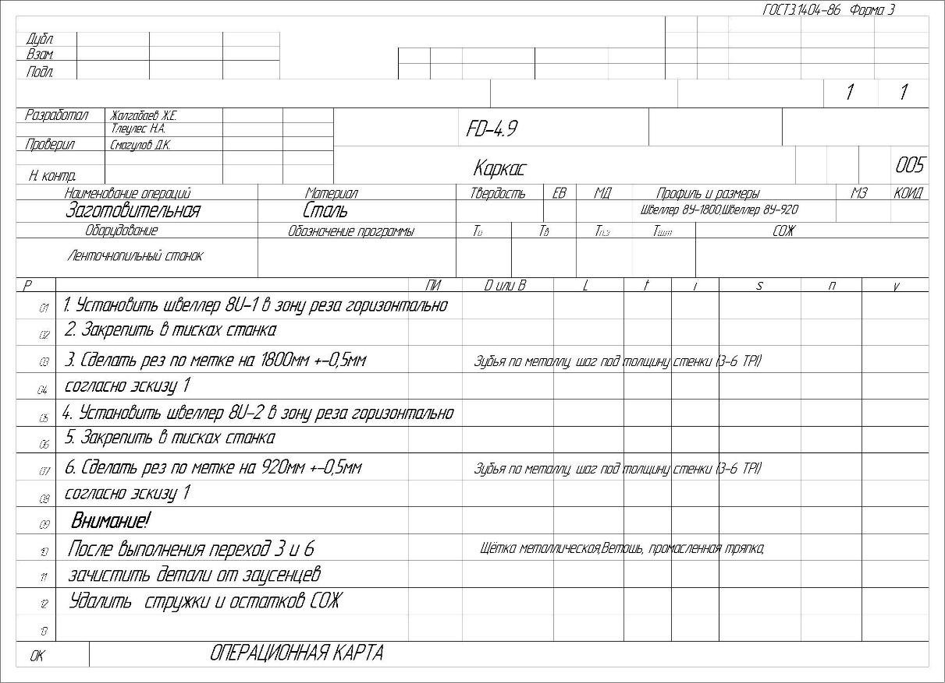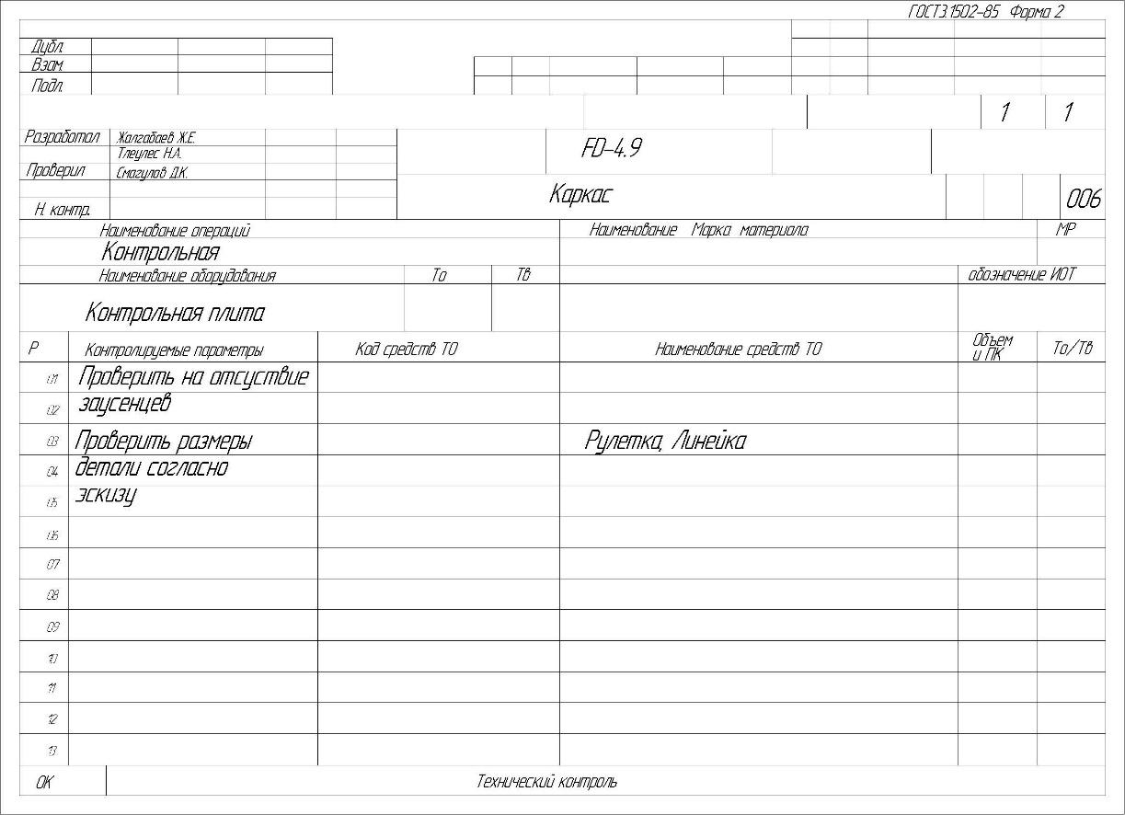

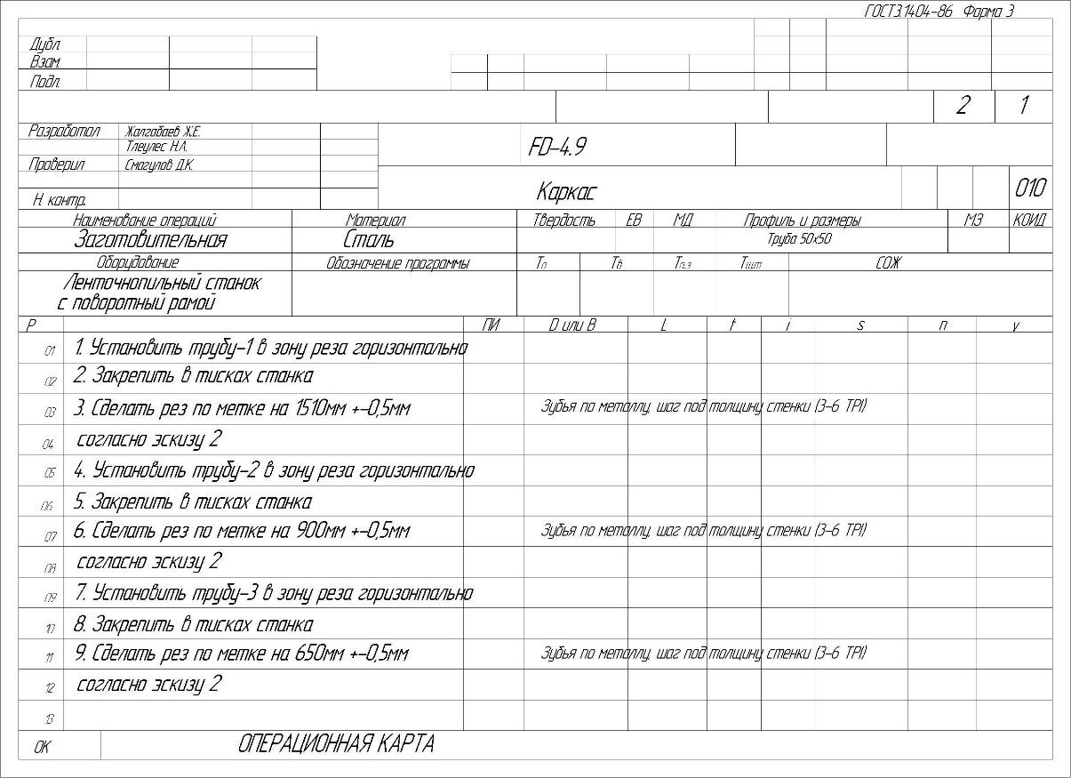
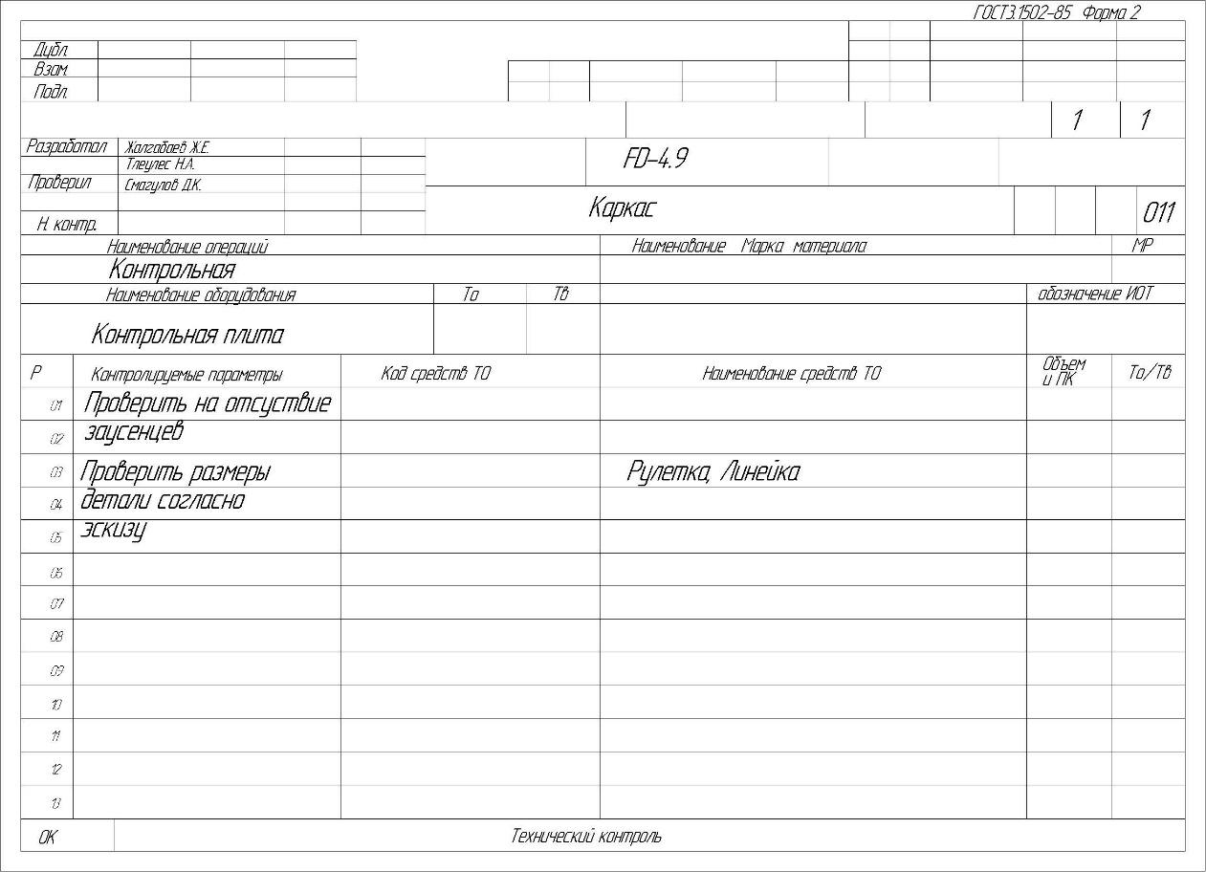

В ҚОСЫМШАСЫ
Протокол испытаний

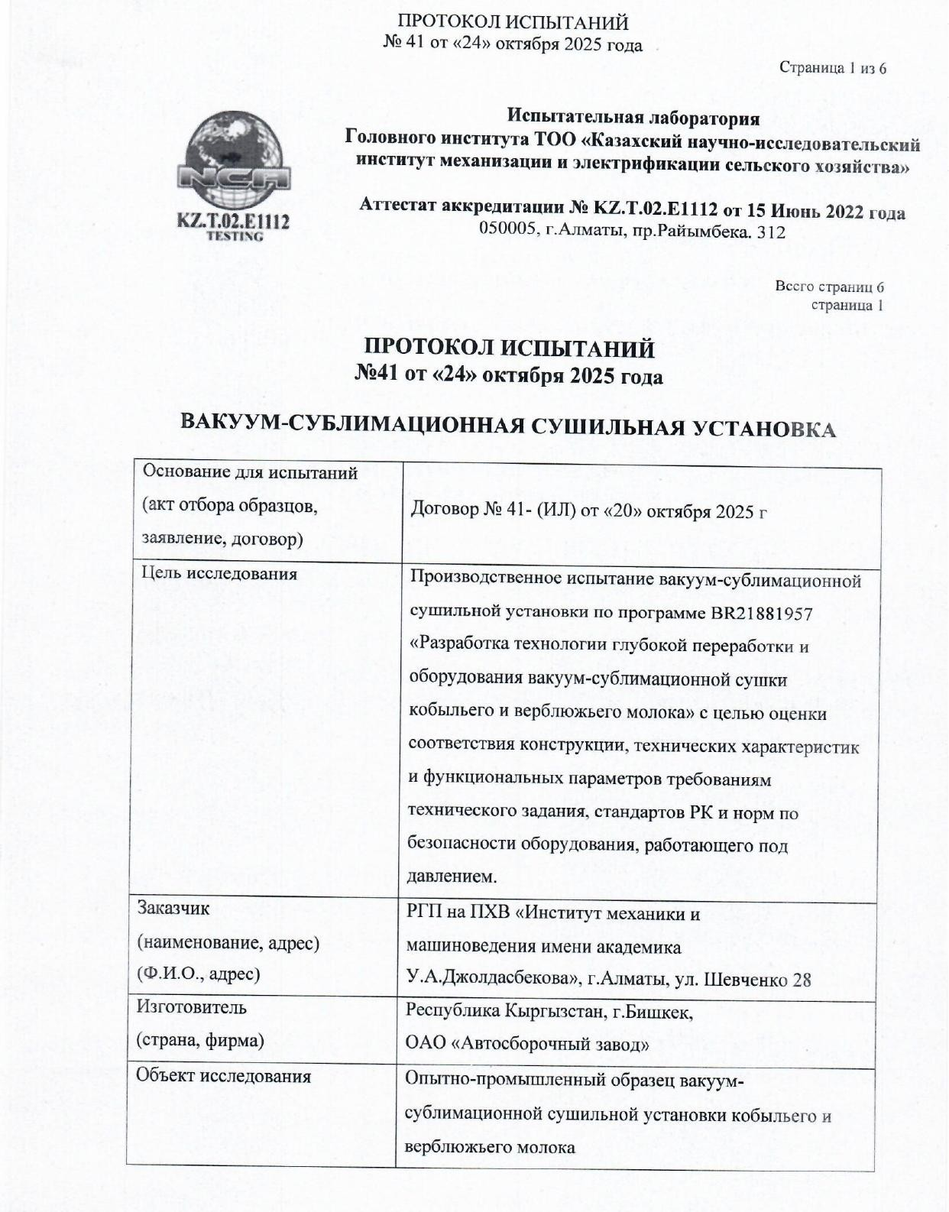

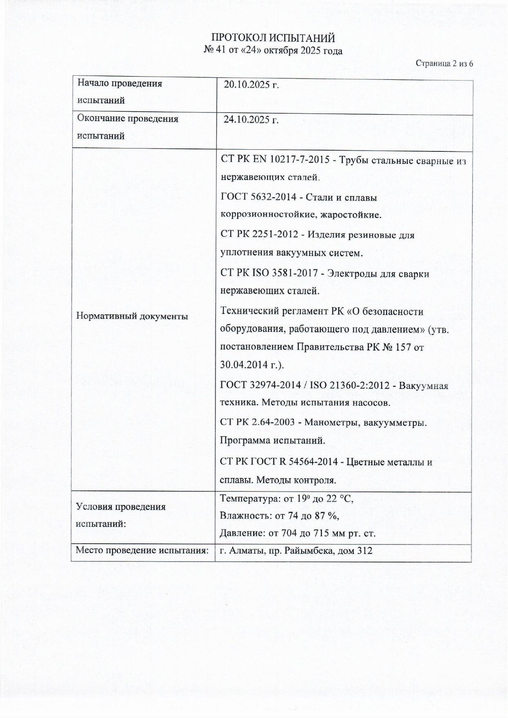

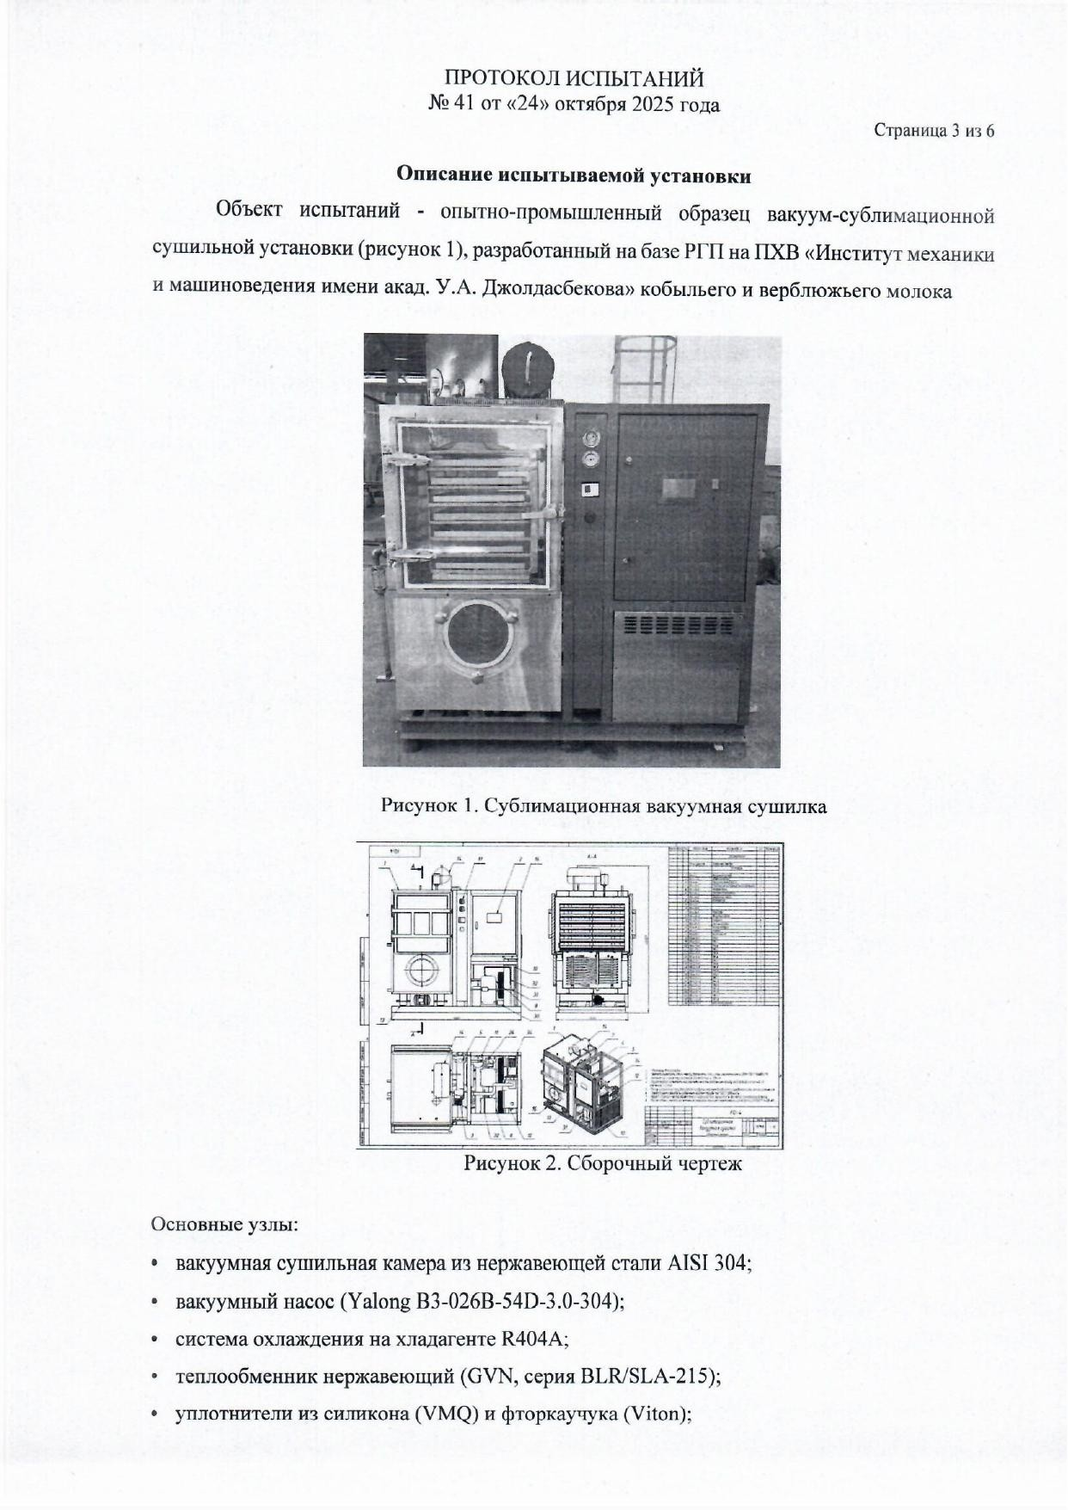

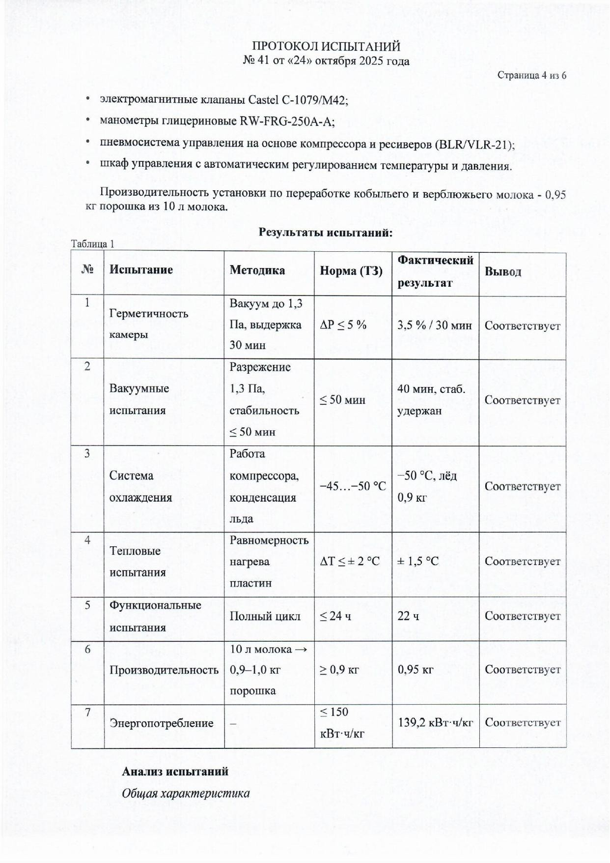

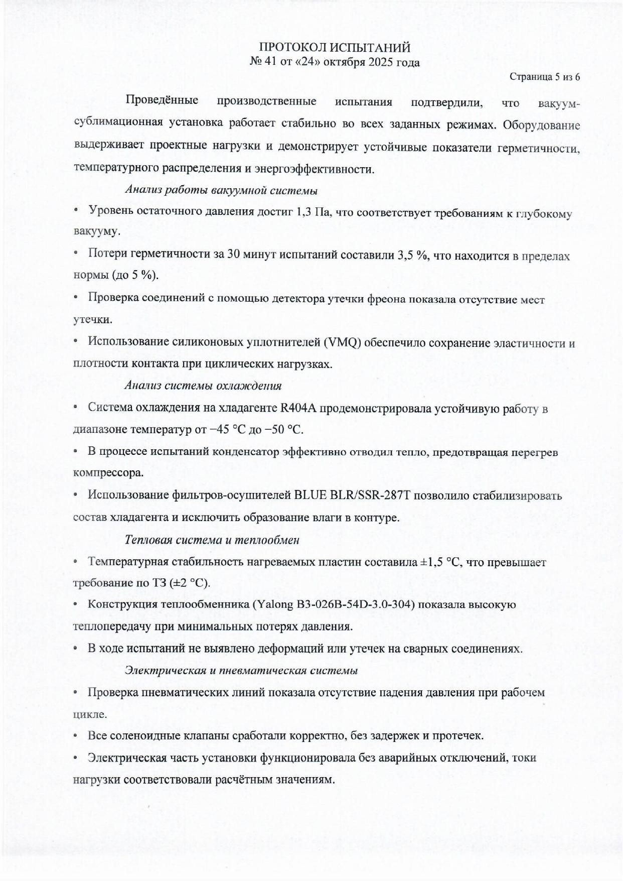

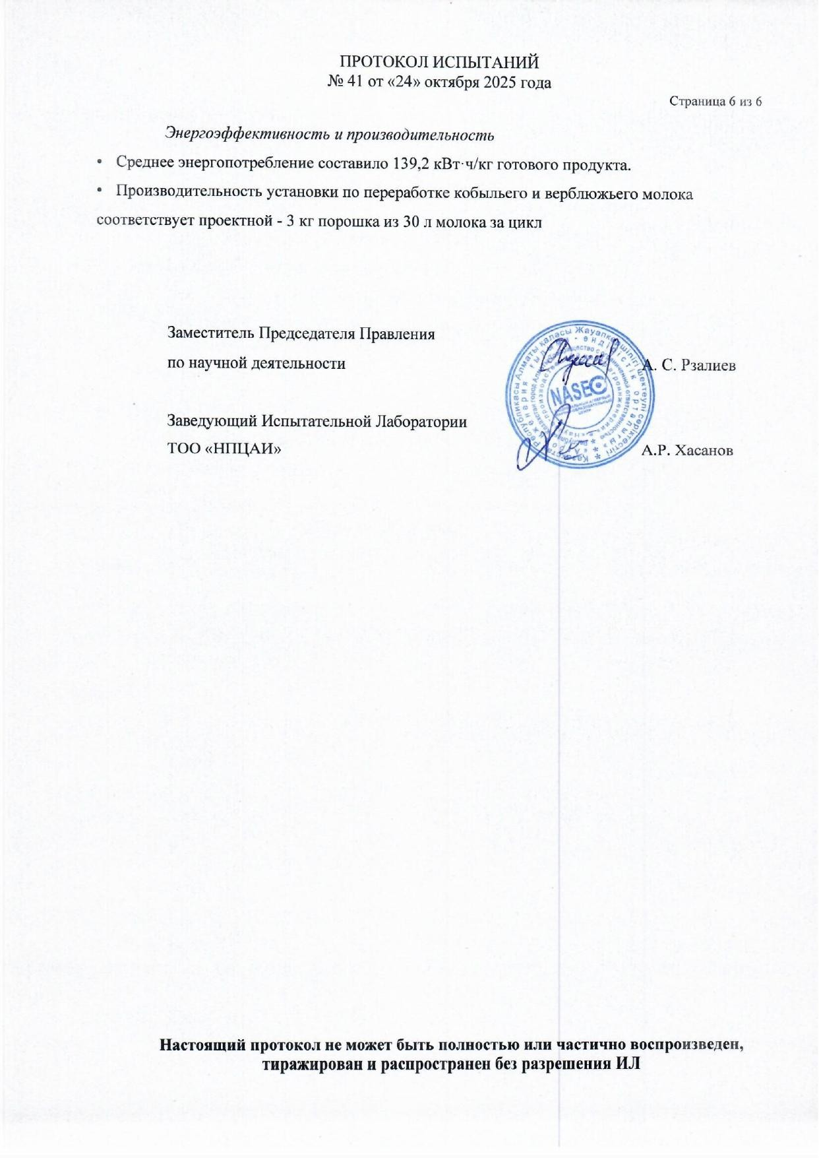

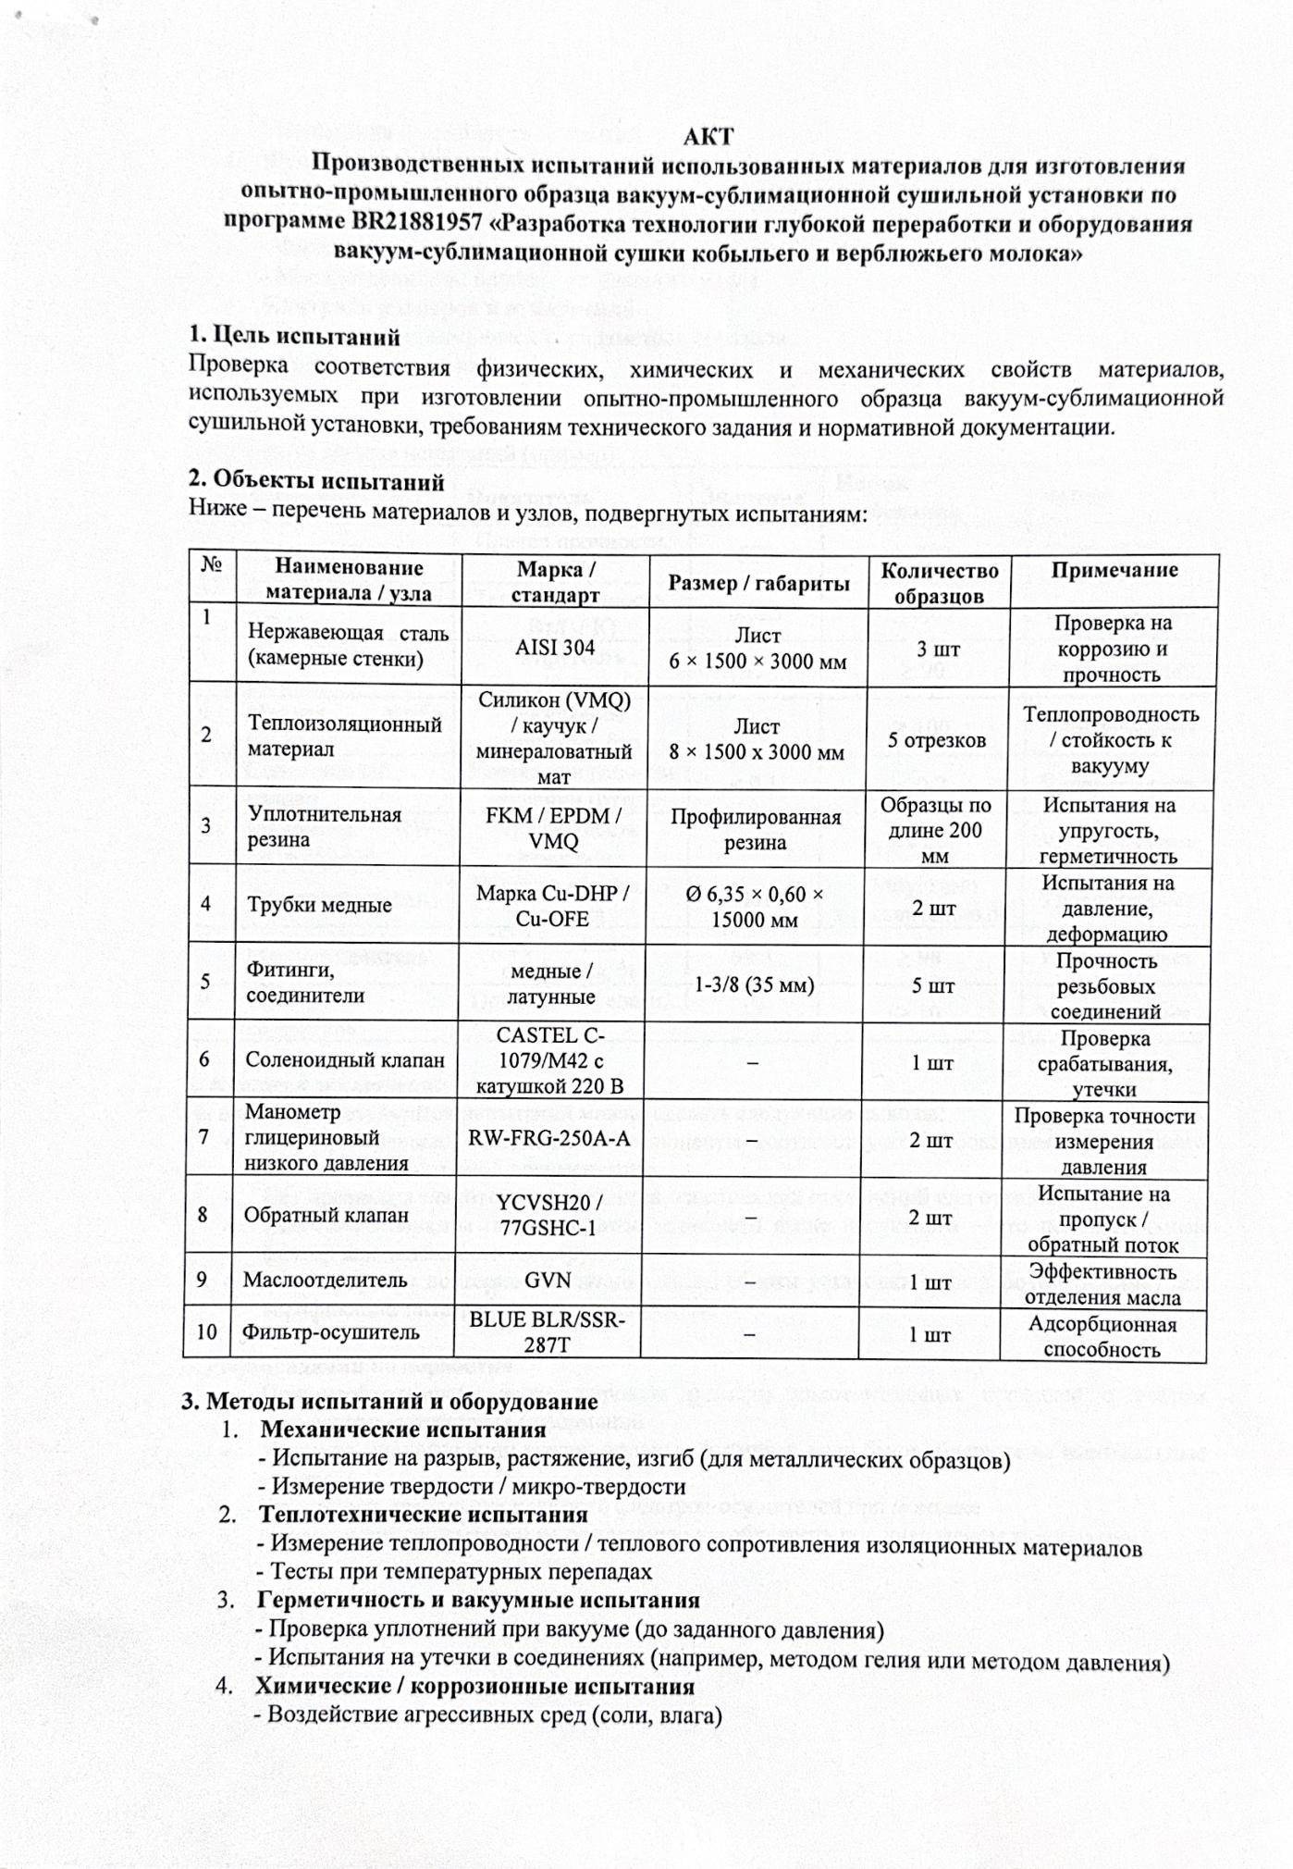

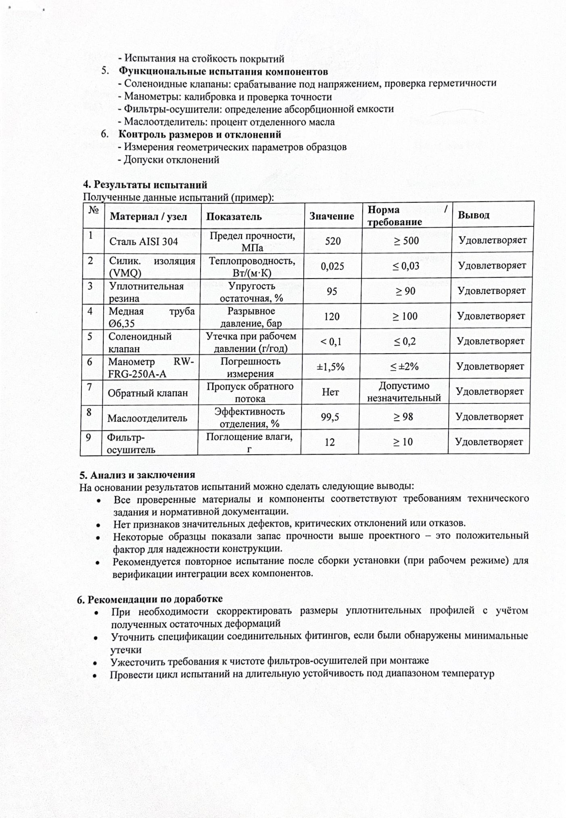

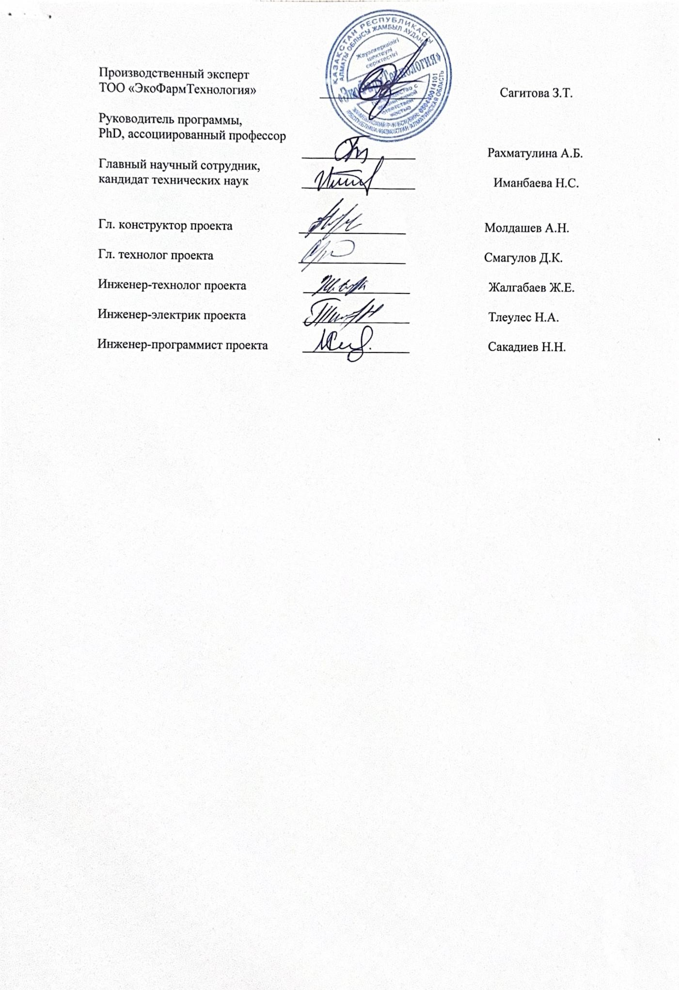

Г ҚОСЫМШАСЫ
Сынақ акті

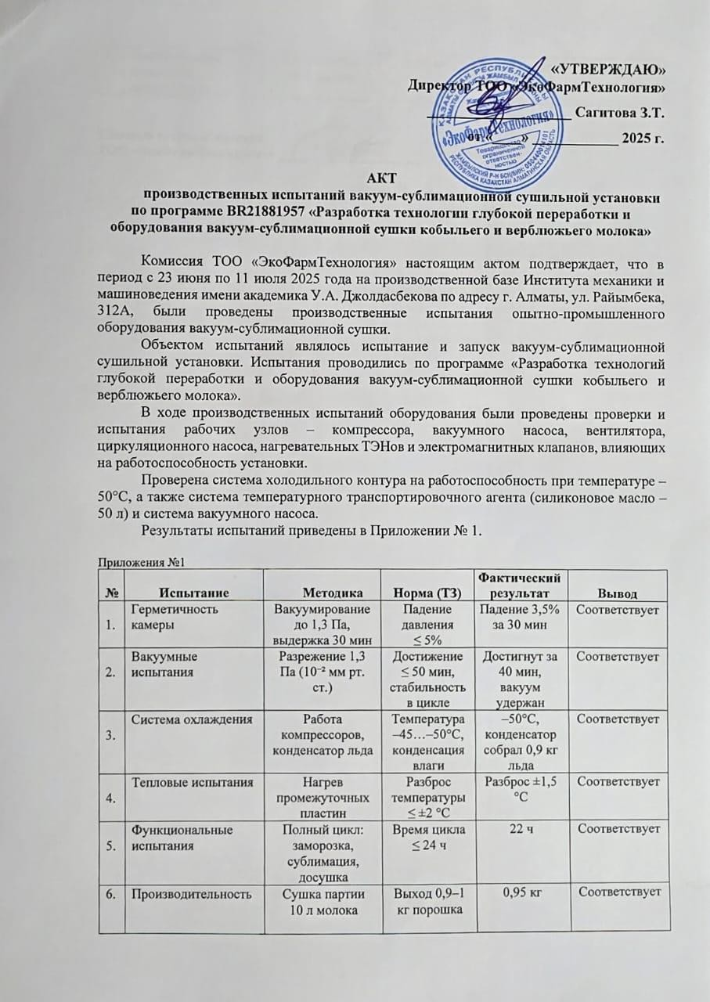

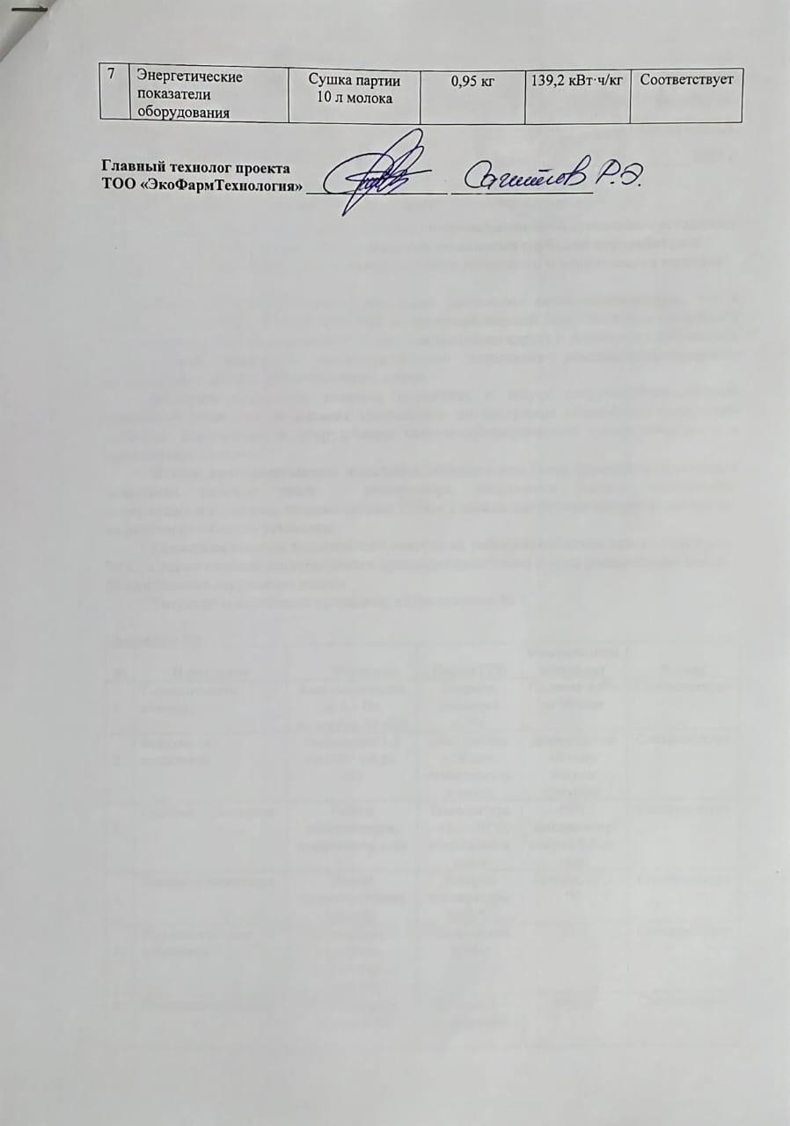

Д ҚОСЫМШАСЫ
Объектінің паспорты

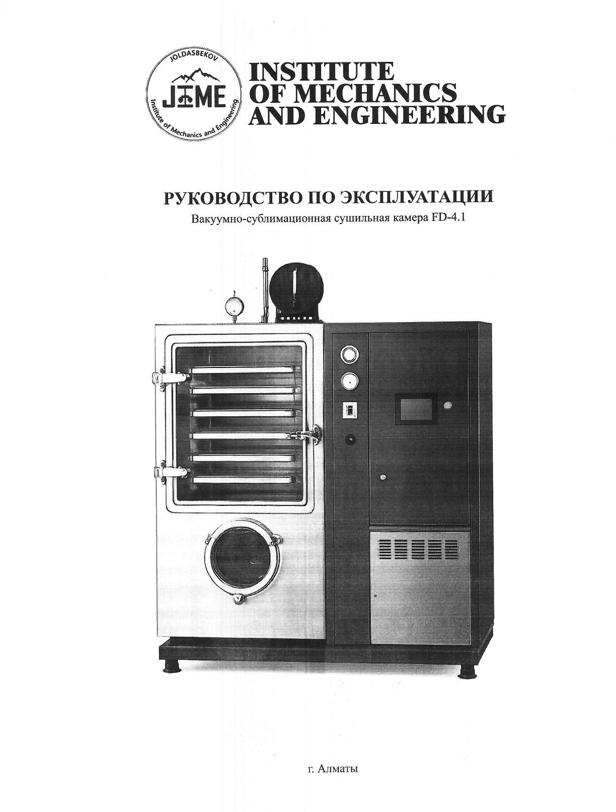

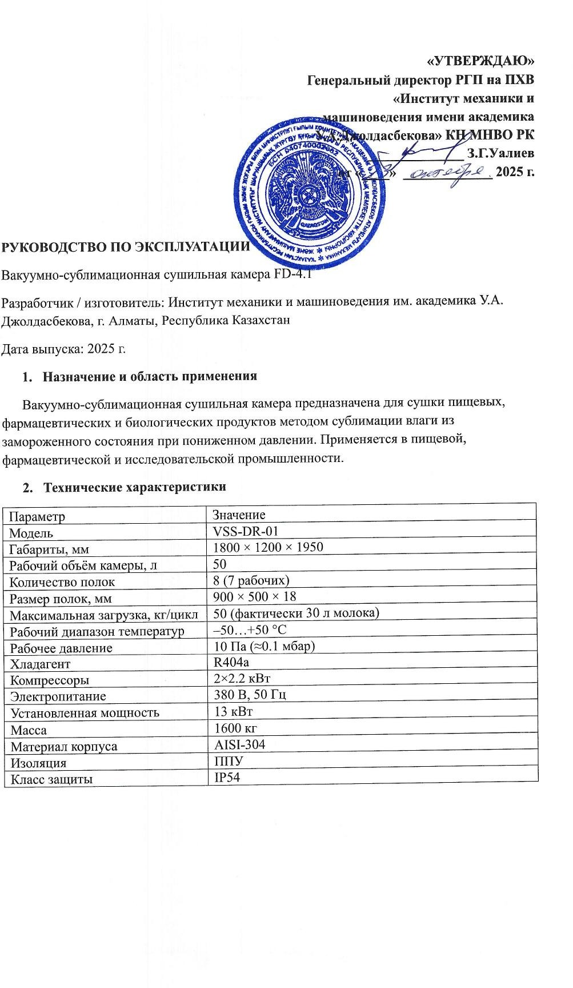

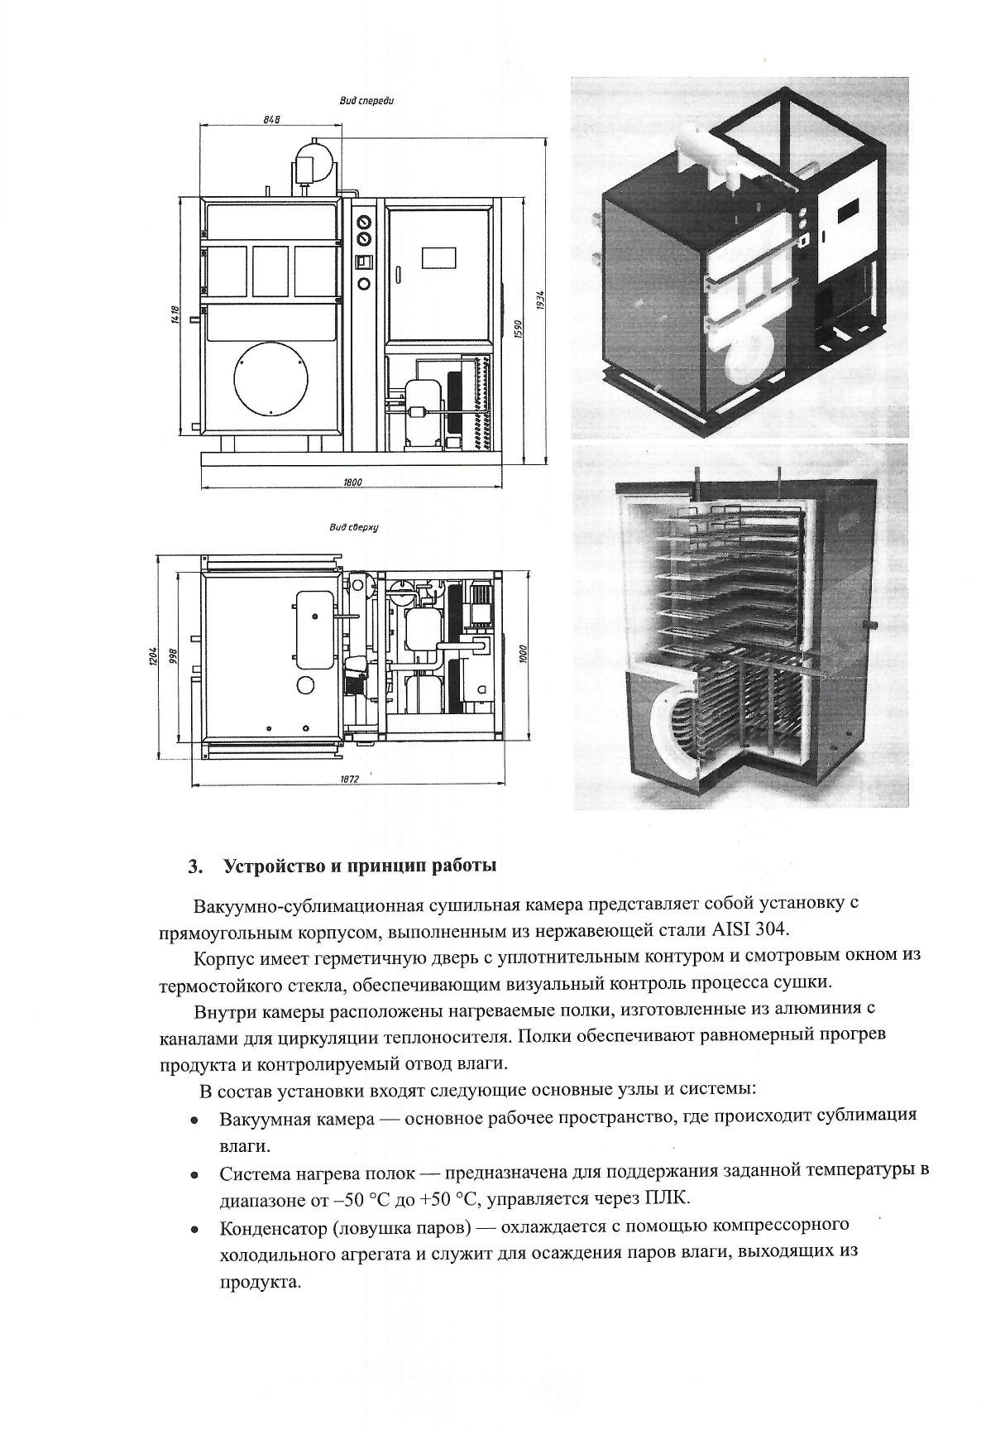

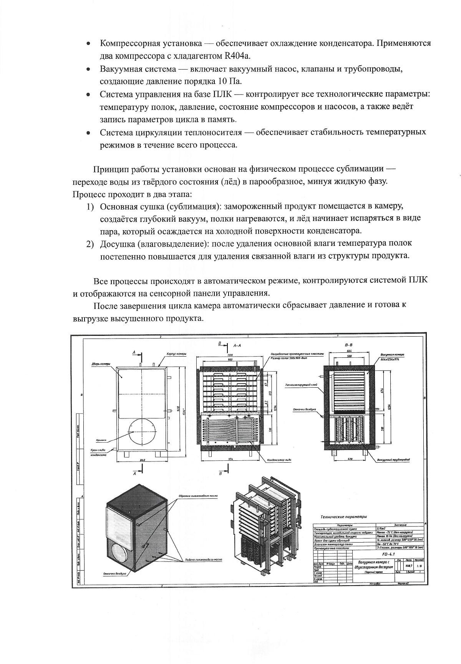

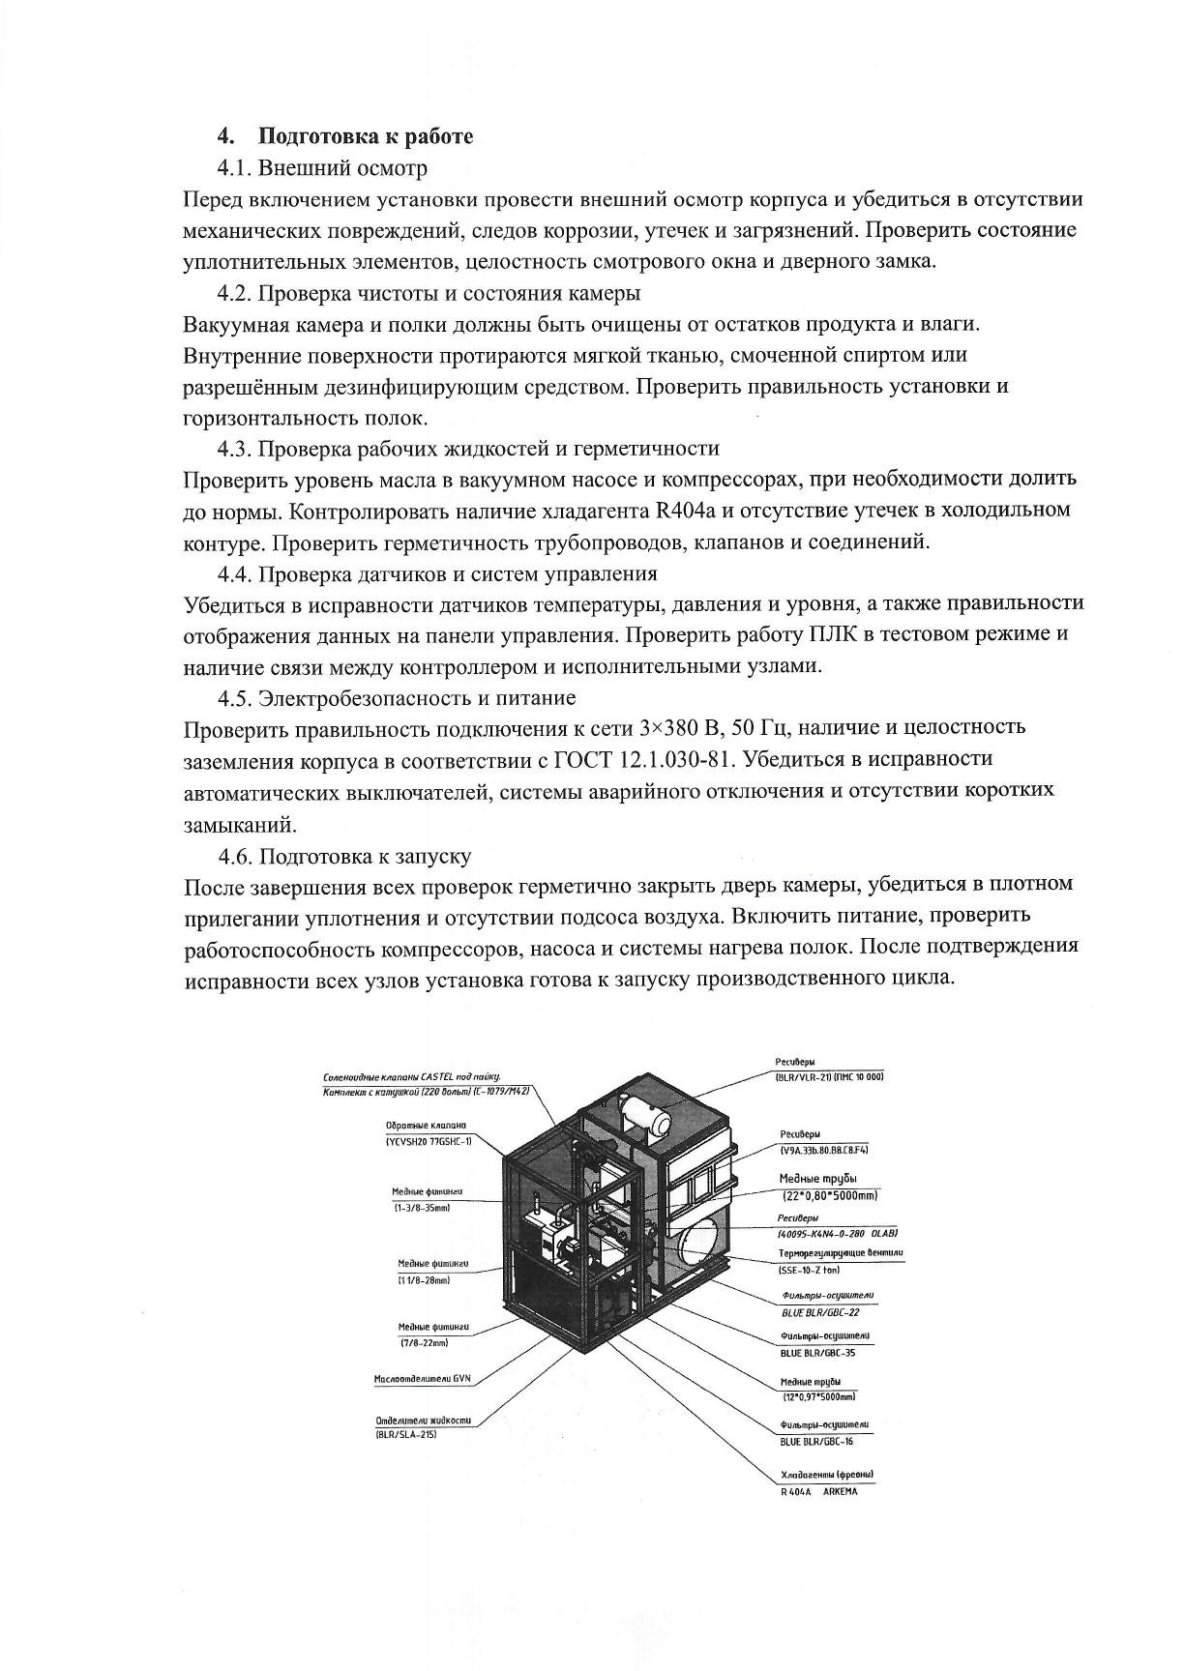

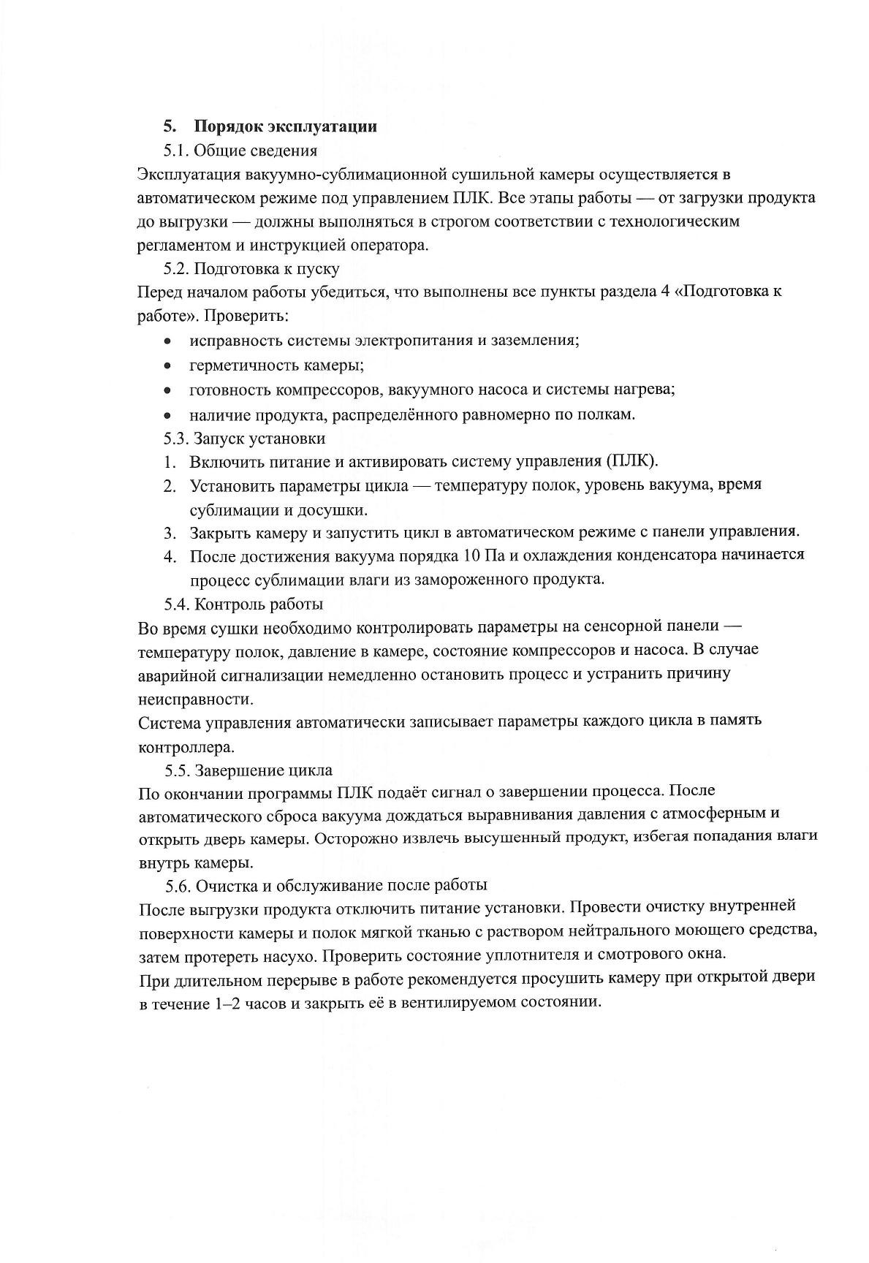

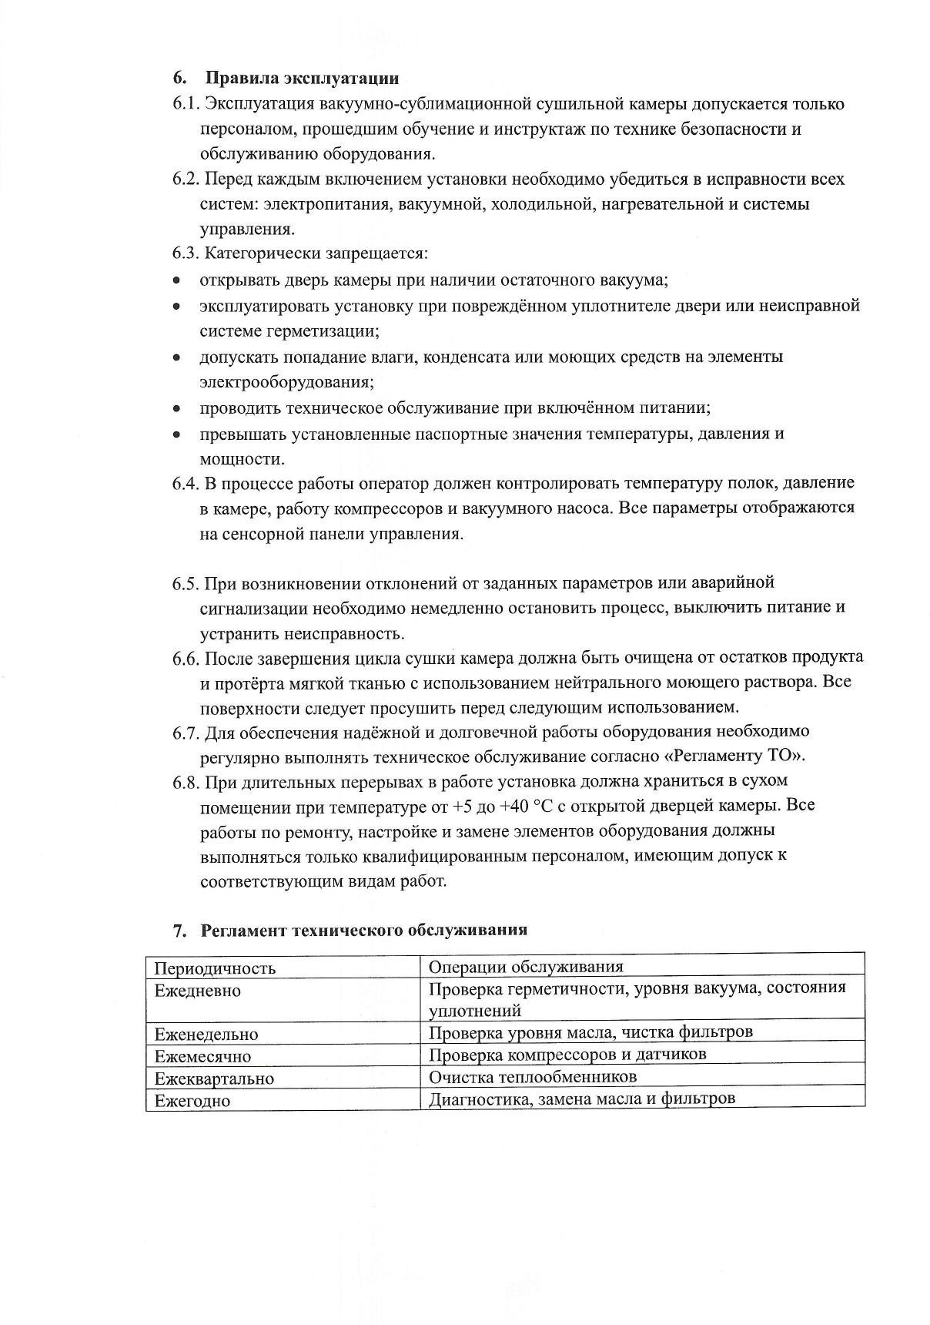

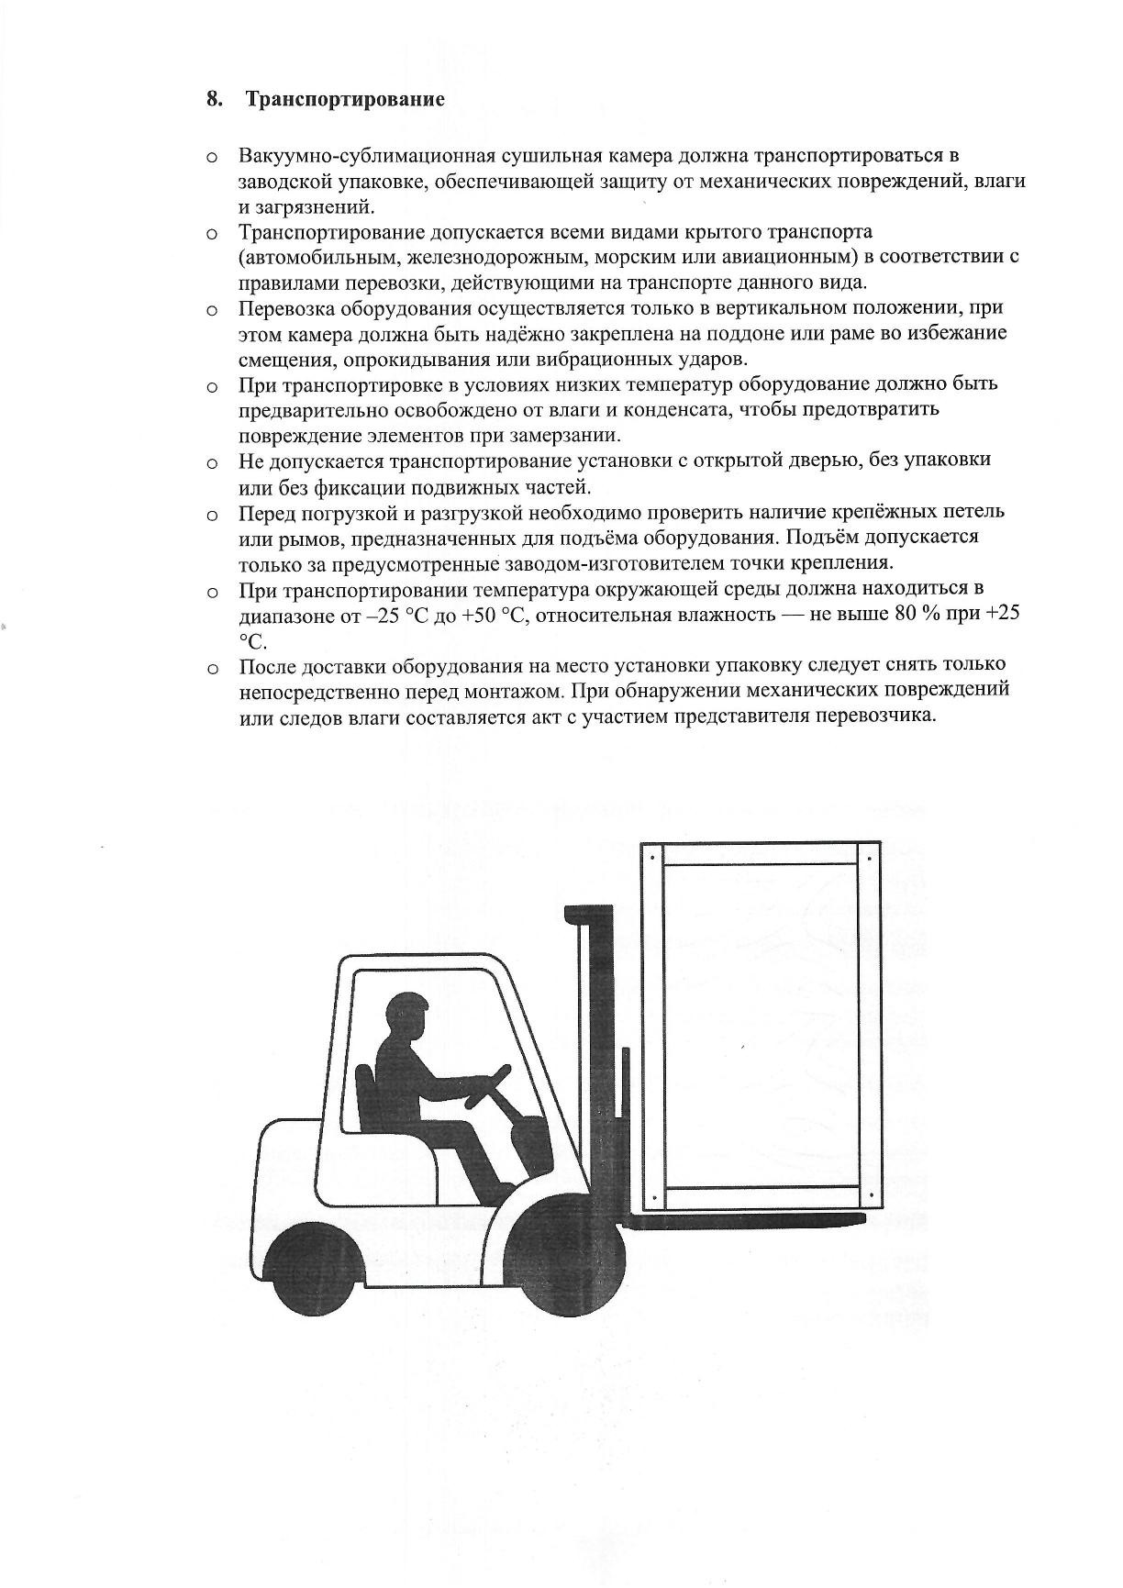

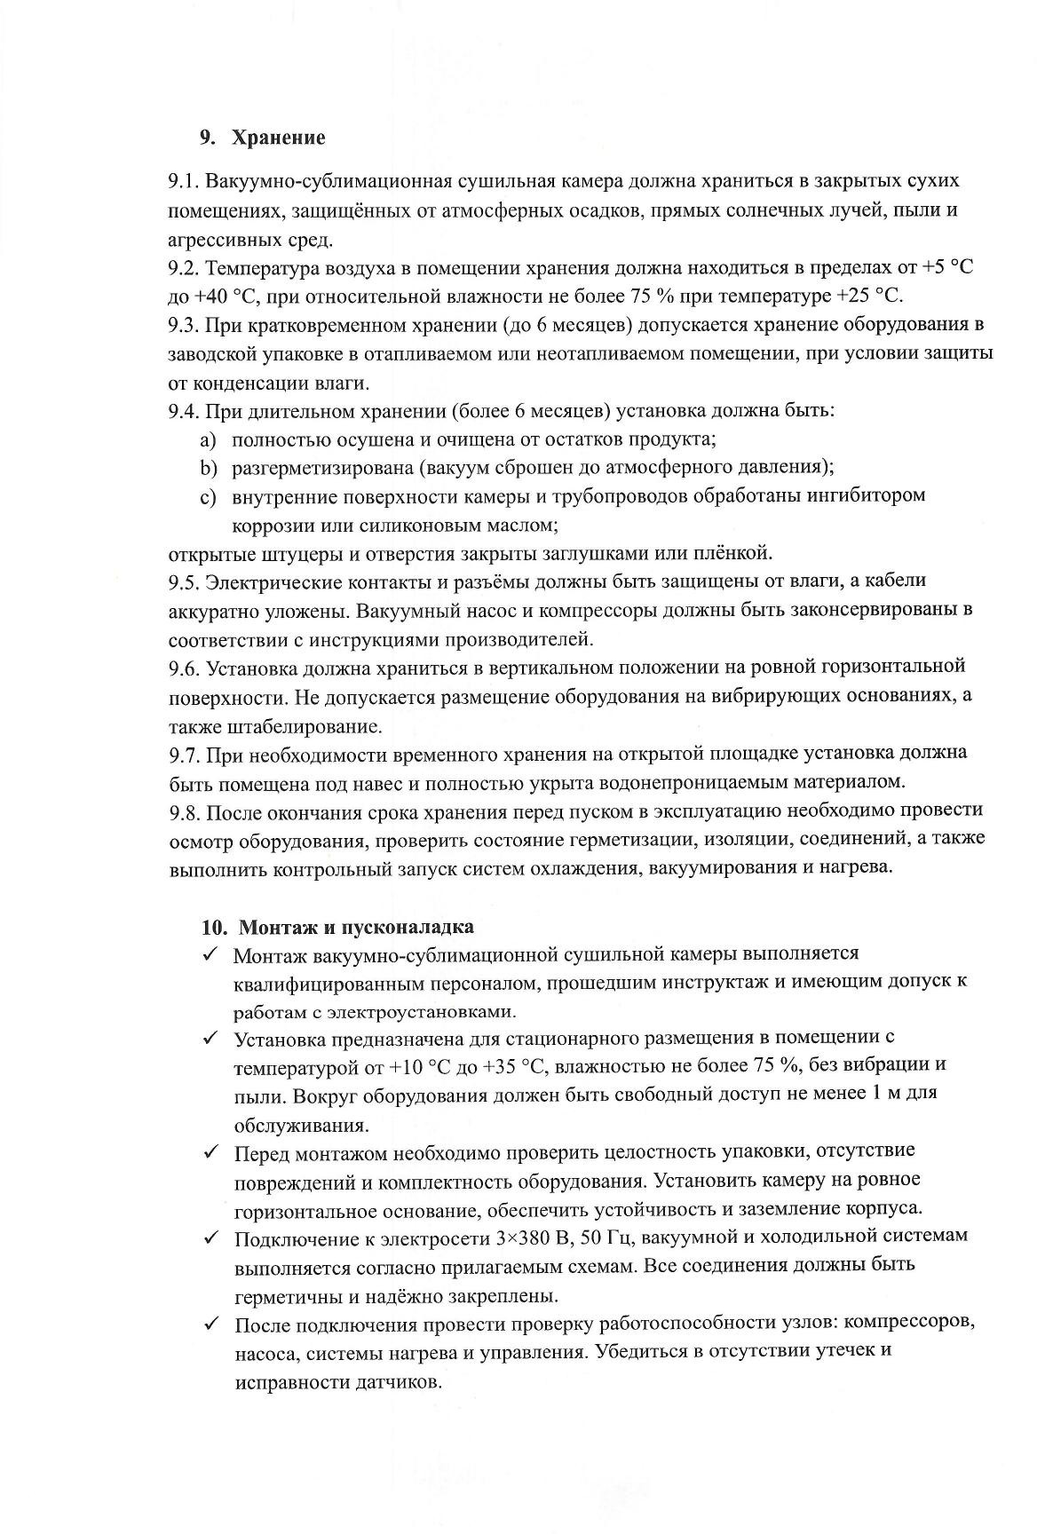

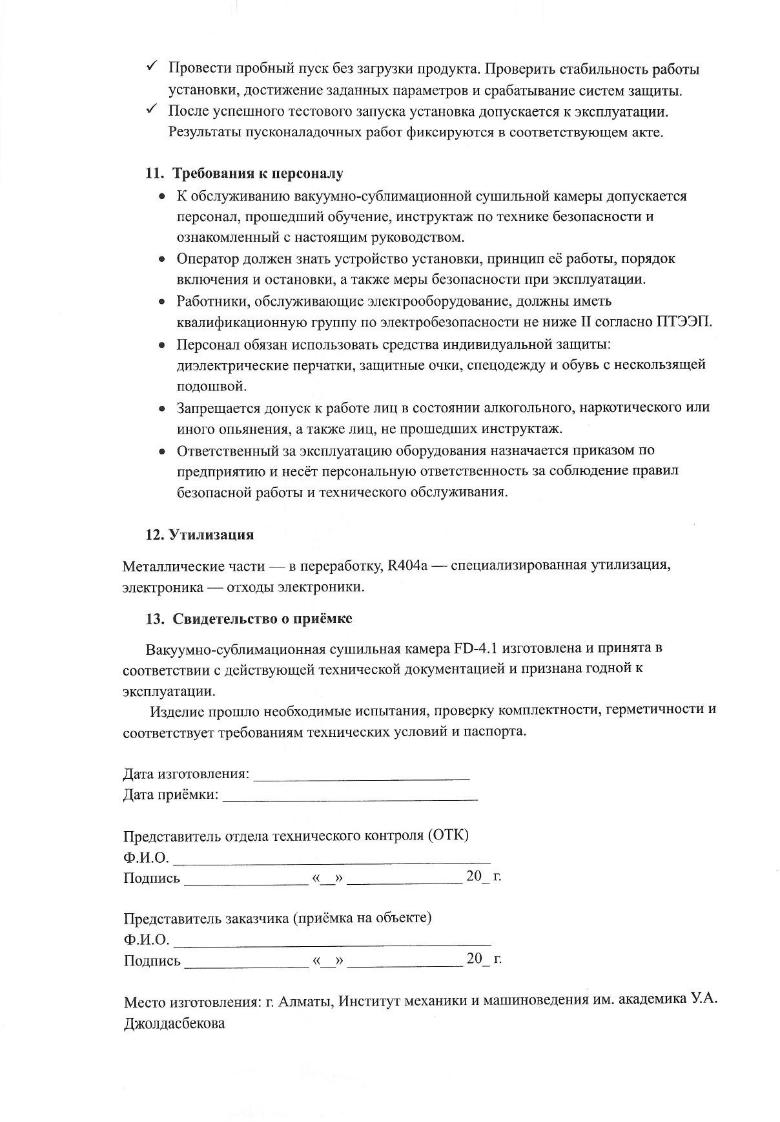

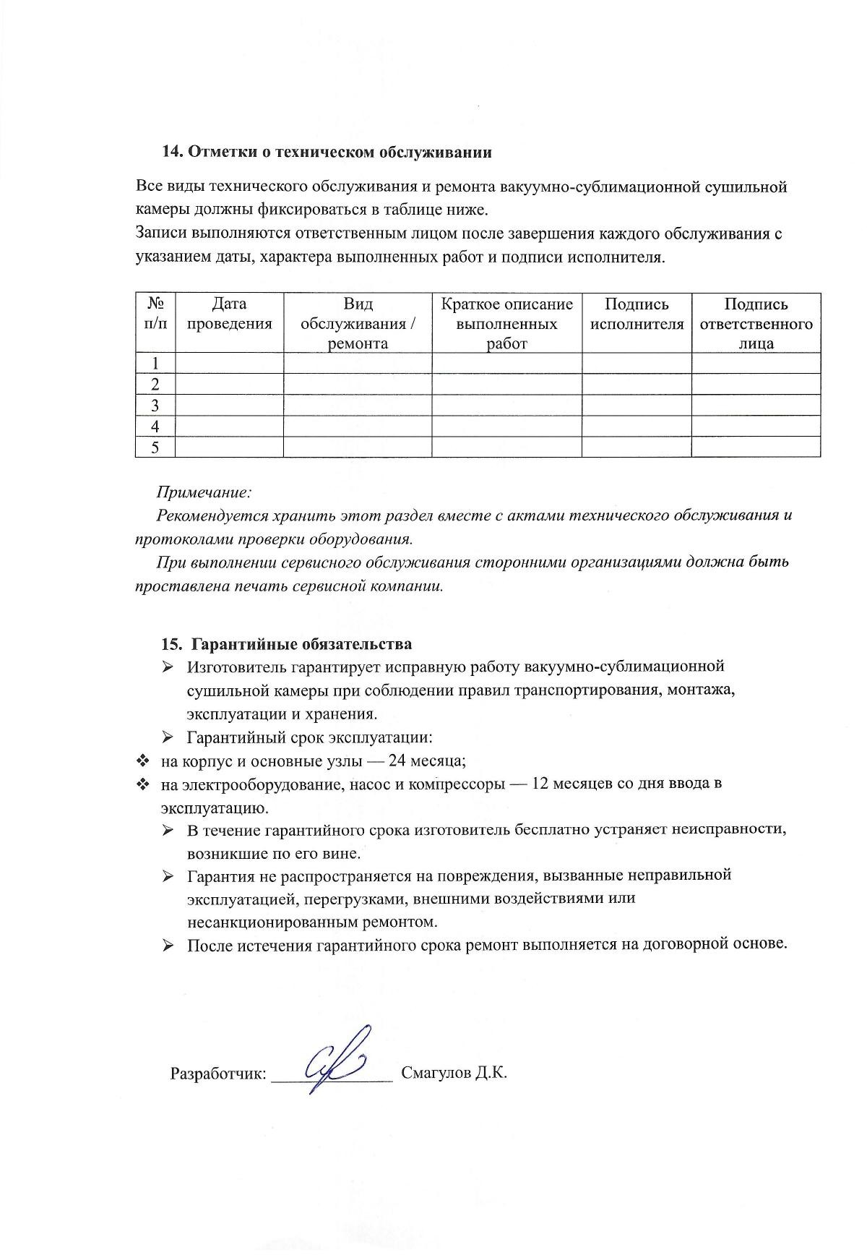

Е ҚОСЫМШАСЫ
Акт внедрения
